ANALISIS KEMAMPUAN BERPIKIR KRITIS
MATEMATIS SISWA SMK BERDASARKAN
GAYA KOGNITIF DAN KEMAMPUAN
AWAL MATEMATIS

TESIS

Oleh

TASYA DWI LIZA
NPM. 237115008



PROGRAM STUDI PENDIDIKAN MATEMATIKA
PROGRAM PASCASARJANA
UNIVERSITAS MUSLIM NUSANTARA AL WASHLIYAH MEDAN
2025
ANALISIS KEMAMPUAN BERPIKIR KRITIS
MATEMATIS SISWA SMK BERDASARKAN
GAYA KOGNITIF DAN KEMAMPUAN
AWAL MATEMATIS

TESIS

Diajukan Untuk Memperoleh Gelar Magister Pendidikan Pada Program Studi Pendidikan Pendidikan Matematika Program Pascasarjana
Universitas Muslim Nusantara Al Washliyah

Oleh

TASYA DWI LIZA
NPM. 237115008

PROGRAM STUDI PENDIDIKAN MATEMATIKA
PROGRAM PASCASARJANA
UNIVERSITAS MUSLIM NUSANTARA AL WASHLIYAH MEDAN
2025

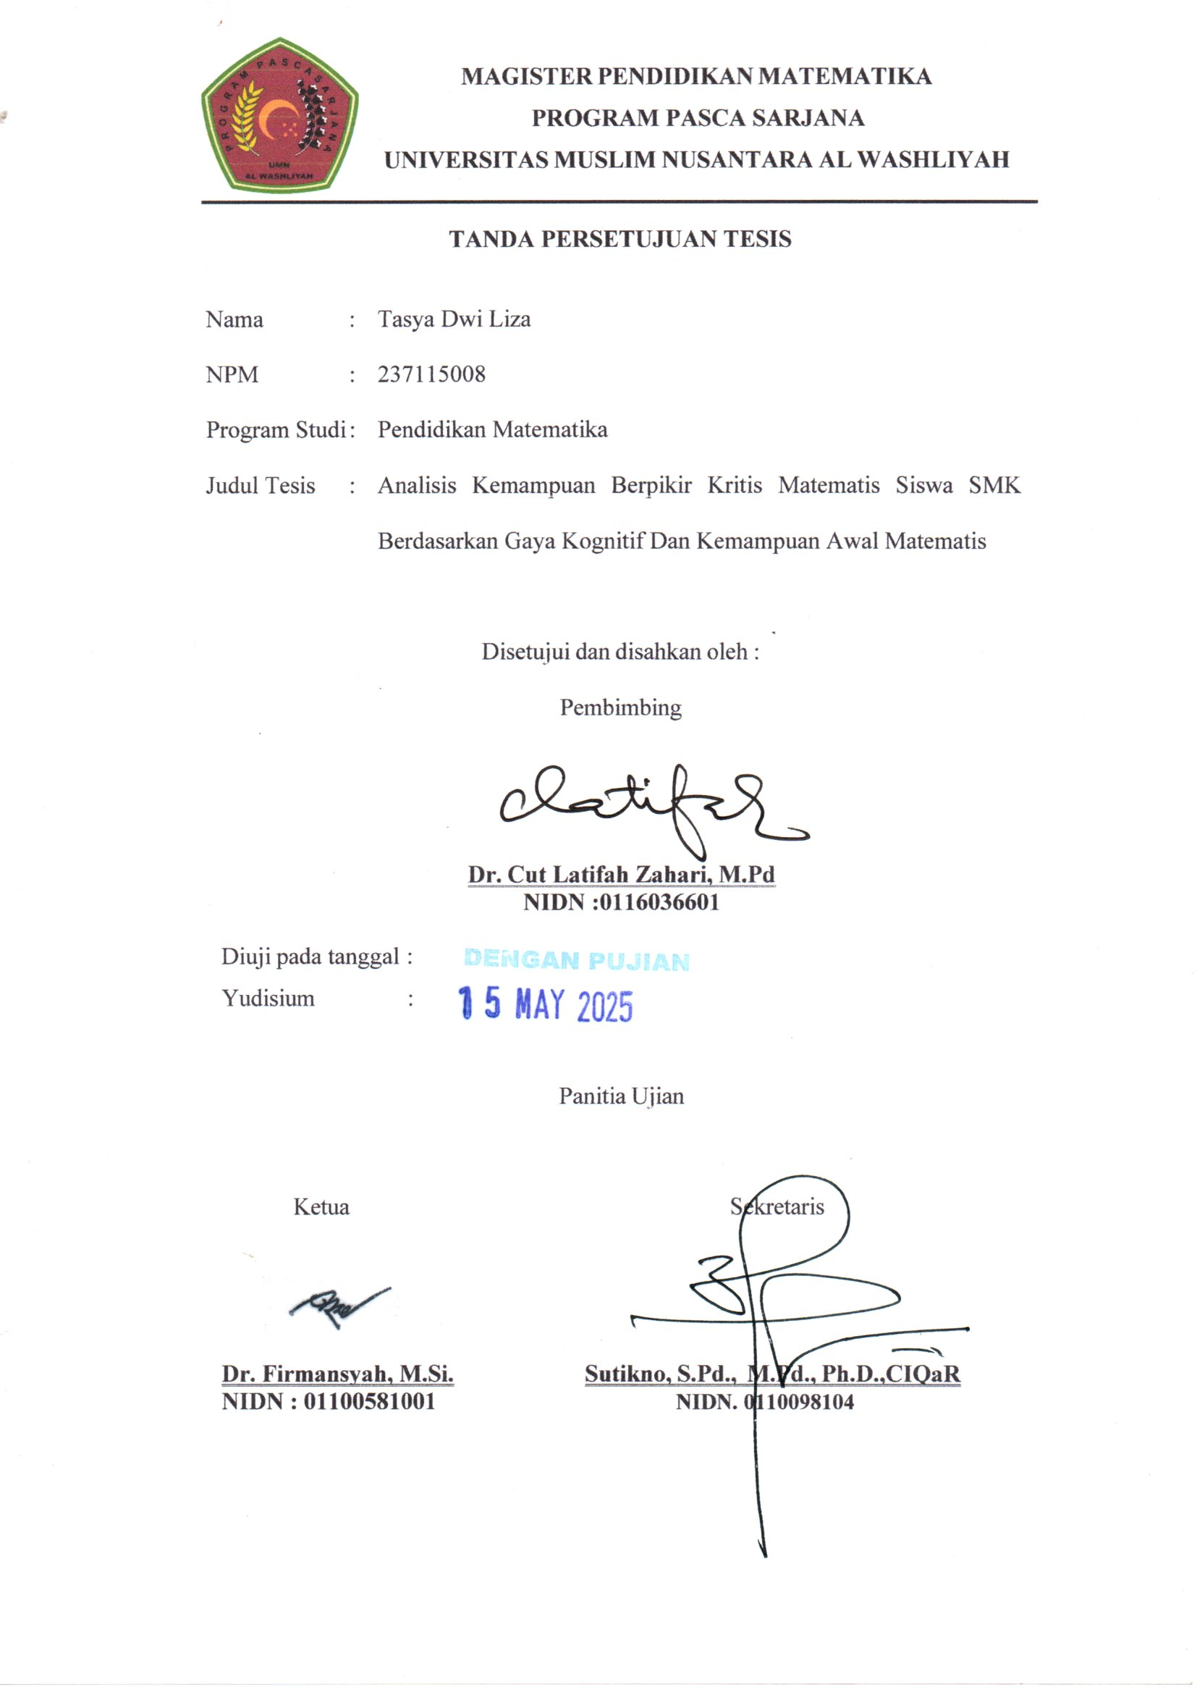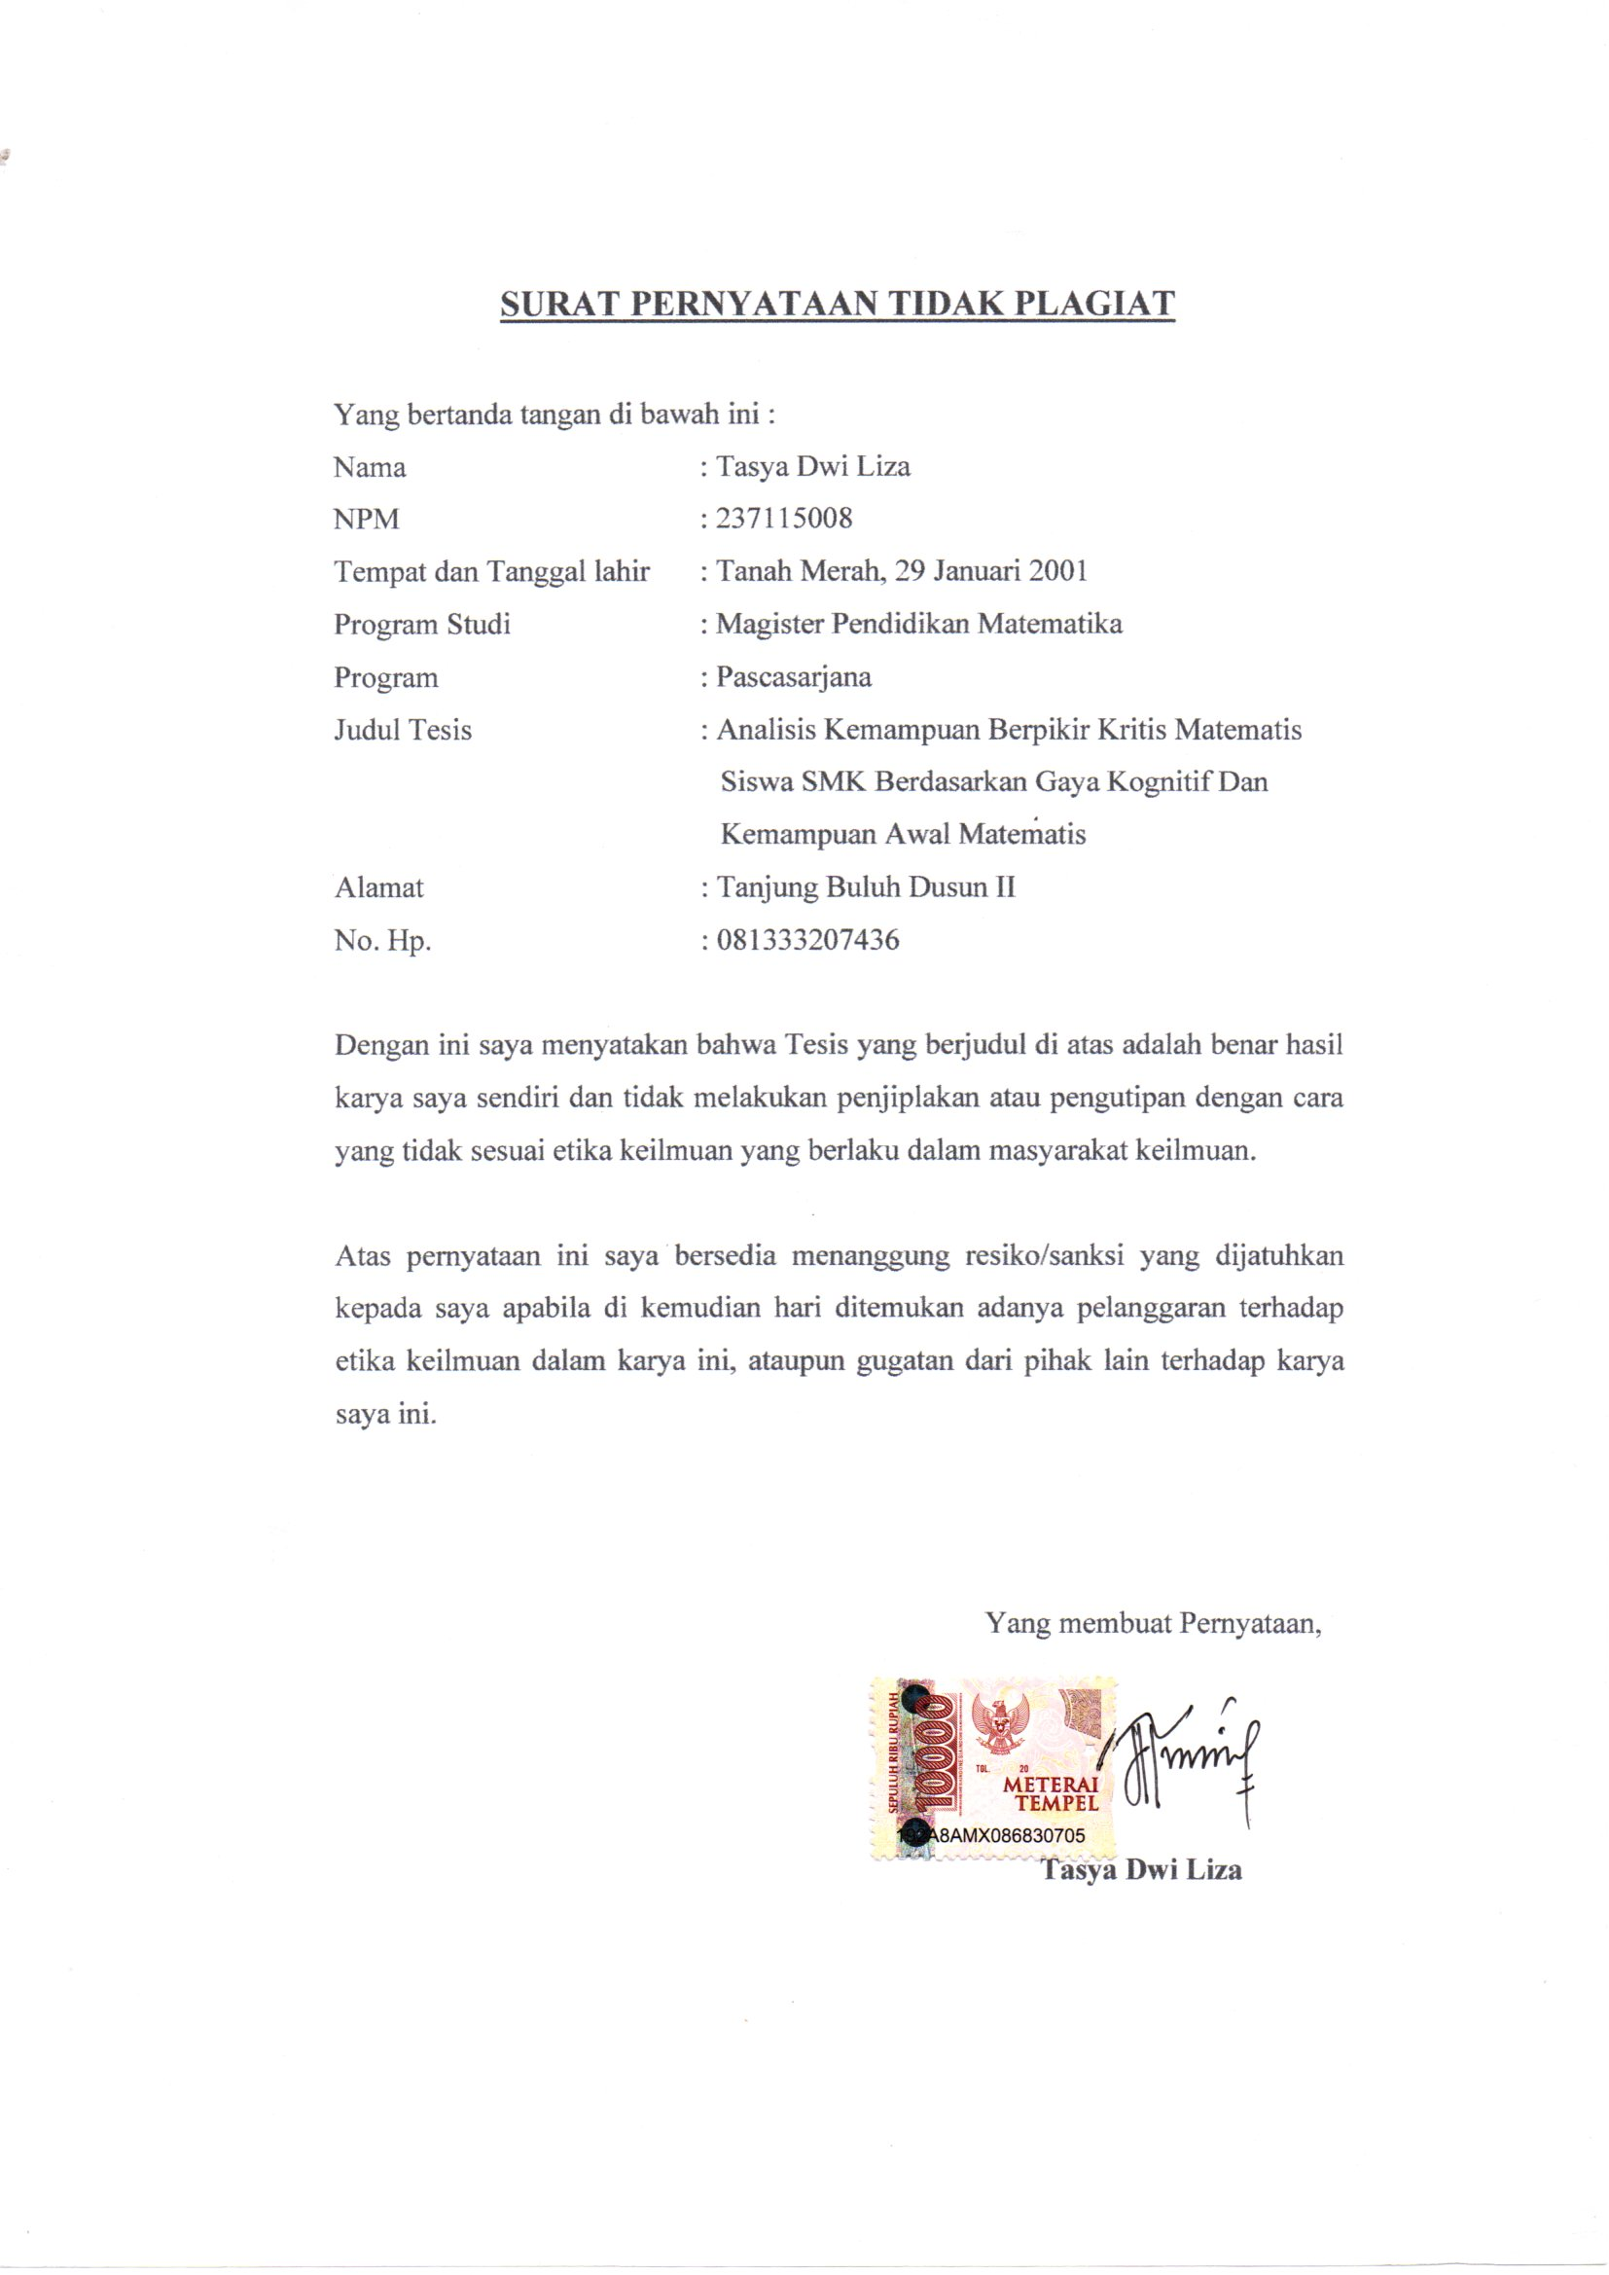

ANALISIS KEMAMPUAN BERPIKIR KRITIS MATEMATIS SISWA SMK BERDASARKAN GAYA KOGNITIF DAN KEMAMPUAN
AWAL MATEMATIS

TASYA DWI LIZA
NPM. 237115008

ABSTRAK

Kemampuan Pemecahan Masalah merupakan salah satu aspek utama dalam pembelajaran matematika yang diperlukan siswa, namun kemampuan pemecahan masalah siswa masih rendah yang dibuktikan oleh Programme for Internasional Student Assesment (PISA) pada tahun 2015. Tujuan penelitian ini yaitu untuk mendeskripsikan kemampuan berpikir kritis siswa dalam pemecahan masalah persamaan kuadrat berdasarkan gaya kognitif dan kemampuan awal matematis. Pendekatan penelitian ini menggunakan pendekatan deskriptif kualitatif dengan menggunakan metode tes dan metode wawancara. Subjek penelitian ini adalah 6 siswa dengan gaya kognitif field dependent dan gaya kognitif field independent selanjutnya dikategorikan menjadi 2 kemampuan tinggi, 2 kemampuan sedang, dan 2 kemampuan rendah. Hasil penelitian menyatakan bahwa siswa yang memiliki gaya kognitif field dependent tidak dapat memenuhi indikator berpikir kritis dikarenakan tidak dapat memberikan penyelesaian yang sesuai. Siswa dengan gaya kognitif field independent dapat memenuhi semua indikator berpikir kritis yaitu interpretasi, analisis, evaluasi, dan inferensi. Berdasarkan penelitian ini, perlu dilatih kemampuan berpikir kritis siswa dengan memberikan masalah sehari-hari dengan memperhatikan gaya kognitif yang dimiliki oleh siswa.

Kata kunci: kemampuan berpikir kritis, gaya kognitif, kemampuan awal matematis

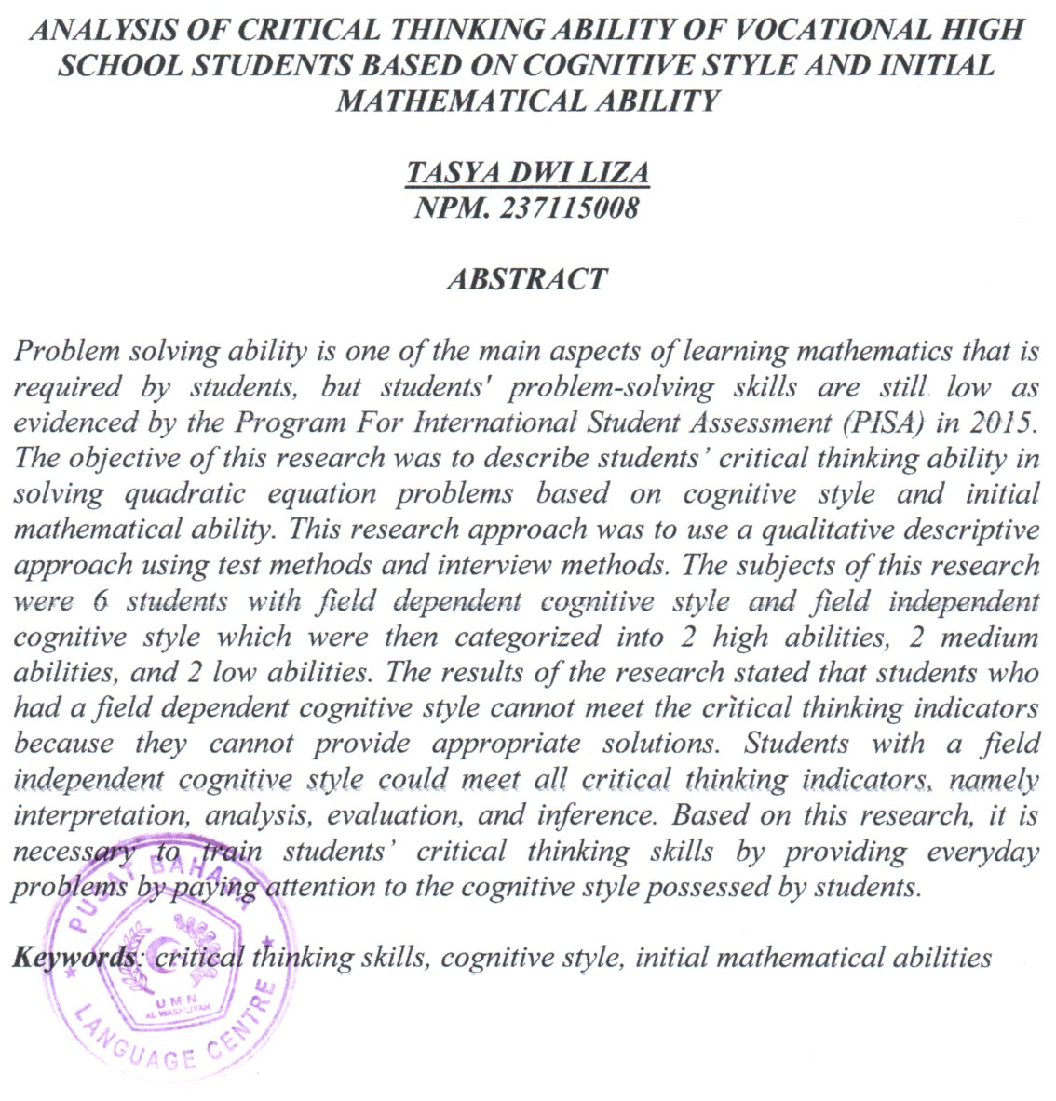

KATA PENGANTAR


Puji syukur penulis ucapkan kepada Allah SWT sebab berkat segala rahmat, hidayah dan karunia-Nya sehingga penulis dapat menyelesaikan tesis dengan judul “ANALISIS KEMAMPUAN BERPIKIR KRITIS MATEMATIS SISWA SMK BERDASARKAN GAYA KOGNITIF DAN KEMAMPUAN AWAL MATEMATIS”. Adapun tujuan penyusunan tesis ini adalah untuk memenuhi salah satu syarat memperoleh gelar Magister Pendidikan (M.Pd) pada Program Studi Pendidikan Matematika Universitas Muslim Nusantara Al-Washliyah.
Penulis menyadari dalam penyusunan tesis ini tidak akan selesai tanpa bantuan, bimbingan serta dukungan moril maupun material dari berbagai pihak. Karena itu pada kesempatan ini penulis ingin mengucapkan terima kasih kepada:
- Bapak Dr. Firmansyah, M.Si., selaku Rektor Universitas Muslim Nusantara Al-Washliyah,
- Bapak Sutikno, S.Pd, M.Pd, Ph.D, CIQaR., selaku Direktur Pascasarjana Universitas Muslim Nusantara Al-Washliyah.
- Ibu Dr. Cut Latifah Zahari, M.Pd., selaku Dosen Pembimbing yang telah banyak membantu, membimbing dan memberikan ide-ide serta saran sehingga penulisan tesis ini terselesaikan sekaligus ketua Program Studi Pendidikan Matematika Universitas Muslim Nusantara Al-Washliyah.
- Bapak Dr. Abdul Mujib, M. Pmat., selaku Dosen Penguji I yang telah memberi saran dan kritik pada penulis.
- Bapak Dr. Madyuus Salayan, M.Si., selaku Dosen Penguji II yang telah memberi saran dan kritik pada penulis.
- Ayahanda Sudirman dan Ibunda Ernawati selaku orang tua tersayang dari penulis yang telah membimbing, memberi kasih sayang, memberi doa, serta dukungan moril dan materi kepada penulis selama mengikuti pendidikan sampai mendapatkan gelar magister
- Kakak Mellika Noviana, berserta Adik Muhammad Dude Fachir selaku saudara kandung dan Abang Ardirianto selaku abang ipar penulis yang telah menjadi sumber motivasi, dukungan, doa dan semangat kepada penulis.
- Sahabat penulis yaitu Debby Sabrina Hasibuan, S.Pd,Gr, Khairunnisyah Pulungan, S.Pd, dan Erni Yunanda, S.Pd yang telah banyak membantu baik selama kegiatan perkuliahan maupun penyusunan tesis, memberi semangat, dan menjadi mood booster bagi penulis.
- Seluruh Staf Pascasarjana Adminitrasi dan kepada teman-teman seperjuangan Mahasiswa Magister Pendidikan Matematika stambuk 2023 telah banyak membantu selama perkuliahan hingga penyelesaian penulisan tesis ini.
Penulis telah berupaya semaksimal mungkin dalam menyelesaikan tesis ini, namun penulis juga menyadari bahwa tesis ini masih memiliki banyak kelemahan baik dari segi isi maupun tata bahasa. Untuk itu penulis mengharapkan saran dan kritik yang bersifat membangun dari pembaca demi kesempurnaan tesis. Semoga tesis ini bermanfaat dalam memperluas ilmu pendidikan dan wawasan kita semua.
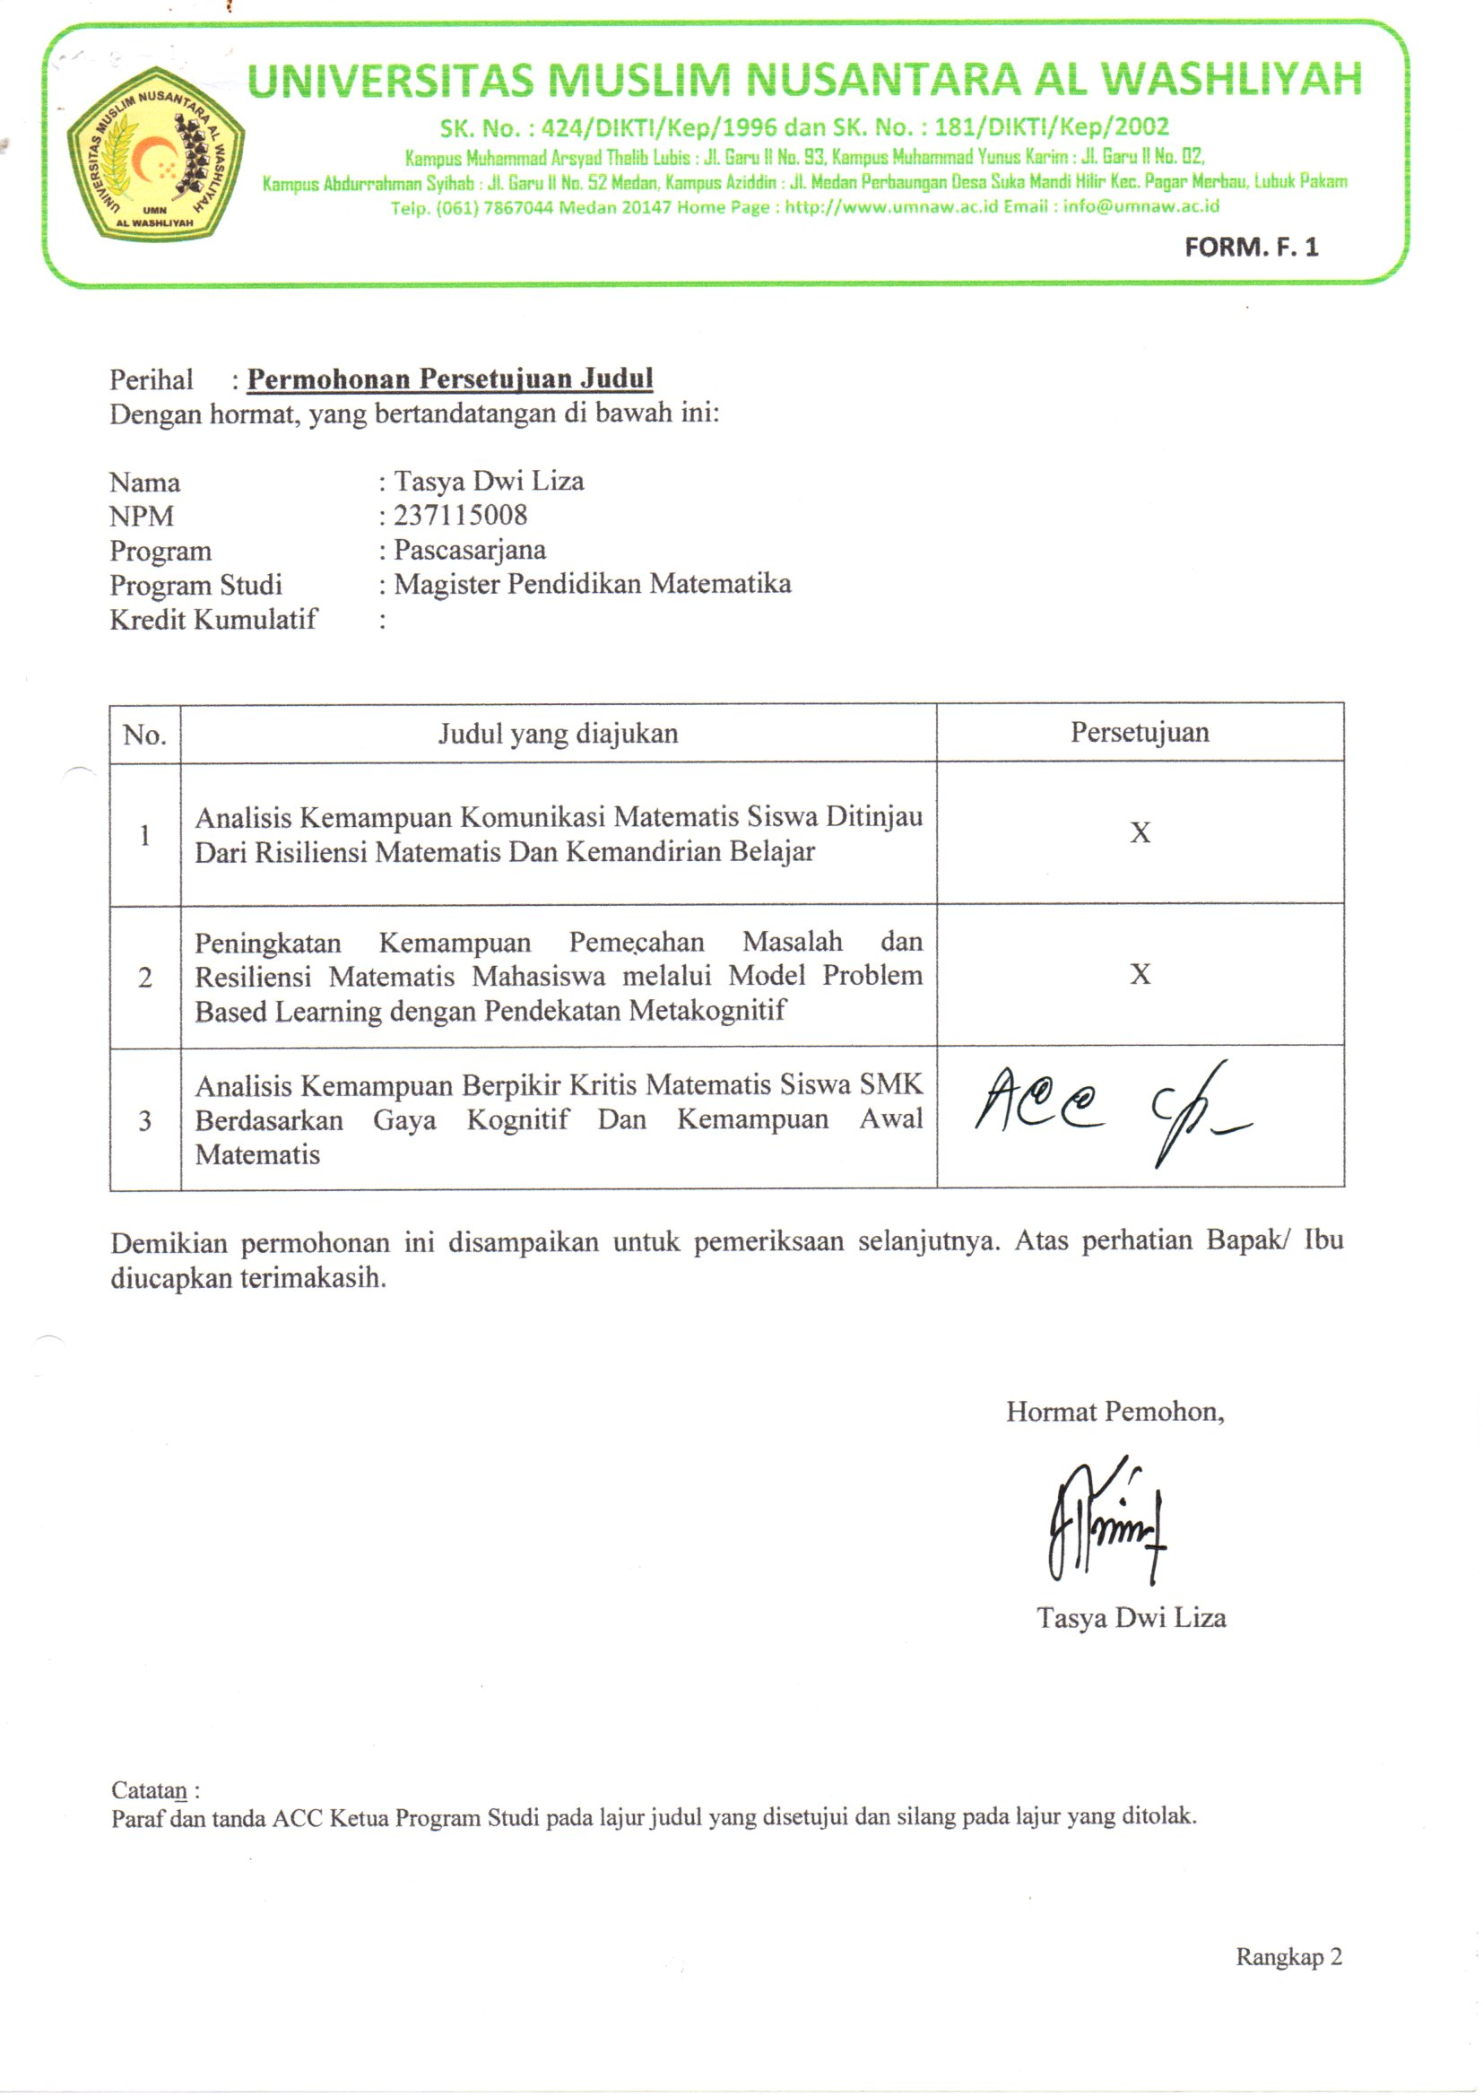
Medan, April 2025

Tasya Dwi Liza
NPM. 237115008

DAFTAR ISI
Halaman
KATA PENGANTAR i
DAFTAR ISI iv
DAFTAR TABEL vii
DAFTAR GAMBAR viii
DAFTAR LAMPIRAN viii
ABSTRAK xiii
ABSTRACT xiv
BAB I 1
PENDAHULUAN 1
1.1 Latar Belakang 1
1.2 Identifikasi Masalah 13
1.3 Batasan Masalah 13
1.4 Rumusan Masalah 14
1.5 Tujuan Penelitian 14
1.6 Manfaat Penelitian 14
BAB II 16
TINJAUAN PUSTAKA 16
2.1 Kajian Teori 16
2.1.1 Kemampuan Berpikir Kritis 16
2.1.2 Gaya Kognitif 25
2.1.3 Kemampuan Awal Matematis 29
2.1.4 Penelitian Relevan 33
2.2 Kerangka Berpikir 37
BAB III 40
METODE PENELITIAN 40
3.1 Desaian Penelitian 40
3.2 Partisipan Dan Tempat Penelitian 41
3.3 Instrument Penelitian 42
3.4 Pengumpulan Data 44
3.5 Analisis Data 45
3.6 Teknik Pemeriksaan Keabsahan Data 55
BAB IV 56
HASIL PENELITIAN DAN PEMBAHASAN 56
4.1 Hasil Penelitian 56
4.1.1 Deskripsi Penelitian 58
4.1.2 Hasil Analisis Data 58
4.2 Pembahasan 111
BAB V 114
KESIMPULAN DAN SARAN 114
5.1 Kesimpulan 114
5.2 Saran 115
5.3 Implikasi 115
DAFTAR PUSTAKA 117
DOKUMENTASI 120

DAFTAR TABEL
Halaman
Tabel 2.1 Indikator Kemampuan Berpikir Kritis 25
Tabel 3.1 Kategori Gaya Kognitif 46
Tabel 3.2 Kisi-Kisi Angket Gaya Kognitif 46
Tabel 3.3 Skala Likert 47
Tabel 3.4 Pedoman Penskoran Tes Kemampuan Berpikir Kritis 48
Tabel 3.5 Kriteria Tingkat Reliabilitas 50
Tabel 3.6 Kategori Pengelompokan KAM 52
Tabel 3.7 Pedoman Wawancara Gaya Kognitif 53
Tabel 4.1 Rincian Jadwal Kegiatan 57
Tabel 4.2 Daftar Subjek Penelitian 57
Tabel 4.3 Gaya Kognitif Siswa Kelas X TSM SMK N.1 Perbaungan 59
Tabel 4.4 Kategori KAM 60
Tabel 4.5 Pengelompokan Siswa Berdasarkan Hasil KAM 60
Tabel 4.6 KAM Siswa Kelas X TSM SMK N.1 Perbaungan 61
Tabel 4.7 Persentase Hasil KAM Pada Soal Kemampuan Berpikir Kritis 62
Tabel 4.8 Kemampuan Berpikir Kritis Berdasarkan Gaya Kognitif 110

DAFTAR GAMBAR
Halaman
Gambar 1.1 Jawaban Penyelesaian Siswa Materi Pythagoras 7
Gambar 1.2 Jawaban Penyelesaian Siswa Materi Jarak 8
Gambar 2.1 Kerangka Berpikir 39
Gambar 4.1 Jawaban No 1 SFD20 71
Gambar 4.2 Jawaban No 2 SFD20 72
Gambar 4.3 Jawaban No 3 SFD20 72
Gambar 4.4 Jawaban No 1 SFD24 73
Gambar 4.5 Jawaban No 2 SFD24 73
Gambar 4.6 Jawaban No 3 SFD24 73
Gambar 4.7 Jawaban No 1 SFD9 74
Gambar 4.8 Jawaban No 2 SFD9 74
Gambar 4.9 Jawaban No 3 SFD9 75
Gambar 4.10 Jawaban No 1 SFI6 76
Gambar 4.11 Jawaban No 2 SFI6 76
Gambar 4.12 Jawaban No 3 SFI6 77
Gambar 4.13 Jawaban No 1 SFI5 77
Gambar 4.14 Jawaban No 2 SFI5 78
Gambar 4.14 Jawaban No 3 SFI5 78
Gambar 4.16 Jawaban No 1 SFI23 79
Gambar 4.17 Jawaban No 2 SF23 79
Gambar 4.18 Jawaban No 3 SFI23 79
Gambar 4.19 Jawaban No 1 SFD20 81
Gambar 4.20 Jawaban No 2 SFD20 81
Gambar 4.21 Jawaban No 3 SFD20 82
Gambar 4.22 Jawaban No 1 SFD24 82
Gambar 4.22 Jawaban No 2 SFD24 83
Gambar 4.24 Jawaban No 3 SFD24 83
Gambar 4.25 Jawaban No 1 SFD9 84
Gambar 4.26 Jawaban No 2 SFD9 84
Gambar 4.27 Jawaban No 3 SFD9 85
Gambar 4.28 Jawaban No 1 SFI6 86
Gambar 4.29 Jawaban No 2 SFI6 86
Gambar 4.30 Jawaban No 3 SFI6 87
Gambar 4.31 Jawaban No 1 SFI5 87
Gambar 4.32 Jawaban No 2 SFI5 88
Gambar 4.33 Jawaban No 3 SFI5 88
Gambar 4.34 Jawaban No 1 SFI23 89
Gambar 4.35 Jawaban No 2 SF23 99
Gambar 4.36 Jawaban No 3 SFI23 90
Gambar 4.37 Jawaban No 1 SFD20 90
Gambar 4.38 Jawaban No 2 SFD20 91
Gambar 4.39 Jawaban No 3 SFD20 92
Gambar 4.40 Jawaban No 1 SFD24 92
Gambar 4.41 Jawaban No 2 SFD24 93
Gambar 4.42 Jawaban No 3 SFD24 94
Gambar 4.43 Jawaban No 1 SFD9 95
Gambar 4.44 Jawaban No 2 SFD9 96
Gambar 4.45 Jawaban No 3 SFD9 97
Gambar 4.46 Jawaban No 1 SFI6 97
Gambar 4.47 Jawaban No 2 SFI6 98
Gambar 4.48 Jawaban No 3 SFI6 99
Gambar 4.49 Jawaban No 1 SFI5 99
Gambar 4.50 Jawaban No 2 SFI5 100
Gambar 4.51 Jawaban No 3 SFI5 101
Gambar 4.52 Jawaban No 1 SFI23 102
Gambar 4.53 Jawaban No 2 SFI23 102
Gambar 4.54 Jawaban No 3 SFI23 103
Gambar 4.55 Jawaban No 1 SFD20 104
Gambar 4.56 Jawaban No 2 SFD20 104
Gambar 4.57 Jawaban No 3 SFD20 104
Gambar 4.58 Jawaban No 2 SFD24 105
Gambar 4.59 Jawaban No 3 SFD24 106
Gambar 4.60 Jawaban No 1 SFI6 106
Gambar 4.61 Jawaban No 2 SFI6 107
Gambar 4.62 Jawaban No 3 SFI6 107
Gambar 4.63 Jawaban No 1 SFI5 107
Gambar 4.64 Jawaban No 2 SFI5 108
Gambar 4.65 Jawaban No 3 SFI5 108
Gambar 4.66 Jawaban No 1 SFI23 109
Gambar 4.67 Jawaban No 2 SFI23 109

DAFTAR LAMPIRAN
Halaman
Lampiran 1 Daftar Nama Siswa Kelas X TSM SMK N.1 Perbaungan 122
Lampiran 2 Hasil KAM Siswa Kelas X TSM SMK N.1 Perbaungan 123
Lampiran 3 Hasil Tes Gaya Kognitif Siswa Kelas X TSM 124
Lampiran 4 Hasil Validasi Angket Gaya Kognitif Siswa Kelas X TSM 125
Lampiran.5 Kisi-Kisi Angket Gaya Kognitif 128
Lampiran.6 Angket Gaya Kognitif 130
Lampiran 7 Kisi-Kisi Soal Tes Berpikir Kritis 132
Lampiran.8 Soal Tes Kemampuan Berpikir Kritis 133
Lampiran 9 Lembar Jawaban Dan Penskoran Soal Berpikir Kritis 134
Lampiran 10 Pedoman Penskoran Soal Tes Uji Coba Berpikir Kritis 136
Lampiran 11 Hasil Analisis Data Soal Tes Uji Coba Berpikir Kritis 138
Lampiran 12 Contoh Perhitungan Validitas Butir Soal Tes Uji Coba 140
Lampiran 13 Contoh Perhitungan Reliabilitas Butir Soal Tes Uji Coba 143
Lampiran 14 Pedoman Wawancara 146
Lampiran 15 Transkrip Data Hasil Wawancara 147

BAB I

PENDAHULUAN

Latar Belakang
Pendidikan merupakan sesuatu yang penting dalam kehidupan manusia, melalui adanya pendidikan manusia akan tumbuh dan berkembang menjadi pribadi yang sempurna. Pendidikan pada dasarnya ditujukan untuk menyiapkan manusia dalam menghadapi masa depan agar hidup lebih sejahtera, baik sebagai individu maupun sebagai warga masyarakat, bangsa maupun antar bangsa. Karena tujuan dari pendidikan itu sendiri adalah menciptakan manusia yang cerdas dan berkualitas, sehingga peranan pendidikan sangat dibutuhkan pada suatu negara untuk melaksanakan pembangunan dalam berbagai bidang, agar teciptanya masyarakat yang sejahtera. Oleh karena itu, dalam pendidikan khususnya pendidikan formal terdapat berbagai macam bidang studi yang dapat mengembangkan kemampuan-kemampuan siswa salah satunya adalah matematika.
Matematika merupakan salah satu materi yang penting bagi siswa. Matematika merupakan mata pelajaran wajib yang dipelajari siswa mulai dari jenjang sekolah dasar sampai jenjang perguruan tinggi. Matematika memiliki peranan penting dalam meningkatkan kemampuan berpikir kritis. Menurut Sabandar (2018) mengatakan bahwa mengatakan bahwa belajar matematika berkaitan erat dengan aktivitas dan proses belajar serta berpikir karena karakteristik matematika merupakan suatu ilmu dan human activity, yaitu bahwa matematika adalah pola berpikir, pola mengorganisasikan pembuktian yang logis, yang menggunakan istilah yang didefinisikan dengan cermat, jelas, dan akurat. Dengan begitu siswa yang mengikuti pembelajaran matematika memiliki kemampuan dalam berpikir kritis.
Kemampuan berpikir kritis sangat penting bagi siswa dalam proses pembelajaran. Pentingnya berpikir kritis bagi siswa yaitu agar dapat memecahkan permasalahan dalam kehidupan nyata yang terus berubah seiring berjalannya waktu (Liza & Zahari, 2025). Salah satu yang ingin dicapai dalam pembelajaran matematika adalah kemampuan berpikir kritis. Hal tersebut sesuai dengan indikator pembelajaran yang ditekankan dalam NCTM (National Council of Teachers of Mathematics) yaitu: (1) memahami masalah dan tekun dalam menyelesaikan masalah, (2) dapat berpikir secara abstrak dan kuantitatif, (3) membuat model matematika dan (4) mencari dan menggunakan struktur dan kerangka. Hal ini menunjukan bahwa kemampuan berpikir kritis adalah kemampuan untuk melakukan analisis, menciptakan dan menggunakan kriteria secara objektif dan melakukan evaluasi secara objektif.
Pengembangan kemampuan berpikir kritis merupakan suatu hal yang penting bagi siswa yang perlu dilatih mulai dari jenjang sekolah dasar sampai jenjang sekolah menengah. Kemampuan berpikir kritis harus ditanamkan sejak dini kepada siswa baik di sekolah, rumah maupun lingkungan bermasyarakat. Dengan begitu siswa yang dibekali dengan kemampuan berpikir kritis dapat mencermati pendapat orang lain berdasarkan kebenaran ilmiah dan pengetahuan yang ia miliki, sehingga siswa tersebut tanpa ada rasa ragu dapat memutuskan atau menilai mana pendapat yang benar atau yang salah. Hal ini dikarenakan pendidikan saat ini sangat perlu melatih siswa agar memiliki keterampilan berpikir kritis sehingga memiliki kemampuan berperilaku dan bersikap adaptif dalam menghadapi tantangan dan tuntutan kehidupan sehari-hari secara efektif.
Berdasarkan kurikulum 2013, menetapkan enam kemampuan matematis siswa, diantaranya: (1) Kemampuan berpikir kreatif, (2) Kemampuan berpikir produktif, (3) Kemampuan berpikir kritis, (4) Kemampuan berpikir mandiri, (5) Kemampuan Berpikir kolaboratif dan (6) Kemampuan berpikir komunikatif. Hal ini menunjukan bahwa kemampuan berpikir kritis merupakan salah satu kemampuan yang dituntut dalam kurikulum 2013. Siswa dibingkai dalam pengerjaan penelusuran konsep-konsep matematika yang seringkali berbentuk soal uraian dan mampu menemukan sendiri penguasaannya. Sebagaimana di era revolusi industri 4.0 ini, guru juga dituntut harus mempunyai kemampuan 4C yakni berpikir kritis (critical thingking), kreativitas (creativity), komunikasi (communication), dan kerja sama (collaboration). Dengan begitu siswa banyak mengeksplorasi kemampuan dalam cara berpikir mandiri maupun kelompok.
Kurikulum merdeka memiliki kemampuan untuk mengintegrasikan berbagai disiplin ilmu dan mendorong kreativitas siswa. Dengan mempertimbangkan berbagai minat dan potensi siswa, kurikulum ini memberikan kesempatan kepada siswa untuk meningkatkan keterampilan berpikir kritis mereka melalui pemecahan masalah interdisipliner dan menggunakan pendekatan kreatif dalam pembelajaran.
Meskipun penerapan kurikulum merdeka menjanjikan kemajuan dan akan meningkatkan keterampilan berpikir kritis siswa secara signifikan, ada masalah yang muncul bersamaan dengan perubahan paradigma ini. Untuk memastikan kurikulum ini tetap berlaku, diperlukan dukungan menyeluruh dari semua pihak terkait, termasuk pemerintah, lembaga pendidikan, dan pendidik. Namun, dengan kerja sama ini, kita dapat mencapai tujuan untuk meningkatkan kemampuan siswa untuk berpikir kritis melalui kurikulum merdeka. Ini akan menghasilkan generasi yang siap mental untuk menghadapi tantangan zaman.
Menurut Setiana (2020), proses berpikir kritis dalam belajar maematika dapat difasilitasi dengan memberikan permasalahan konteks non rutin dan terbuka (open-ended) baik secara individu maupun kelompok dengan memanfaatkan pengetahuan awal siswa. Berpikir kritis merupakan kemampuan yang dimiliki semua individu, yang dapat diukur, dilatih, serta dikembangkan. Dengan melatih kemampuan berpikir kritis siswa akan menjadikannya mampu mengkaji setiap masalah di kehidupannya. Berpikir kritis mampu membuat peserta didik lebih peka terhadap keadaan, sehingga peserta didik mampu memilah informasi yang diterimanya.
Berpikir kritis bisa disebut keterampilan berpikir secara reflektif guna menentukan keputusan/tindakan dimana kemampuan berpikir kritis tentu berbeda antara peserta didik satu dengan lainnya. Maka dari itu, sudah seharusnya pendidik melatih dan mengembangkan kemampuan berpikir kritis yang dimiliki siswa dalam proses pembelajaran. Kemampuan berpikir kritis. matematika menjadi salah satu tujuan dari pembelajaran matematika (Hajar et al., 2022). Kemampuan siswa dalam berpikir kritis pada pembelajaran Matematika dapat dilihat dari langkah-langkah penyelesaian soal. Langkah- langkah menyelesaikan masalah matematika menurut Facion yaitu: 1) Interprestasi, 2) Analisis, 3) Evaluasi, dan 4) Inferensi.
Sayangnya dalam masyarakat sekarang, orang berpikir bahwa kemampuan berpikir kritis dan kreatif bukan sebuah kebiasaan berpikir yang seharusnya ditanamkan sejak usia dini. Masyarakat menganggap bahwa kemampuan berpikir kritis dan kreatif adalah sesuatu yang sulit dan hanya bisa dilakukan oleh mereka yang memiliki IQ berkategori genius (Pamungkas et al., 2019). Padahal kemampuan berpikir kritis dan kreatif merupakan sesuatu yang dapat dilakukan oleh semua orang.
Salah satu cara mengembangkan kemampuan berpikir kritis dan kreatif melalui kegiatan pembelajaran matematika. Hal tersebut dikarenakan tujuan pembelajaran matematika di sekolah menurut Depdiknas (2003) adalah (1) melatih cara berpikir dan bernalar dalam menarik kesimpulan; (2) mengembangkan aktivitas kreatif yang melibatkan imajinasi, intuisi, dan penemuan dengan mengembangkan pemikiran divergen, orisinil, rasa ingin tahu, membuat prediksi dan dugaan, serta mencoba-coba; (3) mengembangkan kemampuan memecahkan masalah; dan (4) mengembangkan kemampuan menyampaikan informasi dan mengomunikasikan gagasan. Namun pada kenyataannya kemampuan berpikir kritis siswa masih tergolong rendah.
Rendahnya kemampuan berpikir kritis siswa dibuktikan oleh hasil survey Programme for Internasional Student Assesment (PISA) pada tahun 2022 yang diselenggarakan oleh Organisation for Economic Co-Operation and Development (OECD) yang diikuti indonesia sejak tahun 2015. Hasil penelitian Program for International Student Assessment (PISA) 2022 baru-baru ini diumumkan pada 5 Desember 2023 dan Indonesia berada di peringkat 68 dari 81 negara dengan skor; matematika (379), sains (398), dan membaca (371). Hasil rata-rata untuk ketiga mata pelajaran; matematika, membaca, dan sains pada 2022 menunjukkan penurunan (learning loss) mencapai 12-13 poin dibandingkan 2018. Secara keseluruhan, hasil PISA 2022 dapat dikategorikan termasuk yang terendah setara dengan hasil yang diperoleh pada 2003 dalam membaca dan matematika, dan pada 2006 dalam sains. Meskipun hasil beberapa penilaian sebelumnya lebih tinggi dibandingkan hasil yang diamati pada tahun-tahun awal, peningkatan ini berbalik dengan penurunan yang terlihat pada 2015 dan seterusnya.
Walaupun kemampuan berpikir kritis matematika merupakan kemampuan yang penting dimiliki oleh lulusan SMK, beberapa penelitian terdahulu menunjukkan bahwa kemampuan berpikir kritis siswa SMK masih rendah. Berdasarkan penelitian terdahulu oleh Lestari (2020), menemukan bahwa dari lebih dari 50% sampel penelitian yang diambil di salah satu SMK di kota Semarang, yaitu 58,34% siswa memiliki kemampuan berpikir kritis yang kurang baik baik. Penelitian lainnya dari Wibowo (2018) juga menunjukkan bahwa tingkat kemampuan berpikir kritis siswa SMK di Boyolali masih rendah (Rizki et al., 2021).
SMK Negeri 1 Perbaungan merupakan salah satu sekolah berstandar nasional dan saat ini sedang menjalankan Kurikulum Merdeka. Pada peningkatan soft skill maupun hard skill siswa, yang meliputi aspek sikap, keterampilan maupun pengetahuan. Salah satu aspek yang ditekankan dalam kurikulum Merdeka tentang kemampuan berpikir kritis yang merupakan kemampuan yang harus dimiliki siswa setelah mempelajari matematika.
Namun pada kenyataannya berdasarkan hasil wawancara dengan guru pengajar pelajaran matematika di sekolah SMK Negeri 1 Perbaungan khususnya dikelas X pada tanggal 28 juni 2024, beliau mengatakan siswa masih banyak siswa mengalami kesulitan dalam menyelesaikan masalah pada soal cerita dan siswa kurang memahami maksud soal dan terkesan buru-buru dalam membaca soal, khususnya pada materi persamaan kuadrat.
Hal ini berdampak pada jawaban siswa yang tidak sesuai dengan apa yang ditanyakan. Langkah pengerjaan siswa langsung pada inti jawaban dan tidak sistematis. Siswa tidak menuliskan kesimpulan pada jawaban akhir. Tidak semua siswa memahami maksud dari soal yang diberikan. Pernyataan diatas diperkuat dengan hasil tes soal yang diberikan kepada siswa. Berikut ini tampilan salah satu dari jawaban yang dikerjakan oleh siswa.
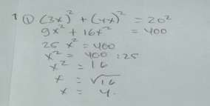

Gambar 1.1 Jawaban Penyelesaian Siswa Materi Pythagoras

Dari Gambar 1.1 dapat dilihat bahwa siswa dapat menjawab soal yang
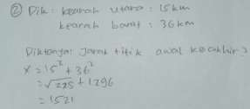
diberikan dengan benar, tetapi secara tahapan untuk berpikir kritis masih belum tepat. Pada indikator interprestasi Siswa tidak menuliskan apa yang diketahui dan apa yang ditanyakan dari masalah tersebut. Seharusnya siswa dapat membuat apa yang diketahui dan ditanya terlebih dahulu, seperti diketahui: suatu segitiga ABC dengan panjang $a=3x,b=4x dan c=20$ maka tentukan nilai x tersebut. Sehingga, siswa dapat merubah ke dalam model matematika yang benar dan pada tahap inferensi siswa juga tidak membuat kesimpulan dari hasil yang didapat pada soal.
Gambar 1.2 Jawaban Penyelesaian Siswa Materi Jarak
Dari Gambar 1.2 terlihat bahwa siswa belum tepat pada tahap evaluasi dalam membuat rencana penyelesaian dan menyelesaikan rencana permasalahan, baik dalam penulisan dari simbol matematika dalam melakukan perhitungan. Dari soal diatas seharusnya siswa dapat membuat proses penyelesaian soal tersebut seperti: $x= \sqrt{{15}^{2}+{36}^{2}}=\sqrt{225+1296}=\sqrt{1521}=39 km$ dengan demikian maka jarak dari titik awal ke titik akhir adalah $39km$dan pada tahap inferensi siswa juga tidak membuat kesimpulan dari hasil yang didapat pada soal.
Dari permasalahan tersebut siswa masih kesulitan dalam memecahkan suatu masalah untuk lebih berpikir secara kritis. Kurangnya kemampuan berpikir kritis yang dimiliki oleh siswa dapat menyebabkan proses belajar mengajar tidak mencapai tujuan dari apa yang diharapkan. Hal ini sejalan dengan penelitian yang dilakukan oleh (Pamungkas et al., 2019) mengungkapkan bahwa siswa mengalami kesulitan menentukan strategi penyelesaian yang tepat karena belum tepat menjelaskan rencana penyelesaiannya.
Selanjutnya, siswa mengalami kesulitan dalam melakukan prosedur matematika yang benar karena kesalahan konsep dalam berpikir kritis. Penyebab kesulitannya adalah kurangnya pemahaman siswa pada materi yang diujikan. Dalam proses pembelajaran saat ini banyak siswa yang sulit untuk berpikir kritis dalam memecahkan masalah matematika, siswa di tuntut untuk berfikir kritis sehingga mereka harus bekerja keras dan tidak mudah menyerah dalam menyelesaikan soal.
Ketika siswa berpikir kritis untuk memecahkan masalah, siswa mencari solusi yang tepat dari masalah tersebut dengan caranya sendiri (Ulya, 2015). Pemilihan solusi yang berbeda dari siswa dikarenakan adanya perbedaan gaya kognitif. Gaya kognitif yang dimiliki seseorang akan mempengaruhi perbedaan gaya bereaksi terhadap suatu permasalahan yang ada. Gaya kognitif yang dimiliki setiap individu dibedakan menjadi field dependent (FD) dan field independent (FI) (Sari et al., 2022; Wijaya, 2020). Gaya kognitif field dependent (FD) merupakan gaya seseorang yang cenderung berpikir dalam menyelesaikan permasalahan dengan mengandalkan motivasi dari faktor luar serta lebih mengedepankan orientasi sosial. Lain halnya dengan field independent (FI), gaya kognitif field independent (FI) merupakan gaya kognitif yang memiliki motivasi dalam diri dalam mengatasi permasalahan serta lebih memiliki orientasi secara impersonal, Witkin (Agustiningtyas et al., 2023). Berdasarkan pendapat tersebut dapat diterlihat perbedaan dalam kemampuan berpikir dalam mengatasi permasalahan yang ada.
Selain gaya kognitif, kemampuan awal siswa juga penting untuk diketahui guru sebelum memulai kegiatan pembelajarannya. Oleh karena itu siswa di harapkan dapat mengasah kemampuan awal mereka karena di pastikan setiap materi yang telah dipelajari akan berhubungan dengan materi yang nantinya akan di pelajari. Dalam hal ini kajian terhadap Kemampuan Awal Matematis (KAM) siswa dirasakan perlu karena kemampuan awal siswa merupakan kemampuan yang telah ada didalam diri siswa sebelum ia memulai pembelajaran. Kemampuan awal dalam mata pelajaran matematika penting untuk diketahui guru sebelum memulai pembelajaran (Sholihah & Afriansyah, 2018).
Selain itu Amalia et al., (2020) Mengatakan dalam pembelajaran matematika kemampuan awal siswa juga turut mempengaruhi keberhasilan siswa dalam pembelajaran, karena materi matematika pada umumnya tersusun secara hirarkis, materi yang satu merupakan prasyarat untuk materi berikutnya. Apabila siswa tidak menguasai materi prasyarat (kemampuan awal) maka siswa akan mengalami kesulitan dalam menguasai materi yang memerlukan materi prasyarat tersebut. Siswa yang memiliki kemampuan awal mengenai konsep yang berkaitan dengan materi baru akan merasa antusias dalam mempelajari materi tersebut, karena mereka telah mengerti dan paham mengenai konsep yang berkaitan dengan materi tersebut.
Berdasarkan uraian diatas, kemampuan berpikir kritis sangat penting untuk dikembangkan. Kemampuan berpikir kritis mampu membantu seseorang untuk bepikir dengan baik serta mengolah informasi secara baik. Kemampuan seseorang dalam berpikir kritis dapat dikembangkan dengan memberikan masalah matematika. Masalah matematika yang digunakan masalah yang berkaitan dengan kehidupan sehari-hari, contohnya ada pada masalah persamaan kuadrat. Pemberian masalah matematika merupakan langkah awal untuk menggiring siswa berpikir lebih kritis dalam mengolah informasi serta menyelesaikan permasalahan.
Penyelesaian matematika akan berjalan dengan baik apabila mampu diselesaikan dengan pemecahan masalah yang sistematis. Setiap siswa dalam memecahkan masalah terkadang tidak sesuai dengan langkah-langkah akan tetapi hasil yang didapat bernilai benar. Perbedaan tersebut dikarenakan terdapat gaya kognitif masing-masing siswa. Gaya kognitif merupakan karakteristik dari siswa dalam berpikir, mengolah informasi, dan memecahkan masalah. Gaya kognitif yang digunakan pada penelitian ini yaitu field dependent (FD) dan field independent (FI).
Berdasarkan latar belakang diatas, maka akan diambil judul penelitian “Analisis Kemampuan Berpikir Kritis Matematis Siswa SMK Berdasarkan Gaya Kognitif Dan Kemampuan Awal Matematis”. Penelitian yang serupa pernah dilakukan oleh Rufaidah & Ismail (2021). Kebaruan pada penelitian kali ini terletak pada kemampuan awal matematis, masalah matematika, dan subjek penelitian. Pada penelitian ini dapat membantu siswa untuk menyelesaikan masalah lebih terperinci, Berdasarkan latar belakang tersebut maka tujuan pada penelitian ini yaitu untuk mendeskripsikan kemampuan berpikir kritis siswa dalam menyelesaikan soal persamaan kuadrat berdasarkan gaya kognitif field dependent dan field independent dan KAM.

Identifikasi Masalah
Berdasarkan latar belakang masalah di atas, maka penulis dapat mengidentifikasikan masalah dalam penelitian ini sebagai berikut:
- Kemampuan berpikir kritis sesuatu yang sulit dan hanya bisa dilakukan oleh mereka yang memiliki IQ berkategori tinggi.
- Rendahnya kemampuan berpikir kritis berdasarkan hasil PISA 2022
- Kemampuan berpikir kritis siswa SMK masih rendah.
- Pembelajaran selama ini masih berpusat pada guru.
- Masih banyak siswa mengalami kesulitan dalam menyelesaikan masalah soal berpikir kritis.

Batasan Masalah
Berdasarkan indentifikasi masalah di atas, maka penulis dapat membatasi masalah dalam penelitian ini sebagai berikut:
- Penelitian ini dibatasi pada identifikasi anggapan atau persepsi bahwa berpikir kritis merupakan kemampuan yang sulit dan hanya dapat dikuasai oleh siswa dengan IQ tinggi, bukan pada pengukuran kemampuan IQ atau hasil tes intelegensi secara langsung.
- Penelitian ini hanya memfokuskan pada kemampuan berpikir kritis siswa, bukan seluruh kompetensi yang diukur dalam PISA (seperti literasi membaca, matematika, dan sains secara menyeluruh).
- Penelitian ini dibatasi pada siswa Sekolah Menengah Kejuruan (SMK) yang dimaksud adalah kemampuan berpikir kritis matematika siswa kelas X TSM SMK Negeri 1 Perbaungan.
- Penelitian ini difokuskan pada pendekatan pembelajaran yang masih berpusat pada guru.
- Penelitian ini dibatasi pada identifikasi kesulitan siswa dalam menyelesaikan soal-soal yang menuntut kemampuan berpikir kritis.

Rumusan Masalah
Berdasarkan latar belakang yang telah dikemukakan sebelumnya, maka rumusan masalah penelitian ini adalah:
- Bagaimana profil kemampuan berpikir kritis siswa yang ditinjau berdasarkan gaya kognitif field dependent dan gaya kognitif field independent?
- Bagaimana profil kemampuan berpikir kritis matematis siswa berdasarkan KAM a) tinggi, b) sedang dan c) rendah?

Tujuan Penelitian
Berdasarkan latar belakang dan rumusan masalah sebelumnya, maka tujuan penelitian ini adalah:
- Untuk menganalisis kemampuan berpikir kritis siswa yang ditinjau gaya kognitif field dependent dan gaya kognitif field independent.
- Untuk menganalisis kemampuan berpikir kritis matematis siswa berdasarkan KAM a) tinggi, b) sedang dan c) rendah.

Manfaat Penelitian
Manfaat yang diharapkan dalam penelitian ini adalah:

- Bagi Siswa
Siswa dapat mengetahui bagaimana kemampuan berpikir kritis matematis yang dimilikinya berdasarkan gaya kognitif yang mereka miliki dalam pembelajaran matematika sehingga ia dapat memperbaiki cara belajarnya.
- Bagi Guru
Penelitian ini dapat memberikan informasi kepada guru mengenai gaya kognitif siswa dan menjadi masukan kepada guru dalam mendesain pembelajaran ataupun tugas sedemikian rupa yang mampu meningkatkan kemampuan berpikir kritis siswa dengan memperhatikan gaya kognitif siswa.
- Bagi Sekolah
Penelitian ini dapat menjadi masukan bagi sekolah dalam upaya meningkatkan dan mengembangkan pembelajaran matematika yang tepat agar terciptanya lembaga pendidikan dengan kualitas yang lebih baik.
- Bagi Peneliti
Melalui penelitian ini, peneliti dapat mengaplikasikan ilmu yang telah didapat selama perkuliahan serta dapat menambah wawasan dan pengetahuan sebagai bekal mengajar.
- Bagi Pembaca
Penelitian ini diharapkan menjadi informasi yang bermanfaat dan menjadi perbandingan untuk penelitian berikutnya.

BAB II

TINJAUAN PUSTAKA

KAJIAN TEORI

Kemampuan Berpikir Kritis

2.1.1.1 Definisi Kemampuan Berpikir Kritis
Berpikir kritis adalah salah satu tujuan penting untuk seseorang lebih maju dalam bidang pendidikan. Ketrampilan yang di harapkan dalam pembelajaran formal maupun nonformal adalah proses berpikir kritis. Berfikir kritis juga dapat diartikan dengan berpikir rasional (masuk akal). Terdapat beberapa pengertian berpikir kritis menurut para ahli: Menurut Ennis (1996) bahwa “Critical thinking is a process, the goal of which is to make reasonable decision about what to believe and what to do”. Berpikir kritis adalah suatu proses, sedangkan tujuannya adalah membuat keputusan yang masuk akal tentang apa yang diyakini atau dilakukan. Atau dengan kata lain berpikir kritis kritis merupakan proses dalam mengambil keputusan.
Selanjutnya menurut David H. (2014) “Critical thinking is reasonable, reflective thinking that is aimed at deciding what to believe or what to do. Deciding what to believe involves reasoning about what the facts are. This is theoretical reasoning”. Berpikir kritis yang masuk akal, berpikir reflektif yang bertujuan memutuskan apa yang harus dipercaya atau apa yang harus dilakukan. Memutuskan apa yang harus dipercaya melibatkan penalaran tentang fakta-fakta yang ada.
Dalam kehidupan seseorang pasti akan menemukan suatu permasalahan. Ketika seseorang menemukan suatu permas alahan, maka ia memerlukan suatu kemampuan berpikir agar dapat menyelesaikannya. Oleh karena itu diperlukan suatu kemampuan berpikir, salah satu kemampuan yang harus dimiliki adalah kemampuan berpikir kritis. Snyder (Amalia et al., 2020) menyatakan bahwa kemampuan berpikir kritis penting untuk dipelajari karena dengan berpikir kritis membuat seseorang dapat menyelesaiakan permasalahan baik yang sederhana maupun yang kompleks baik dalam pelajaran maupun dalam kehidupan sehari-hari.
Kemampuan berpikir kritis matematis adalah proses kognitif siswa dalam menganalisis secara runtut dan spesifik terhadap suatu permasalahan, membedakan permasalahan dengan cermat dan teliti, serta mengidentifikasi dan menelaah informasi yang dibutuhkan guna merencanakan strategi untuk menyelesaiakan permasalahan (Sulaiman & Azizah, 2020). Ketika siswa menggunakan kemampuan berpikir kritis maka siswa akan mendapatkan strategi yang tepat karena siswa harus memproleh informasi yang digunakan.
Selain itu, siswa harus mencari informasi yang digunakan maka ia akan mempelajari materi yang dibutuhkan. Karena dalam pembelajaran matematika materi pembelajaran saling berkaitan. Maka ketika siswa menyelesaiakn suatu permasalahan maka siswa harus mengingat materi yang berkaitan dengan permasalahan yang dihadapi. Dengan menggunkaan kemampuan berpikir kritis membantu siswa juga untuk dapat mengingat materi pembelajaran, baik yang sudah dipelajari atau yang akan dipelajari.
Ketika siswa menggunakan kemampuan berpikir kritis maka siswa akan berhati-hati dan penuh pertimbangan dalam pengambilan suatu keputusan. Sehingga kemampuan berpikir kritis pun diperlukan dalam pembelajaran karena permasalahan yang didapat siswa bukan hanya suatu permasalahan yang sesuai dengan suatu materi yang diberikan. Sehingga siswa bukan hanya mengetahui akan suatu materi, tetapi siswa harus bisa mengaplikasikannya dalam berbagai bentuk sehingga dibutuhkan suatu kemampuan berpikir tingkat tinggi.
Hal ini sejalan dengan pendapat Pikket & Foster (Firmansyah, 2017) yang menyatakan bahwa berpikir kritis adalah berpikir tingkat tinggi yang bukan hanya menghapal tetapi dapat menggunakan dan merekayasa yang dipelajari dalam situasi baru. Selain itu, Pertiwi (Sholihah & Afriansyah, 2018) juga menyatakan bahwa kemampuan berpikir kritis adalah suatu proses berpikir tingkat tinggi bagi siswa untuk membuat suatu keputusan sehingga mengarakan untuk menarik kesimpulan dengan tepat.
Dewey (Vahlia et al., 2022) menyatakan gagasan berpikir kritis ialah berpikir reflektif dimana maksud berpikir reflektif ialah berpikir secara aktif, tangguh, dan berhati-hati dalam menetapkan ketentuan atau dalam membentuk pengetahuan dan menarik suatu kesimpulan. Hal ini sama dengan Baron & Standburg (Nurbaeti, 2017) menyatakan bahwa Critical Thingking is a part of reflective thingking and focus on forming what he believes. Oleh karena itu, kemampuan berpikir kritis dapat membantu suatu proses pembelajaran agar menjadi aktif. Karena ketika suatu permasalahan dirancang agar menggunakan kemampuan berpikir kritis maka siswa dalam menyelesaiakannya akan berinteraksi baik dengan media, siswa lain, ataupun guru. Selain itu, dengan dikemabangkannya suatu kemampuan berpikir kritis maka siswa akan terbiasa menganalisis, mengidentifikasi suatu permasalahan kemudian mengaitkannya dengan yang lain kemudian mengevaluasi sebelum diambil suatu keputusan yang diyakini kebenarannya. Maka ketika siswa dibiasakan agar menggunakan kemampuan berpikir kritis dalam menyelesaikan suatu permasalahan maka siswa akan terbiasa untuk menyelesaikannya dengan kritis.
Sehingga siswa ketika dalam kehidupan nyata pun akan menyelesaikan permasalahan dengan baik. Karena penyelesaian yang diambil penuh pertimbangan dan hati-hati. Berdasarkan uraian beberapa definisi kemampuan berpikir kritis matematis di atas, terdapat beragam peneliti yang mengutarakan mengenai kemampuan berpikir kritis matematis. Akan tetapi memiliki inti yang sama.
Berdasarkan pendapat diatas, dapat disimpulkan bahwa berpikir kritis adalah proses dimana seseorang dapat berpikir secara logis, rasional dalam menyelidiki, mengidentifikasi sebuah informasi yang dilakukan melalui pengamatan, pengalaman, penalaran maupun komunikasi untuk mendapatkan hasil tertentu.

2.1.1.2 Komponen Berpikir Kritis
Setiap seseorang memiliki tingkat kemampuan berpikir yang berbeda-beda. sehingga terdapat indikator dalam kemampuan berpikir kritis. Para peneliti pun menyatakan beberapa indikator kemampuan berpikir kritis dimana beberapa memiliki indikator yang berbeda. Oleh karena itu, berikut adalah beberapa indikator kemampuan berpikir kritis: Dalam berpikir kritis para ahli juga menyebutkan beberapa kemampuan yang dimiliki dalam berpikir kritis.
Menurut Nisa’ (2016) bahwa pemikiran yang baik melipuiti disposisi-disposisi (karakter) sebagai berikut:
1. Berpikir terbuka, fleksibel, dan berani mengambil risiko.
2. Mendorong keingintahuan intelektual.
3. Mencari dan memperjelas pemahaman.
4. Merencanakan dan menyusun strategi.
5. Berhati-hati secara intelektual.
6. Mencari dan mengevaluasi pertimbangan-pertimbangan rasional; dan
7. Mengembangkan metakognisi
Facion (Karim,2015) mengungkapkan empat kecakapan berpikir kritis yang utama dalam proses berpikir kritis, yaitu:
1. Interpretasi
Menginterpretasi adalah memahami dan mengekspresikan makna dari berbagai macam pengalaman, situasi, data, kejadian-kejadian, penilaian, kebiasaan atau adat, kepercayaan-kepercayaan, aturan-aturan, dan prosedur.
2. Analisis
Analisis adalah mengidentifikasi hubungan-hubungan inferensial yang dimaksud dan aktual diantara pernyataan-pernyataan, pertanyaan-pertanyaan, konsep-konsep, deskripsi-deskripsi atau bentuk-bentuk represntasi lainnya yang dimaksud untuk mengekpresikan kepercayaan-kepercayaan, penilaian, pengalaman-pengalaman, alasan-alasan, dan informasi atau opini-opini.
3. Evaluasi
Evaluasi berarti menaksir kredibilitas pernyataan-pernyataan atau representasi-representasi yang merupakan laporan-laporan atau deskripsi-deskripsi dari persepsi, pengalaman, situasi, penilaian, kepercayaan atau opini seseorang, dan menaksir kekuatan logis daru hubungan-hubungan inferensial atau dimaksud diantara pernyataan-pernyataan, deskripsi-deskripsi, pertanyaan-pernyataan, atau bentuk-bentuk representasi lainnya.
4. Inferensi
Inferensi berarti mengidentifikasi dan memperoleh unsur-unsur yang diperlukan untuk membuat kesimpulan-kesimpulan yang masuk akal, membuat dugaan-dugaan dan hipotesis, mempertimbangkan informasi yang relevan dan menyimpulkan konsekuensi-konsekuensi dari data, situasi-situasi, dan pertanyaan-pertanyaan dan bentuk-bentuk representasi lainnya.
Indikator kemampuan berpikir kritis menurut Ennis & Robert (Hidayah et al., 2020) menyatakan indikator kemampuan berpikir kritis adalah sebagai berikut:
1. Ketepatan dalam menganalisis pertanyaan dan memfokuskan pertanyaan (kemampuan memberikan penjelasan yang sederhana)
2. Mengidentifikasi asumsi dengan benar (kemampuan memberikan penjelasan lanjut)
3. Menentukan solusi dari permasalahan dalam soal dan menuliskan jawaban atau solusi dari permasalahan dalam soal (kemampuan mengatur strategi dan taktik)
4. Menentukan kesimpulan dari solusi permasalahan yang telah diperoleh dengan tepat dan menentukan alternatif-alternatif cara lain
Ratnaningtyas et al., (2016) menyatakan kemampuan berpikir kritis adalah sebagai berikut:
1. Kemapuan untuk mengenali mana informasi yang relevan atau tidak
2. Kemampuan untuk menganalisis suatu permasalahan
3. Kemampuan menganalisis karakteristik pada permasalahan
4. Kemampuan berpikir terbuka akan suatu penyelesaian dari permasalahan
5. Kemampuan untuk membuat sutau kesimpulan dari suatu permasalahan
6. Kemampuan untuk mengevaluasi hasil dari suatu kesimpulan
Indikator kemampuan berpikir kritis yang telah dipaparkan diatas walaupun memiliki berbagai penyampaian yang beragam akan tetapi memiliki inti yang sama. Sehingga indikator kemampuan berpikir kritis setidaknya memuat kemampuan memahami suatu permasalahan, mengidentifikasi suatu permasalahan, menganalisis suatu permasalahan, mengidentifikasi informasi yang relevan, mengidentifikasi hubungan antara masalah dan penyelesaian, menentukan penyelesaian, melakukan evaluasi terhadap penyelesaian, membuat sebuah kesimpulan untuk menyelesaikan permasalahan dan jika ada membuat suatu alternatif penyelesaian lain dari suatu permasalahan.

2.1.1.3 Karakteristik Berpikir Kritis
Setiap manusia memiliki suatu sifat yang beragam, sehingga memiliki karakteristik yang berbeda-beda. Begitu pun dalam berpikir. Seseorang ketika melakukan proses berpikir memiliki karakteristik yang berbeda, sesuai dengan proses berpikir apa yang sedang mereka lakukan. Berikut disajikan beberapa kerakteristik kemampuan berpikir kritis: Lau menyatakan karakteristik siswa berpikir kritis (Sulaiman & Azizah, 2020) adalah siswa yang dapat:
1. Memahami hubungan antara konsep
2. Menentukan konsep dengan tepat
3. Mengidentifikasi, mengembangkan dan mengevaluasi argumen
4. Mengevaluasi kesimpulan
5. Mengevaluasi informasi dan membuat dugaan
6. Mengetahui ketidakserasian dan kesalahan dalam penalaran
7. Menganalisis masalah secara teratur
8. Mengidentifikasi informasi yang penting dan relevan dari suatu konsep
9. Mampu menilai keyakinan dan nilai-nilai yang dipegang seseorang
10.Mampu mengevaluasi kemampuan berpikir seseorang.
Angelo Firdaus et al., (2019) menyatakan dalam berpikir kritis mencangkup karakteristik sebagai berikut:
1. Menganalisis
2. Mensintesis
3. Mengenalkan permasalahan dan penyelesaiannya
4. Menyimpulkan
5. Mengevaluasi
Syaiful & Nisak (2018) menyatakan karakteristik seseorang kemampuan berpikir sebagai berikut:
1. Mempelajari situasi dari pertanyaan dengan hati-hati
2. Melihat situasi dari sudut pandang yang berbeda
3. Mendukung sudut pandang yang beragam dibarengi dengan alasan dan fakta
4. Mandiri dalam berpikir
5. Aktif dalam berpikir
Kurniasih, (2012) menyatakan bahwa karakteristik seseorang berpikir kritis adalah sebagai berikut:
1. Tidak sekehendak hati dan berpihak
2. Menilai secara objektif terhadap bukti
3.Memiliki karakter aspek berpikir kritis yaitu adil, jujur, simpati, dan objektivitas
Taubah et al., (2018) states that the characteristics of someone critical thinking are:
1. Resolving a problem with a specific goal
2. Aanalyzing, generalizing, organizing ideas based on facts /relevan information.
3. Making a conclusion in solving the problem systematically with the correct argument.
Berdasarkan uraian di atas, dilihat bahwa karakteristik kemampuan berpikir kritis beragam. dilihat bahwa karakteristik kemampuan berpikir kritis beragam. Akan tetapi memiliki inti yang sama. Karakteristik kemampuan berpikir kritis yaitu seseorang menganalisis suatu permasalahan atau pendapat, kemudian mengidentifikasi permasalahan atau pendapat sehingga dicari suatu fakta dan informasi yang relevan kemudian dibuat suatu kesimpulan dari suatu permasalahan yang diyakini kebenarannya.

2.1.1.4 Indikator Kemampuan Berpikir Kritis
Sebagai acuan dalam menilai kemampuan siswa dalam berpikir kritis diperlukan indikator-indikator berpikir kritis. berpikir kritis merupakan bagian dari kurikulum matematika yang sangat penting yang harus dimiliki oleh siswa. Dalam penyelesaikan masalah siswa dimungkinkan mendapatkan pengalaman menggunakan keterampilan dan pengetahuan untuk berpikir kritis.
Adapun indikator-indikator yang menunjukkan berpikir kritis matematika menurut facion yang digunakan dalam berpikit kritis yaitu 1) Interprestasi, 2) Analisis, 3) Evaluasi, 4) Inferensi. Indikator berpikir kritis matematika berdasarkan langkah-langkah facion disajikan pada Tabel 2.1 berikut:
Tabel 2.1 Indikator Berpikir Kritis
Indikator | Keterangan
Interpretasi | Siswa memahami masalah yang ditunjukkan dengan menulis diketahui maupun ditanyakan dengan tepat.
Analisis | Siswa mengindentifikasi pertanyaan, pernyataan serta konsep yang ada pada soal untuk merumuskan suatu strategi yang tepat dalam penyelesaian masalah.
Evaluasi | Siswa menggunakan strategi serta alasan yang lengkap dan tepat dalam penyelesaian masalah.
Inferensi | Siswa membuat Kesimpulan dari permasalahan yang diberikan.

Gaya Kognitif

2.1.2.1 Definisi Gaya Kognitif
Gaya kognitif merupakan salah satu karakteristik siswa. Witkin (1973) mengemukakan bahwa gaya kognitif sebagai ciri khas siswa dalam belajar. Ausburn merumuskan bahwa gaya kognitif mengacu pada proses kognitif seseorang yang berhubungan dengan pemahaman, pengetahuan, persepsi, pikiran, imajinasi, dan pemecahan masalah. Sementara Messich mengemukakan bahwa gaya kognitif merupakan bagian dari gaya belajar yang menggambarkan kebiasaan seseorang dalam memproses informasi. Jadi, dapat disimpulkan bahwa gaya kognitif adalah pola atau kebiasaan individu yang mengacu kepada proses kognitif meliputi pemahaman, perhatian, atau penerimaan suatu informasi.
Seorang guru perlu memahami tentang gaya kognitif karena setiap siswa memiliki gaya yang berbeda dalam melihat dan mengolah informasi yang diterimanya. Ada yang cepat dan lambat dalam memahami materi, ada yang teliti dalam mengerjakan soal, dan lainnya. Sehingga perlu pertimbangan tentang gaya kognitif dalam merancang pembelajaran agar sesuai dengan karakteristik dan potensi siswa.

2.1.2.2 Jenis-Jenis Gaya Kognitif
Dalam hal ini Witkin (1973) mengungkapkan bahwa gaya kognitif dikategorikan menjadi gaya kognitif Field Independent (FI) dan Field Dependent (FD). Siswa dengan gaya kognitif FI cenderung memilih belajar individual, menanggapi dengan baik, dan bebas (tidak bergantung pada orang lain). Sedangkan, siswa yang memiliki gaya kognitif FD cenderung memilih belajar dalam kelompok dan sesering mungkin berinteraksi dengan siswa lain atau guru, memerlukan penguatan yang bersifat ekstrinsik.
Menurut Winkel (1996) membedakan gaya kognitif dalam beberapa jenis berdasarkan kecenderungan, yaitu:
- Cenderung bergantung pada medan (Field Dependent) atau cenderung tidak bergantung pada medan (Field Independent).
- Kecenderungan konsisten atau mudah meninggalkan cara yang telah dipilih dalam mempelajari sesuatu.
- Kecenderungan luas atau sempit dalam pembentukan konsep.
- Kecenderungan sangat atau kurang memperhatikan perbedaan antara objekobjek yang diamati.
Menurut Nasution (2005) membedakan gaya kognitif secara lebih spesifik dalam kaitannya dengan proses belajar mengajar, meliputi:
- Field dependent – field independent.
Peserta didik yang field dependent sangat dipengaruhi oleh lingkungan atau bergantung pada lingkungan dan pendidikan sewaktu kecil, sedangkan field independent tidak atau kurang dipengaruhi oleh lingkungan dan pendidikan masa lampau.
- Impulsif – refleksif.
Orang yang impulsif mengambil keputusan dengan cepat tanpa memikirkan secara mendalam. Sebaliknya orang yang reflektif mempertimbangkan segala alternatif sebelum mengambil keputusan dalam situasi yang tidak mempunyai penyelesaian yang mudah.
- Perseptif – reseptif.
Orang yang perseptif dalam mengumpulkan informasi mencoba mengadakan organisasi dalam hal-hal yang diterimanya, ia menyaring informasi yang masuk dan memperhatikan hubungan-hubungan diantaranya. Orang yang reseptif lebih memperhatikan detail atau perincian informasi dan tidak berusaha untuk membulatkan informasi yang satu dengan yang lain.
- Sistematis – intuitif.
Orang yang sistematis mencoba melihat struktur suatu masalah dan bekerja sistematis dengan data atau informasi untuk memecahkan suatu persoalan. Orang yang intuitif langsung mengemukakan jawaban tertentu tanpa menggunakan informasi sistematis.
Banyak ahli yang membedakan jenis gaya kognitif, namun yang akan menjadi fokus dalam penelitian ini adalah gaya kognitif FI dan FD yang dikemukakan oleh Witkin. Hal ini dikarenakan gaya kognitif FI dan FD adalah dimensi yang paling penting (Izzati et al., 2021). Selain itu, gaya koginitf FI dan FD adalah gaya kognitif yang mampu menanggulangi efek pengecoh pada soal cerita (Dinnullah, 2018). Gaya kognitif ini dipandang sebagai salah satu variabel penentu pada kemampuan siswa dalam memecahkan soal cerita.

2.1.2.3 Karakteristik Gaya Kognitif
- Karakteristik Gaya Kognitif Field Independent
Beberapa karakteristik individu yang memiliki gaya kognitif Field Independent, antara lain:
- memiliki kemampuan menganalisis untuk memisahkan objek dari lingkungan sekitar, sehingga persepsinya tidak terpengaruh bila lingkungan mengalami perubahan.
- mempunyai kemampuan mengorganisasikan objek-objek yang belum terorganisir dan mereorganisir objek-objek yang sudah terorganisir.
- cenderung kurang sensitif, dingin, menjaga jarak dengan orang lain, dan individualistis.
- memilih profesi yang bisa dilakukan secara individu dengan materi yang lebih abstrak atau memerlukan teori dan analisis.
- cenderung mendefinisikan tujuan sendiri
- cenderung bekerja dengan mementingkan motivasi intrinsik dan lebih dipengaruhi oleh penguatan instrinsik.
- Karakteristik Gaya Kognitif Field Dependent
Beberapa karakteritik individu yang memiliki gaya kognitif Field Dependent adalah:
- cenderung berpikir global, mamandang objek sebagai satu kesatuan dengan lingkungannya, sehingga persepsinya mudah terpengaruh oleh perubahan lingkungan
- cenderung menerima struktur yang sudah ada karena kurang memiliki kemampuan merestrukturisasi
- memiliki orientasi sosial, sehingga tampak baik hati, ramah, bijaksana, baik budi dan penuh kasih sayang terhadap individu lain
- cenderung memilih profesi yang menekankan pada keterampilan social
- cenderung mengikuti tujuan yang sudah ada
- cenderung bekerja dengan mengutamakan motivasi eksternal dan lebih tertarik pada penguatan eksternal, berupa hadiah, pujian atau dorongan dari orang lain.

Kemampuan Awal Matematis
Kemampuan awal siswa adalah kemampuan yang telah dimiliki sebelum pembelajaran terjadi yang penting untuk mengikuti langkah pembelajaran berikutnya (Razak, 2017). Kemampuan awal merupakan hasil belajar yang didapat sebelum mendapat kemampuan yang lebih tinggi (Astuti, 2015). Kemampuan awal merupakan kapasitas yang diatur oleh siswa untuk mendominasi informasi lebih lanjut. Informasi individu sebelumnya menjadi penting untuk pengembangan informasi tunggal dan hasil belajar. Kondisi ini juga berlaku di tingkat perguruan tinggi (Firmansyah, 2017). Kemampuan awal siswa adalah kemampuan dan keterampilan yang relevan yang dimiliki siswa pada saat akan mengikuti suatu program pembelajaran (Murtini et al., 2015).
Menurut Hanun (2012), kemampuan awal matematika adalah kemampuan kognitif yang telah dimiliki siswa sebelum ia mengikuti pelajaran matematika yang akan diberikan dan merupakan prasyarat baginya dalam mempelajari pelajaran baru atau pelajaran lanjutan. Kemampuan awal dikenal sebagai prasyarat penting untuk konstruksi pengetahuan individu dan hasil belajar. Peserta didik dapat mengkonstruksi pengetahuan baru berdasarkan kemampuan awal yang telah dimilikinya. Peserta didik dapat menghubungkan berbagai pengetahuan yang telah dimilikinya untuk mengkontstruksi pengetahuan baru.
Berdasarkan pendapat diatas, peneliti mengemukakan bahwa kemampuan awal adalah suatu kemampuan yang telah dimiliki oleh siswa sebelum melanjutkan pembelajaran berikutnya sebagai prasyarat, meliputi kemampuan awal tinggi, kemampuan awal sedang dan kemampuan awal rendah.
Pembentukan kemampuan awal dipengaruhi oleh sifat belajar yang dialami siswa sebelumnya. Jika pembelajaran sebelumnya tidak berhasil, maka hasil pembelajaran tidak sesuai dengan tujuan yang telah ditetapkan. Jika hal ini terjadi, untuk melanjutkan atau memahami materi selanjutnya siswa akan mengalami kendala karena rendahnya informasi yang merka peroleh dari materi sebelumnya atau materi penting untuk selanjutnya. Menurut (Mardaleni et al., 2018) bahwa kemampuan awal memberikan pedoman kepada siswa dalam memastikan untuk lebih mengembangkan informasi dan menyesuaikan informasi yang baru dipelajari dengan informasi masa lalu. Kemampuan awal memainkan peran penting bagi siswa dan instruktur dalam menghasilkan pembelajaran.
Menurut (Rosanti et al., 2014) Ada tiga komponen kemampuan awal, yaitu:
- Kemampuan awal siap pakai
Mengacu pada kemampuan yang benar-benar telah dikuasai oleh siswa yaitu pengetahuan yang telah menjadi miliknya dan dapat digunakan kapan saja dalam situasi apapun.
- Kemampuan awal disiapkan untuk mengatur ulang
Mengacu kepada kemampuan-kemampuan awal yang sudah pernah dipelajari siswa, namun belum dikuasai sepenuhnya atau belum siap digunakan ketika diperlukan. Oleh karena belum menjadi miliknya, maka siswa sangat tergantung pada sumber-sumber yang sesuai untuk dapat menggunakan kemampuan ini.
- Kemampuan awal pengenalan
Mengacu kepada kemampuan-kemampuan awal yang baru dikenal. Oleh karena baru pertama kali dipelajari siswa, memgakibatkan siswa harus megulangi beberapa kali agar menjadi siap guna.
Kemampuan awal pada penelitian ini meliputi kemampuan awal tinggi, kemampuan awal sedang, kemampuan awal rendah. Kemampuan awal yang dimaksud meliputi sesuai kurikulum yang ada, yaitu materi geometri pengukuran, bilangan, aljabar dan peluang. Selain itu ada beberapa faktor penyebab kemampuan awal yaitu:
- Membantu mengidentifikasi kebutuhan dan karakteristik siswa dalam
pembelajaran.
- Membantu memilih pendekatan pembelajaran yang sesuai.
- Membantu dan memilih pendekatan prosedur, metode dan teknik yang
sesuai.
- Membantu menentukan alat evaluasi.
Berdasarkan hal diatas, perencanaan pembelajara sangat membutuhkan idetifikasi kebutuhan dan karakteristik siswa sebagai analisiskemampuan awal siswa. Analisis kemampua awal sisiwa dilakukan degan memmperhtika kemmapuan dan pengalaman siswa, baik sebagai kelompok atau pribadi. Analisis kemmpuan awal sisiwa merupakan kegiatan mengidentifikasi siswa dari segi kebutuhan dan karakteristik untuk menetapkan spesifikasi da kualifikasi perubahan prilaku, yaitu menyangkut pecapaian tujuan dan penguasaan materi pembelajaran.
Ada 3 langkah yang perlu dilakukan dalam menganalisis kemampuan awal siswa, sebagai berikut:

- Melakukan pengamatan kepada siswa secara perorangan
Pengamatan ini dilakukan dengan menggunakan tes kemampuan awal yang digunakan untuk mengetahui konsep-konsep, prosedur-prosedur atau prisip-prinsip yang telah dikuasai oleh siswa yang terkait dengan konsep, prosedur, atau prisip yang aka diajarkan.
- Tabulasi karakteristik pribadi siswa
Hasil pengemasan yang dilakukan pada langkah pertama ditabulasi (data dalam bentuk tabel) untuk medapatkan klasifikasi dan rinciannya. Hasil tabulasi akan digunakan untuk daftar klasifikasi karakteristik menonjol yang perlu diperhatikan dalam menetapkan strategi pegelolaan.
- Pembuatan daftar strategi karakteristik siswa
Daftar ini dibuat sebagai dasar menetukan strategi pengelolaan pembelajaran. Satu hal yang perlu diperhatikan dalam pembuatan daftar harus disesuaikan dengan kemajuan-kemajuan belajar yang dicapai sisiwa secara pribadi.

Penelitian Relevan
Penelitian ini menunjukkan hasil penelitian yang relavan, dengan tujuan untuk membantu memberikan gambaran dalam menyusun kerangka berpikir. Adapun hasil penelitian relavan yang penulis dapatkan adalah:
1. Penelitian dari Ajeng Yulia Rahmawati (2018) dengan judul “Analisis Kemampuan Berpikir Kritis Matematis Ditinjau Dari Kemandirian Belajar Siswa Kelas XI Melalui Pendekatan Metakognitif” IKIP Siliwangi, Jurusan Pendidikan Matematika. Dengan subjek penelitian adalah Siswa kelas XI di MAN 1 Cimahi dengan berjumlah sebanyak 64 orang yang terdiri atas kelas kontrol dan kelas eksperimen. Subjek dibagi atas tiga kelompok berdasarkan pengisian angket yaitu siswa pada kelompok kemandirian belajar tinggi, sedang, dan rendah. Berdasarkan hasil penelitian didapatkan bahwa (1) kemampuan berpikir kritis matematis siswa kelas eksperimen lebih baik dari kemampuan berpikir kritis matematis kelas kontrol (2) kemandirian belajar siswa kelompok eksperimen berpengaruh positif terhadap kemampuan berpikir kritis matematis (3) Siswa pada kelompok kemandirian belajar tinggi sudah mampu memenuhi indikator kemampuan berpikir kritis matematis. Siswa pada kelompok kemandirian belajar sedang masih mengalami kekeliruan dalam algoritma sehingga menghasilkan hasil dan kesimpulan yang kurang tepat. Siswa pada kemandirian belajar rendah belum mampu memenuhi indikator kemampuan berpikir kritis matematis. Persamaan penelitian tersebut dengan penelitian yang dilakukan oleh peneliti adalah sama-sama menganalisis kemampuan berpikir kritis matematis siswa, yang membedakan penelitian ini yaitu berdasarkan gaya kognitif siswa dan kemampuan awal matematis.
2. Penelitian yang dilakukan oleh Syafruddin Kaliky (2020) Judul “Analisis Kemampuan Berpikir Kritis Siswa Kelas X Dalam Menyelesaikan Masalah Identitas Trigonometri Ditinjau Dari Gender” Institut Agama Islam Negeri Ambon, Jurusan Pendidikan Matematika. Hasil menunjukkan bahwa kemampuan berpikir kritis siswa dalam menyelesaikan soal identitas trigonometri diantaranya siswa yang berjenis kelamin laki-laki (SM) dan siswa yang berjenis kelamin perempuan (FM) cenderung memenuhi 5 indikator berpikir kritis yaitu (1) mampu merumuskan pokok permasalahan; (2) mampu mengungkapkan fakta yang dibutuhkan dalam menyelesaikan suatu masalah; (3) mampu memilih argument yang logis, relevan dan akurat; (4) mampu mendeteksi bias berbeda pada sudut pandang berbeda dan (5) mampu menentukan akibat dari suatu pernyataan yang diambil sebagai suatu keputusan. Dalam proses penyelesaian berdasarkan tahapannya tampak bahwa siswa perempuan cenderung teliti dan sistematis dibandingkan siswa laki-laki. Yang membedakan penelitian ini ditinjau berdasarkan gaya kognitif dengan materi persamaan kuadrat sedangkan penelitian tersebut ditinjau dari gander dengan materi trigonometri.
3. Penelitian oleh Ketut Samsur Rohman (2017) dengan judul “Deskripsi Kemampuan Berpikir Kritis Siswa Pada Materi Garis dan Sudut di Kelas VII-d SMP Negeri 7 Kendari” Universitas Halu Oleo, Jurusan Pendidikan Matematika. Hasil penelitian menunjukkan bahwa 12% siswa memiliki kemampuan berpikir kritis kriteria sangat tinggi, 32% siswa memiliki kemampuan berpikir kritis kriteria tinggi, 40% siswa memiliki kemampuan berpikir kritis kriteria kurang kritis, dan 12% siswa memiliki kemampuan berpikir kritis kriteria sangat kurang kritis. Pada penelitian ini tidak hanya mengukur kemampuan berpikir kritis saja tetapi berdasarkan gaya kognitif dan kemampuan awal matematis.
4. Penelitian serupa dilakukan oleh Holoho (2016) dengan judul “Analisis Kemampuan Pemecahan Masalah Ditinjau Dari Gaya Kognitif Siswa Pada Model Pembelajaran Missouri Mathematics Project”. Menurut kesimpulan dari penelitian tersebut, siswa dengan gaya kognitif FI memperoleh kategori baik pada tahap memahami masalah, merencanakan penyelesaian, dan melaksanakan rencana penyelesaian, dan kategori cukup pada tahap memeriksa kembali. Siswa dengan gaya kognitif FD memperoleh kategori baik pada tahap memahami masalah dan memeriksa kembali, tetapi cukup pada mrencanakan penyelesaian dan kurang pada tahap melaksanakan rencana penyelesaian. Penelitian ini berbeda dari penelitian sebelumnya karena pada penelitian ini menggunakan tahapan kemampuan berpikir kritis sedangkan pada penelitian tersebut menggunakan tahapan kemampuan pemecahan masalah.
5. Selanjutnya penelitian yang serupa atau relevan dengan penelitian ini yaitu penelitian yang dilakukan oleh Nasution (2020) dengan judul “Analisis Kemampuan Pemecahan Masalah Ditinjau Dari Gaya Kognitif Pada Peserta Didik Kelas IX SMP Negeri 2 Kuala”. Berdasarkan penelitian tersebut diperoleh kesimpulan yaitu secara keseluruhan Siswa dengan gaya kognitif FI lebih cepat mengingat materi dari guru, sementara siswa dengan gaya kognitif FD kurang cepat mengingat materi dari guru. Jenjang atau kelas yang digunakan dalam penelitian ini berbeda dengan penelitian tersebut, penelitian ini dilakukan di kelas X SMK sementara penelitian tersebut di kelas IX SMP.
Berdasarkan penelitian yang relavan tersebut peneliti lebih mengkhususkan untuk meningkatkan kemampuan berpikir kritis matematis siswa berdasarkan gaya kognitif yang dibagi menjadi gaya kognitif field dependent dan field independent dan berdasarkan KAM yaitu dengan mengelompokan siswa kemampuan tingggi, sedang dan rendah. Selain itu materi dan kelas yang digunakan pada penelitian ini juga berbeda, materi pada penelitian ini adalah persamaan kuadrat yang terdapat pada mata pelajaran matematika kelas X SMK.

KERANGKA BERPIKIR
Sugiyono dalam (Anggia Dewi, 2016) mengemukakan bahwa, kerangka berpikir merupakan model konseptual tentang bagaimana teori berhubungan dengan berbagai faktor yang telah diindentifikasi sebagai masalah yang penting. Kerangka berpikir yang baik akan menjelaskan secara teoritis pertautan antar variabel yang akan diteliti. Jadi secara teoritis perlu dijelaskan hubungan antar variabel independent dan dependent. Kriteria utama agar suatu kerangka pemikiran bisa meyakinkan sesama ilmuan, adalah alur-alur pikiran yang logis dalam membangun suatu kerangka berpikir yang membuahkan kesimpulan yang berupa hipotesis.
Kemudian teori-teori yang telah dideskripsikan selanjutnya dianalisis secara kritis dan sistematis, sehingga menghasilkan sintesa tentang hubungan antar variabel yang diteliti berdasarkan pendapat tersebut, bahwa peneliti menyimpulkan bahwa kerangka berpikir adalah skema atau konsep pemecahan masalah yang dibuat berdasarkan teori yang telah dideskripsikan. Kemudian dianalisis secara sistematis yang bertujuan untuk menghasilkan hubungan antar variabel, sehingga hubungan variabel tersebut digunakan untuk merumuskan hipotesis. Pembelajaran saat ini telah berorientasi pada tujuan jangka pendek yang hanya mengembangkan kemampuan dasar dengan pertanyaan tingkat rendah dan soal-soal rutin. Berpikir kritis adalah proses dimana seseorang dapat mengetahui segala hal yang mendalam dan mampu menyelesaikan masalah dengan realitis. Akan tetapi proses berpikir kritis dalam siswa belum cukup terealisasi sepenuhnya dengan baik.
Sebagian besar siswa hanya mampu mengerjakan soal matematika dengan apa yang di ajarkan oleh guru atau secara prosedural. Hal ini yang membuat siswa tidak dapat menyelesaikan masalah matematika yang komplek, yang menuntut siswa untuk berpikir kritis. Kemampuan berpikir siswa sangatlah beragam dilihat dari bagaimana siswa tersebut mendapatkan informasi, sebagai guru juga dapat melihat tingkat berpikir siswa dengan melihat bagaimana siswa tersebut dapat mengerjakan soal. Matematika sangat berperan dalam kehidupan sehari-hari. Hampir dalam semua aspek kehidupan berhubungan dengan matematika, maka di perlukan kemampuan berpikir kritis untuk menyelesaikan masalah yang ada.
Oleh karena itu masalah matematis sangatlah penting untuk di ajarkan dalam pembelajaran dengan tujuan siswa dapat lebih mudah menyelesaikan masalah dalam kehidupan sehari-hari. Karakter siswa dalam menyelesaikan masalah sangat berbeda beda terutama yang menjadi masalah adalah waktu dalam menyelesaikan masalah yang ada.
Tapi dengan masalah yang ada siswa yang lebih banyak menghabiskan waktu cenderung lebih banyak menjawab soal dengan benar. Hal ini disebabkan karena kehidupan sehari-hari tidak lepas dari masalah. Sehingga manusia mencari solusi pemecahan masalah agar tidak dikalahkan dengan kehidupan. Kerangka berpikir dalam penelitian ini adalah sebagai berikut:

Gambar 2.1 Kerangka Berfikir
Kemampuan Berpikir Kritis

Indikator kemampuan berpikir kritis matematis
- Memahami masalah
- Mengindentifikasi hubungan-hubungan antara pernyataan-pernyataan, pertanyaan-pertanyaan, dan konsep-konsep dalam soal
- Menggunakan strategi yang tepat dalam menyelesaikan soal
- Membuat kesimpulan

Gaya Kognitif
Kemampuan Awal Matematis (KAM)

Field Independent

Field Dependent
Rendah
Sedangg
Tinggi

Kesimpulan

BAB III

METODE PENELITIAN

Desaian Penelitian
Jenis penelitian yang digunakan adalah penelitian kualitatif. Penelitian kualitatif adalah penelitian yang menghasilkan data deskriptif berupa kata-kata tertulis atau lisan dari orang-orang atau perilaku yang dapat diamati. Sedangkan kualitatif dipandang sebagai gambaran kompleks, meneliti kata-kata, laporan terinci dari pandangan responden dan melakukan studi pada situasi yang alami.
Bogdan dan Taylor mendefinisikan penelitian kualitatif adalah prosedur penelitian yang menghasilkan data deskriptif berupa kata-kata tertulis atau lisan dari orang-orang dan perilaku yang diamati. Penelitian deskriptif dimaksudkan untuk mengumpulkan informasi-informasi mengenai subjek penelitian terhadap suatu data dan perilaku subjek agar dapat menggali informasi pada suatu saat tertentu. Penelitian ini bertujuan untuk mendeskripsikan analisis kemampuan berpikir kritis matematis siswa SMK berdasarkan gaya kognitif dan kemampuan awal matematis.
Menurut Wiradi (dalam Hadiyanto dan Makinuddin) menyatakan bahwa analisis adalah aktifitas yang memuat sejumlah kegiatan seperti mengurai, membedakan, memilah sesuatu untuk digolongkan dan dikelompokkan kembali menurut kriteria tertentu kembali dicari maknanya dan ditafsir maknanya.
Analisis menurut Komaruddin adalah kegiatan berpikir untuk menguraikan suatu keseluruhan menjadi komponen sehingga dapat mengenal tanda-tanda komponen, hubungannya satu sama lain dan fungsi masing-masing dalam satu keseluruhanyang terpadu.
Oleh karena itu, dapat disimpulkan bahwa analisis adalah kegiatan berupa proses mengamati sesuatu dengan memilah, mengurai, membedakan dan mengelompokkan menurut kriteria tertentu untuk mengetahui informasi yang sebenarnya. Sesuai dengan permasalahannya, maka penelitian ini lebih menekankan pada analisis berpikir kritis siswa dalam menyelesaiakan soal matematika tentang persamaan kuadrat.

Partisipan Dan Tempat Penelitian
Adapun Subjek penelitian ini adalah siswa kelas XI TSM (Teknik Sepeda Motor) SMKN 1 Perbaungan semester genap 2025/2026. Subjek penelitian didapatkan melalui angket gaya kognitif yaitu siswa dengan gaya kognitif field independent dan gaya siswa dengan gaya kognitif field dependent. Maka di pilihlah 6 subjek tersebut menggunakan teknik purposive. Purposive yaitu suatu teknik dalam memilih subjek dengan menggunakan beberapa pertimbangan tertentu, hal ini menurut Sugiyono dalam (Putri et al., 2023). Pemilihan subjek tersebut didasarkan dari kebutuhan penelitian untuk menggambarkan kemampuan berpikir kritis siswa berdasarkan gaya kognitif.
Selanjutnya setelah mengetahui gaya kognitif siswa tersebut peneliti memberikan tes kemampuan berpikir kritis matematis dari siswa yang didapat dari gaya kognitif tersebut. Maka akan diambil 2 orang siswa dengan kemampuan berpikir kritis tinggi FI dan FD, 2 orang siswa dengan kemampuan berpikir kritis sedang FI dan FD dan 2 orang siswa dengan kemampuan berpikir kritis rendah FI dan FD. Dan tempat penelitian ini dilakukan di SMK Negeri 1 Perbaungan yang beralamatkan JL. Medan-Tebing Tinggi Km 42, Tualang Kec. Perbaungan Kab. Serdang Bedagai dan waktu penelitian ini dilakukan pada tahun ajaran 2025/2026.

Instrument Penelitian
Instrumen yang akan digunakan dalam penelitian ini ada dua, yaitu instrumen utama dan instrumen pendukung.
- Instrumen Utama
Instrumen utama dalam penelitian ini adalah peneliti sendiri, sehingga peneliti terlihat langsung dalam merencanakan, mengumpulkan data, menafsirkan data, menyimpulkan dan membuat laporan hasil penelitian. Penelitian kualitatif adalah sebagai human instrument, berfungsi menetapkan fokus penelitian, memilih informan sebagai sumber data, menilai kualitas data, menafsirkan data dan membuat kesimpulan atas temuannya.
Rancangan penelitian masih bersifat sementara dan akan berkembang setelah peneliti memasuki objek penelitian. Jadi peneliti sebagai instrumen utama dalam menangkap seluruh situasi yang tidak dapat ditangkap oleh instrumen lain.
Berdasarkan pernyataan tersebut dapat dipahami bahwa penelitian kualitatif belum mempunyai bentuk yang jelas sehingga instrumen itu perlu dikembangkan lagi oleh peneliti sendiri agar mencapai data yang cukup serta memudahkan. Hal tersebut dapat memberikan alasan bahwa pentingnya peran peneliti itu sendiri dalam penelitian kualitatif.
Adapun Instrumen Utama lainnya pada penelitian, yaitu: (1) Angket Gaya Kognitif, (2) Lembar Tes Kemampuan Berpikir Kritis Mateamatis Siswa, (3) Wawancara
a. Angket Gaya Kognitif
Menurut Sugiyono dalam (Zavera S J & Suherman, 2018) menyatakan kuesioner merupakan teknik pengumpulan data yang dilakukan dengan cara memberi seperangkat pertanyaan atau pernyataan tertulis kepada responden untuk dijawabnya. Jumlah pernyataan angket gaya kognitif terdiri dari 20 pernyataan dimana 10 pernyataan dengan gaya kognitif field independent dan 10 pernyataan dengan gaya kognitif field dependent. Pemberian angket gaya kognitif bertujuan untuk mengetahui sikap gaya kognitif siswa yang akan diteliti.
b. Lembar Tes Berpikir Kritis Matematis Siswa
Lembar tes berisi soal tentang kemampuan berpikir kritis digunakan untuk mendapatkan data kemampuan berpikir kritis matematis yang dimiliki subjek penelitian. Tes kemampuan berpikir kritis ini berupa 3 soal uraian atau essai dengan alokasi waktu 30 menit. Soal tersebut harus dilakukan validasi terlebih dahulu sebelum diuji cobakan.
c.Wawancara
Pedoman wawancara dirancang untuk mempermudah peneliti dalam menggali informasi hasil penyelesaian. Wawancara akan dilakukan setelah subjek mengerjakan 3 butir soal tes berpikir kritis matematis. Terdapat 6 orang siswa untuk diwawancara, yaitu 2 orang siswa yang memiliki kemampuan berpikir kritis tinggi FI dan FD, 2 orang siswa yang memiliki kemampuan berpikir kritis sedangFI dan FD, dan 2 orang siswa yang memiliki kemampuan berpikir kritis rendah FI dan FD.
Tujuan dari wawancara ini adalah untuk mendalami jawaban siswa setelah mengerjakan tes kemampuan berpikir kritis matematis. Wawancara yang dilakukan dalam penelitian ini adalah wawancara semi terstruktur, yaitu pedoman wawancara hanya berupa garis besar permasalahan yang ditanyakan. Data dari hasil wawancara berupa deskripsi hasil wawancara untuk dianalisis dan digunakan untuk triangulasi waktu yaitu membandingkan hasil tes dengan hasil wawancara.
- Instrumen Pendukung
Instrumen pendukung yang digunakan dalam penelitian ini adalah instrumen alat perekam untuk wawancara.
a. Alat Perekam
Alat perekan yang digunakan untuk merekam berupa perekam suara (audio). Alat ini berfungsi untuk merekam semua informasi dari subjek secara detail agar mudah ditulis dengan tepat informasi yang diberikan dan datanya dijamin keabsahannya. Alat perekam digunakan pada saat pelaksanaan wawancara kemampuan berpikir kritis siswa.

Pengumpulan Data
Teknik pengumpulan data adalah cara untuk mengumpulkan data yang dilakukan peneliti. Teknik pengumpulan data merupakan langkah yang paling utama dalam penelitian, karena tujuan utama dari penelitian adalah mendapatkan data. Tanpa mengetahui teknik pengumpulan data, maka peneliti tidak akan mendapatkan data yang memenuhi standar yang diterapkan.
Teknik penelitian ini bertujuan untuk menemukan data yang valid untuk kemudian dapat digunakan dengan tepat dan sesuai dengan tujuan. Teknik pengumpulan data yang digunakan dalam penelitian ini adalah dengan memberikan tes, angket dan wawancara.
1. Metode Tes
Metode tes yang digunakan pada penelitian ini yang pertaman pemberian angket kepada siswa untuk mengetahui gaya kognitif siswa berdasarkan FI dan FD. Tes kedua yaitu tes berpikir kritis yang bertujuan untuk mengetahui kemampuan berpikir kritis siswa dalam menyelesaikan masalah persamaan kuadrat. Soal yang diberikan sebanyak dua soal dengan waktu pengerjaan 30 menit.
2. Metode Wawancara
Wawancara dilakukan secara langsung dengan siswa yang terpilih sebagai subjek penelitian. Wawancara yang dilakukan merupakan wawancara semi terstruktur karena peneliti telah merancang pertanyaan kedalam pedoman wawancara, namun pertanyaan itu dapat berkembang sesuai dengan respon dari subjek. Tapi peneliti juga harus dapat mengontrol setiap pertanyaan yang berkembang agar sesuai dengan tujuan penelitian dan tidak keluar dari topik pembicaraan.

Analisis Data
Analisis data adalah pengolahan data menjadi sistematis dan lebih sederhana yang diperoleh dari hasil wawancara, catatan lapangan, dan dokumentasi sehingga mudah untuk diinterpretasikan dan mudah dipahami.
Pada tahap analisis data, peneliti menganalisis data setelah proses penelitian selesai dan data terkumpul dengan menggunakan analisis deskriptif kualitatif. Analisis data dilakukan secara interaktif dan berlangsung secara terus-menerus pada setiap tahapan penelitian hingga tuntas dan sampai datanya jenuh.
a. Analisis Data Hasil Angket Gaya Kognitif
Pada penelitian ini angket gaya kognitif bertujuan untuk mengetahui sikap gaya kognitif siswa yang akan diteliti. Partisipan dalam penelitian adalah siswa kelas XI TSM. Jumlah pernyataan angket gaya kognitif terdiri dari 20 pernyataan dimana 10 pernyataan dengan gaya kognitif field independent dan 10 pernyataan dengan gaya kognitif field dependent.
Tabel 3.1 Kategori Gaya Kognitif
Skor | Tipe Gaya Kognitif
$$0≤x≤75$$ | Field Dependent
$$76≤x≤120$$ | Field Independent
Sumber: (Khatib &Hosseinpur,2011)
Tabel 3.2 Kisi-kisi Angket Gaya Kognitif
Variabel | Kisi-kisi | Jumlah Butir
Field Independent | Memiliki kemampuan menganalisis untuk memisahkan objek dari lingkungan sekitar, sehingga persepsinya tidak terpengaruh bila lingkungan mengalami perubahan. | 2
Field Independent | Mempunyai kemampuan mengorganisasikan objek-objek yang belum terorganisir dan mereorganisir objek-objek yang sudah terorganisir | 3
Field Independent | Cenderung kurang sensitif, dingin, menjaga jarak dengan orang lain, dan individualistis | 2
Field Independent | Memilih profesi yang bisa dilakukan secara individu dengan materi yang lebih abstrak atau memerlukan teori dan analisis | 1
Field Independent | Cenderung mendefinisikan tujuan sendiri | 1
Field Independent | Cenderung bekerja dengan mementingkan motivasi intrinsik dan lebih dipengaruhi oleh penguatan instrinsik | 1
Field Dependent | Cenderung berpikir global, mamandang objek sebagai satu kesatuan dengan lingkungannya, sehingga persepsinya mudah terpengaruh oleh perubahan lingkungan | 1
Field Dependent | Cenderung menerima struktur yang sudah ada karena kurang memiliki kemampuan merestrukturisasi | 2
Field Dependent | Memiliki orientasi sosial, sehingga tampak baik hati, ramah, bijaksana, baik budi dan penuh kasih sayang terhadap individu lain | 1
Field Dependent | Cenderung memilih profesi yang menekankan pada keterampilan sosial | 2
Field Dependent | Cenderung mengikuti tujuan yang sudah ada | 2
Field Dependent | Cenderung bekerja dengan mengutamakan motivasi eksternal dan lebih tertarik pada penguatan eksternal, berupa hadiah, pujian atau dorongan dari orang lain. | 2
(Prabawa, 2017)
Untuk mengukur angket gaya kognitif peneliti menggunakan likert. Menurut Sugiono skala likert digunakan untuk mengukur sikap, pendapat, dan persepsi seseorang atau sekeelompok orang tentang fenomenal sosial.
Setiap pernyataan terdiri dari 5 alternatif jawaban menggunakan skala likert yaitu jawaban Sangat Setuju (SS) diberi skor 5, Setuju (S) diberi skor 4, Netral (N) diberi skor 3, Tidak Setuju (TS) diberi skor 2, dan Sangat Tidak Setuju (STS) diberi skor 1.
Tabel 3.3 Skala Likert
Kategori | Skor
Sangat Setuju (SS) | 5
Setuju (S) | 4
Netral (N) | 3
Tidak Setuju (TS) | 2
Sangat Tidak Setuju (STS). | 1
(Sugiyono 2018)

b. Analisis Hasil Tes Berpikir Kritis
Hasil tes berpikir kritis berisi jawaban siswa yang terdiri dari dua soal bepikir kritis. Hasil tes berpikir kritis akan dideskripsikan. Adapun langkah-langkah analisis hasil tes sebagai berikut:
1. Menganalisis hasil tes siswa pada setiap butir soal mengacu pada indikator berpikir kritis.
2. Hasil yang dituliskan berupa teks naratif.
3. Membuat kesimpulan.
Berikut ini kisi-kisi soal dibuat dengan terlebih dahulu menetapkan indikator kemampuan berpikir kritis matematis serta menentukan pedoman penskoran.
Tabel 3.4 Pedoman Penskoran Tes Kemampuan Berpikir Kritis
Indikator | Rincian Jawaban | Skor
Interprestasi | Tidak menuliskan apa yang diketahui dan yang ditanya dari soal | 0
Interprestasi | Hanya menuliskan apa yang diketahui tanpa menuliskan apa yang ditanyakan dari soal atau sebaliknya | 1
Interprestasi | Menuliskan apa yang diketahui dan apa yang ditanyakan tapi kurang tepat | 2
Interprestasi | Menuliskan apa yang diketahui dan apa yang ditanyakan dari soal dengan tepat | 3
Analisis | Tidak menyajikan rumus yang akan digunakan untuk menyelesaikan soal | 0
Analisis | Menyajikan rumus rumus yang akan digunakan untuk menyelesaikan soal tetapi kurang tepat | 1
Analisis | Menyajikan rumus rumus yang akan digunakan untuk menyelesaikan soal dengan benar tetapi kurang lengkap | 2
Analisis | Menyajikan rumus rumus yang akan digunakan untuk menyelesaikan soal dengan benar dan lengkap | 3
Evaluasi | Tidak ada perhitungan | 0
Evaluasi | Melakukan perhitungan tetapi strategi tidak tepat dan tidak jelas | 1
Evaluasi | Melakukan perhitungan sesuai dengan strategi yang telah direncanakan tetapi jawaban salah | 2
Evaluasi | Melakukan perhitungan sesuai dengan strategi yang telah direncanakan dan jawaban benar | 3
Inferensi | Tidak membuktikan jawaban itu benar dan menyimpulkan hasil jawaban | 0
Inferensi | Membuktikan jawaban itu salah dan menyimpulkan hasil jawaban tetapi kurang lengkap | 1
Inferensi | Membuktikan jawaban itu benar dan menyimpulkan hasil jawaban tetapi kurang lengkap | 2
Inferensi | Membuktikan jawaban itu benar dan menyimpulkan hasil jawaban dengan tepat | 3
Sumber:Modifikasi Utari Sumarno
Jawaban siswa akan dihitung skornya sesuai dengan rubrik penskoran yang telah ditetapkan, dimana setiap indikator memiliki skor maksimum 3 dan skor minimum 0. Berdasarkan penskoran ini, kita dapat menganalisis skor siswa untuk kemudian mengklasifikasikan kemampuan berpikir kritis siswa ke dalam kategori tinggi sedang dan rendah. Dengan demikian, melalui penilaian ini, peneliti dapat memperoleh gambaran yang lebih jelas mengenai tingkat kemampuan berpikir kritis matematis siswa. Lalu, nilai akan dikategorikan berdasarkan penilaian acuan formatif dimana ini melibatkan nilai rata-rata dan simpangan baku. Hasil tes berpikir kritis yang dianalisis berdasarkan pedoman penskoran yang telah dibuat. Selanjutnya dihitung rata-rata persentase setiap tahapan penyelesaian, kemudian diolah menggunakan persenatse yang dirumuskan sebagai berikut:
$$P=\frac{f}{n}×100\%$$
Keterangan:
$P$ : Persentase
$f$ : Frekuensi jawaban siswa
$n$ : Jumlah skor keseluruhan (skor maksimum)
Tabel 3.5 Rumus Kriteria Penilaian Acuan Normatif
Kategori | Skor
$$X≥\tilde{x}+SD$$ | Tinggi
$$(\tilde{x}-SD)<X<\tilde{x}+SD$$ | Sedang
$$X≥\tilde{x}-SD$$ | Rendah
(Arikonto, 2018)
Teknik analisis data yang digunakan dalam penelitian ini meliputi beberapa tahapan sebagai berikut: 1) Mengoreksi jawaban siswa berdasarkan rubrik penskoran yang telah ditetapkan, 2) Melihat proses pengerjaan pada setiap jawaban siswa untuk mengidentifikasi langkah-langkah yang diambil selama penyelesaian soal, 3) Menghitung skor untuk setiap butir soal sesuai dengan tabel kriteria penskoran, 4) Menghitung nilai akhir siswa dengan menggunakan rumus yang telah ditetapkan sebelumnya, 5) Mengklasifikasikan nilai akhir siswa dengan kriteria penilaian yang telah ditetapkan sebelumnya, 6) Menginterpretasikan bagaimana proses pengerjaan dari siswa yang termasuk dalam kategori tingkat tinggi, sedang dan rendah, guna memahami perbedaan dalam pendekatan dan pemahaman mereka terhadap masalah matematika yang diberikan. Data diklasifikasikan berdasarkan kemampuan awal matematika dan disajikan dalam format teks naratif. Pada tahap menginterpretasikan proses berpikir dalam menyelesaikan masalah berpikir kritis dianalisis dengan menelaah langkah-langkah proses berpikir yang peserta didik gunakan.
Untuk menentukan batas-batas kategori adalah dapat dilihat pada tabel berikut:
Sebelum diberikan, soal tes diuji cobakan pada kelas uji coba untuk mengetahui butir soal yang memenuhi validitas, reliabilitas, daya pembeda dan tingkat kesukaran dengan menggunakan rumus sebagai berikut.
1.Validitas
Validitas didefinisikan sebagai ukuran seberapa cermat suatu tes melakukan fungsi ukurannya. Jadi untuk dikatakan valid tes harus mengukur sesuatu dan melakukan dengan cermat. Rumus yang digunakan adalah:
$$r_{xy}=\frac{n\sum{xy-(\sum{x)(\sum{y})}}}{\sqrt{\{n\sum{x^{2}-(\sum{{x)}^{2}\}\{n\sum{y^{2}-(\sum{{y)}^{2}\}}}}}}}$$
Keterangan:
$r_{xy}$: koefisien korelasi subjek tiap butir
$n$ : banyaknya subjek
$∑x$ : jumlah skor item
$∑y$ : jumlah skor total
∑$xy$ : jumlah perkalian skor item dengan skor total
$∑x^{2}$ : jumlah kuadrat skor item
∑$y^{2}$ : jumlah kuadrat skor total
Untuk mengetahui Untuk mengetahui valid atau tidaknya butir soal maka selanjutnya nilai dibandingkan dengan hasil $r$ pada tabel product moment dengan taraf signifikan $5\%.$ Jika maka soal dikatakan valid dan sebaliknya. Jika $r_{xy}>r_{tabel}$ maka soal dikatakan valid dan sebaliknya.
2. Reliabilitas
Reliabilitas berhubungan dengan masalah kepercayaan. Suatu tes dapat dikatakan mempunyai taraf kepercayaaan Suatu tes dapat dikatakan mempunyai taraf kepercayaan yang tinggi jika tes tersebut dapat memberikan hasil yang tetap.
Rumus yang digunakan untuk menghitung reliabilitas soal bentuk uraian digunakan rumus $Alpha$, sebagai berikut:
Rumus yang digunakan adalah:
$$r_{11}=\frac{n}{n-1}\left(1-\frac{\sum_{i=1}^{n}{{s_{i}}^{2}}}{{s_{t}}^{2}}\right)$$
Keterangan:
$r_{11}$ : koefisien reliabilitas
$n$: banyaknya butir soal
${s_{i}}^{2}$: varians skor soal ke-i
${s_{i}}^{2}$: varians skor total
Tabel 3.6 Kriteria Tingkat Reliabilitas
Nilai | Kriteria
$$0,90≤r_{11}<1,00$$ | Sangat tinggi
$$0,90≤r_{11}<0,70$$ | Tinggi
$$0,70≤r_{11}<0,40$$ | Sedang
$$0,40≤r_{11}<0,20$$ | Rendah
$$r_{11}<0,20$$ | Sangat rendah
(Yuslita et al., 2016)
c. Analisis Hasil Wawancara
Teknik analisis data wawancara dalam penelitian ini menggunakan model yang diberikan Miles and Huberman yang mengemukakan bahwa aktivitas dalam menganalisis data kualitatif dilakukan secara interaktif dan berlangsung secara terus menerus pada setiap tahap penelitian sehingga sampai tuntas dan datanya sampai jelas. Berikut ini pedoman wawancara gaya kognit siswa.
Tabel 3.7 Pedoman Wawancara Gaya Kognitif Siswa
Pertanyaan | Indikator Gaya Kognitif
- Apakah kamu akan terpengaruh pada saat kondisi lingkungan kelas mengalami perubahan?  - Apa yang membuat kamu dapat mengorganisasikan antara objek-objek yang sudah terorganisir dan yang belum?  - Apakah ketika proses pembelajaran berlangsung kamu menjaga jarak dengan orang lain dan bersifat individualistik?  - Apa yang membuat kamu memerlukan teori atau panduan pada saat proses pembelajaran?  - Apakah yang menjadi alasan kamu bisa mandiri dalam mengambil tindakan saat pembelajaran berlangsung?  - Apakah yang membuat motivasi intrisik sangat berpengaruh dalam proses pembelajaran kamu? | Field Independent
- Apakah kamu terpengaruh pada saat kondisi lingkungan kelas mengalami perubahan?  - Apa yang membuat kamu cenderung dalam menerima bentuk struktur yang sudah ada? (seperti ketika dalam mengerjakan soal kamu melihat punya teman kamu)  - Apakah ketika proses pembelajaran berlangsung kamu memiliki orientasi sosial? (seperti lebih senang bekerja keleompok dibandingkan dengan individu)  - Apa yang membuat kamu memiliki keterampilan sosial? (seperti kamu lebih senang hal-hal yang baru)  - Apa yang membuat kamu kurang yakin dalam mengambil keputusan? (seperti cenderung mengikuti tujuan yang sudah ada)  - Apa yang membuat motivasi ekstrinsik dapat berpengaruh dalam pada saat proses pembelajaran kamu? | Field Dependent
Sumber: (Ariawan & Zetriuslita, 2021)
Menurut Pahleviannur (2019) Adapun langkah-langkah dalam analisis data:
- Mereduksi Data
Reduksi data ialah kemampuan merangkum data hasil wawancara yang telah didapat menjadi bentuk tertulis. Langkah awal yaitu mendengarkan rekaman wawancara dan menuliskan apa yang telah diucapkan oleh siswa terpilih, langkah kedua yaitu memeriksa kembali transkrip yang telah dituliskan dengan mendengarkan kembali rekaman wawancara, hal ini bertujuan untuk meneliti apabila ada bagian transkripsi yang salah.
- Trigulasi
Tringulasi yaitu suatu teknik pengumpulan data yang memiliki sifat menggabungkan banyak teknik pengumpulan data yang sudah ada. Triangulasi yang dipakai pada penelitian ini yaitu triangulasi teknik, yaitu data yang diperoleh dari metode tes dan metode wawancara.
- Penyajian Data
Penyajian data pada penelitian ini yaitu dengan menjelaskan secara deskriptif mengenai kemampuan berpikir kritis siswa dalam menyelesaikan soal persamaan kuadrat berdasarkan gaya kognitif dengan data pendukung yaitu kutipan wawancara.
- Penarikan Kesimpulan
Penarikan kesimpulan diambil dengan cara menganalisis data yang berasal dari pengerjaan soal tes berpikir kritis dan wawancara. Hasil tersebut berguna untuk menyimpulkan kemampuan berpikir kritis siswa dalam pemecahan masalah persamaan kuadrat berdasarkan gaya kognitif field independent dan field dependent.

Teknik Pemeriksaan Keabsahan Data
Keabsahan data merupakan hal yang paling penting dalam penelitian. Uji keabsahan data merupakan suatu proses untuk mendapatkan data yang valid. Uji keabsahan data menggunakan langkah-langkah yang dilakukan untuk menentukan kevalidan instrumen (Hobri, 2021) Sebelum pengujian keabsahan pada data juga perlu menguji kevalidan semua instrumen.
Jika instrumen telah valid maka instrumen tersebut dapat digunakan untuk pengambilan data pada penelitian. Tetapi jika instrumen tidak valid maka dilakukan revisi instrumen lalu di ajukan kembali kepada validator untuk di validasi hingga dapat dikatakan valid.

BAB IV

HASIL PENELITIAN DAN PEMBAHASAN

4.1 Hasil Penelitian
Hasil penelitian dalam bab ini adalah uraian dari hasil penelitian yang telah dilakukan untuk mengetahui deskripsi dan ketuntasan secara klasikal kemampuan berpikir kritis siswa berdasarkan gaya kognitif dan kemampuan awal matematis.
Hari pertama pengambilan data yaitu pemberian angket selama 20-25 menit. Angket gaya kognitif disebarkan pada satu kelas X TSM yang berjumlah 26 siswa. Setelah selesai mengerjakan angket, kemudian dilakukan penskoran dan penafsiran untuk mengelompokkan siswa berdasarkan gaya kognitif. Adapun siswa yang terpilih berjumlah 6 yakni 3 siswa gaya kognitif field dependent dan 3 siswa gaya kognitif field independent. Adapun siswa tersebut dipilih untuk mengerjakan soal tes berpikir kritis. Pengerjaaan soal tes berpikir kritis sebanyak tiga butir soal dan waktu pengerjaan adalah 30 menit.
Pengerjaan soal tes berpikir kritis berfungsi untuk mengetahui kemampuan berpikir kritis bedasarkan KAM. Sehingga hasil pengerjaan akan dinilai berdasarkan indikator berpikir kritis. Pengambilan data terakhir yaitu kegiatan wawancara, kegiatan wawancara dilakukan kepada siswa yang mengerjakan tes berpikir kritis. Berikut adalah jadwal pelaksanaan kegiatan pengambilan data yang dilakukan di SMK N 1 Perbaungan yang disajikan pada Tabel 4.1

Tabel 4.1 Rincian Jadwal Penelitian
Pertemuan Ke- | Hari, Tanggal | Waktu Pelaksanaan | Sub Materi
1 | Senin, 10 Maret | 09.30 – 10.00 | Memberikan Angket kepada siswa
2 | Selasa, 11 Maret | 08.00– 08.30 | Memberikan soal tes kepada siswa
3 | Sabtu, 15 Maret | 10.00 – 10.20 | Wawancara dengan siswa

Setelah melakukan pengambilan data, berikutnya dilanjutkan dengan menganalisis data yang telah didapatkan. Data yang dianalisis antara lain angket gaya kognitif, jawaban siswa mengenai soal tes berpikir kritis, dan wawancara yang dibentuk menjadi transkrip wawancara. Hasil angket gaya kognitif dari semua subjek penelitian dapat dilihat pada pada lampiran 3.
Subjek penelitian yang mengerjakan soal berpikir kritis untuk mengetahui kemampuan awal matematis siswa tersebut yang berjumlah 6 siswa dengan masing-masing kategori 2 kemampuan tinggi untuk gaya kognitif FD dan FI, 2 kemampuan sedang untuk gaya kognitif FD dan FI dan 2 kemampuan rendah untuk gaya kognitif FD dan FI. Berikut adalah kode subjek penelitian yang mengerjakan soal berpikir kritis pada Tabel 4.2.
Tabel 4.2 Daftar Subjek Penelitian
No | Kode Subjek | Gaya Kognitif | KAM
1 | SFD20 | Field Dependent | Kemampuan Tinggi
2 | SFI6 | Field Independent | Kemampuan Tinggi
3 | SFD24 | Field Dependent | Kemampuan Sedang
4 | SFI5 | Field Independent | Kemampuan Sedang
5 | SFD9 | Field Dependent | Kemampuan Rendah
6 | SFI23 | Field Independent | Kemampuan Rendah

Dalam tahap wawancara terdapat pengkodean yang perlu diperhatikan agar tidak terjadi kerancuan penulisan transkrip wawancara. Kode subjek penelitian yang terpilih untuk wawancara sesuai dengan subjek penelitian yang telah ditulis pada Tabel 4.2 Contohnya yaitu menggunakan subjek penelitian SFD9, kode tersebut memiliki arti subjek penelitian dengan gaya kognitif field dependent, SFI6 memiliki arti subjek penelitian dengan gaya kognitif field independent.

4.1.1 Deskripsi Penelitian
Penelitian ini dilaksanakan di SMK Negeri 1 Perbaungan beralamatkan JL. Medan-Tebing Tinggi Km 42, Tualang Kec. Perbaungan Kab. Serdang Bedagai, SMK Negeri 1 Perbaungan memiliki 18 ruang kelas yang terdiri atas 6 kelas TKR (Teknik Kendaraan Ringan), 3 kelas TSM (Teknik Sepeda Motor), dan 9 kelas TKJ (Teknik Komputer Dan Jaringan).

4.1.2 Hasil Analisis Data
Analisis data dilakukan dari hasil angket gaya kognitif peneliti mengambil subjek penelitian sebanyak 6 siswa yang mengerjakan soal tes berpikir kritis dengan berdasarkan KAM dan hasil wawancara yang dituliskan secara deskriptif.

4.1.2.1 Analisis Hasil Angket Gaya Kognitif Dan KAM
Pemberian angket untuk mengetahui gaya kognitif siswa diberikan kepada siswa satu kelas X TSM SMK N 1 Perbaungan yang berjumlah 26 siswa. Angket yang diberikan berisi 20 pernyataan. Waktu yang digunakan untuk mengerjakan angket yaitu 20 menit yang dikerjakan secara langsung di kertas yang diberikan. Dari 26 siswa dipilih 6 siswa yang memiliki gaya kognitif field dependent dan field independent. Dari hasil analisis pengisian angket diperoleh data sebagai berikut.
Tabel 4.3 Gaya Kognitif Siswa Kelas X TSM SMK N 1 Perbaungan
No | Gaya Kognitif | Banyak Siswa
1 | Field Dependent | 19
2 | Field Independent | 7

Berdasarkan tabel 4.2 dari 26 siswa kelas X TSM SMK N 1 Perbaungan terdapat 19 siswa memiliki gaya kognitif field dependent dan 7 siswa yang memiliki gaya kognitif field independent. Hasil penyebaran data angket kepada siswa dapat dilihat pada lampiran 3.
Selanjutnya siswa dipilih untuk mengerjakan soal tes berpikir kritis dan sebelum mengerjakan peneliti telah melihat kemampuan awal siswa berdasarkan data yang telah didapat dari guru yang mengajar di kelas tersebut. Dari hasil yang telah didapat, maka data tersebut dikategorikan menjadi KAM tinggi, KAM sedang, dan KAM rendah. Hal ini dilakukan untuk melihat kemampuan berpikir kritis siswa berdasarkan kategori KAM, yang telah diberikan 3 soal tes berpikir kritis.
Hasil perhitungan terhadap data KAM diperoleh rata-rata $\left(\tilde{x}\right)=71,79$ dengan deviasi standar tersebut $\left(SD\right)=10,38$. Berdasarkan nilai rata-rata dari deviasi standar tersebut, langkah selanjutnya adalah mengelompokan siswa menurut kriteria seperti yang dapat dilihat pada tabel 4.4

Tabel 4.4 Kategori Kemampuan Awal Matematis
Skor kemampuan awal matematis (KAM) | Kategori
Skor KAM $≥82,18$ | Tinggi
61,40$≤$ Skor KAM$<82,18$ | Sedang
Skor KAM $<61,40$ | Rendah
keterangan: modifikasi dari rusefenndi (1991)
Dari tabel 4.4 diperoleh gambaran KAM siswa yang masuk kategori KAM tinggi, KAM sedang, dan KAM rendah pada masing-masing level KAM siswa.
Tujuan dari kategorisasi KAM tersebut diantara sebagai pertimbangan dalam menyusun KAM selama pembelajaran, karena materi matematika pada umumnya tersusun secara hirarkis, materi yang satu merupakan prasyarat untuk materi berikutnya.
Apabila siswa tidak menguasai materi prasyarat (kemampuan awal) maka siswa akan mengalami kesulitan dalam menguasai materi yang memerlukan materi prasyarat tersebut, yang selanjutnya digunakan sebagai titik awal melihat peningkatan kemampuan matematis yang diukur. Dengan demikian berikut hasil kemampuan awal matematis siswa.
Tabel 4.5 Pengelompokan Siswa Berdasarkan Hasil KAM
No | Kode Siswa | Kategori KAM
1 | S1 | Tinggi
2 | S2 | Sedang
3 | S3 | Sedang
4 | S4 | Sedang
5 | S5 | Sedang
6 | S6 | Tinggi
7 | S7 | Sedang
8 | S8 | Sedang
9 | S9 | Rendah
10 | S10 | Sedang
11 | S11 | Sedang
12 | S12 | Sedang
13 | S13 | Rendah
14 | S14 | Sedang
15 | S15 | Sedang
16 | S16 | Rendah
17 | S17 | Sedang
18 | S18 | Rendah
19 | S29 | Sedang
20 | S20 | Rendah
21 | S21 | Sedang
22 | S22 | Tinggi
23 | S23 | Sedang
24 | S24 | Tinggi
25 | S25 | Sedang
26 | S26 | Sedang

Dari tabel 4.5 maka banyak siswa yang tergolong dalam KAM tinggi adalah 4 orang siswa, KAM sedang adalah 17 orang siswa dan KAM rendah adalah 5 orang siswa jadi total secara keseluruhan ada 26 siswa, selengkapnya dapat dilihat di lampiran 2.
Tabel 4.6 KAM Siswa Kelas X TSM SMK N 1 Perbaungan
No | KAM | Kategori
1 | Tinggi | 4
2 | Sedang | 17
3 | Rendah | 5
Total |  | 26

Selanjutnya, dari 6 subjek yang didapat sebelumnya maka peneliti membuat persentase setiap soal yang mampu dikerjakan oleh siswa yang terpilih dalam tiga kategori pada setiap indikator kemampuan berpikir kritis siswa.

Tabel 4.7 Persentase Hasil KAM Pada Kemampuan Berpikir Kritis
Indikator | Jumlah Siswa Menjawab Dengan  Benar Pada Soal |  |  | Rata-Rata
Indikator | 1 | 2 | 3 | Rata-Rata
Interprestasi | 6 (Siswa)  100% | 5 (Siswa)  83,33% | 3 (Siswa)  50% | 4,66  155,3%
Analisis | 6 (Siswa)  100% | 5 (Siswa)  83,33% | 6 (Siswa)  100% | 5,66  188,8%
Evaluasi | 4 (Siswa)  66,66% | 3 (Siswa)  50% | 5 (Siswa)  83,33% | 4  133,3%
Inferensi | 2 (Siswa)  33,33% | 2 (Siswa)  33,33% | 3 (Siswa)  50% | 2,3  77,7%

Pada tabel 4.7 diatas dapat dilihat bahwa persentase dari setiap indikator kemampuan berpikir kritis pada masing-masing soal.
- Pada soal pertama, menginterpretasikan merupakan indikator kemampuan berpikir kritis siswa paling tinggi karena siswa yang dapat menentukan hal yang diketahui, dan hal yang ditanyakan pada soal dengan persentase 100%, sedangkan menginferensi merupakan indikator kemampuan berpikir kritis paling rendah karena siswa tidak dapat membuat kesimpulan dari hasil yang telah diperoleh dengan tepat pada soal dengan persentase 33,33%.
- Pada soal nomor dua, menginterpretasikan dan menganalisis merupakan indikator kemampuan berpikir kritis yang paling tinggi karena siswa yang dapat menentukan hal yang diketahui, dan hal yang ditanyakan pada soal dan dapat mengindentifikasi hubungan antara pertanyaan dengan konsep soal dengan persentase 83,33%, sedangkan menginferensi merupakan indikator kemampuan berpikir kritis paling rendah karena siswa tidak dapat membuat kesimpulan dari hasil yang telah diperoleh dengan tepat pada soal dengan persentase 33,33%.
- Pada soal nomor tiga, menganalisis indikator kemampuan kemampuan berpikir kritis yang paling tinggi karena siswa dapat mengindentifikasi hubungan antara pertanyaan dengan konsep soal dengan tepat dengan persentase 83,33%, sedangkan menginterpretasikan dan menginferensi merupakan indikator kemampuan berpikir kritis paling rendah karena siswa yang tidak dapat menentukan hal yang diketahui, dan hal yang ditanyakan pada soal dan tidak dapat membuat kesimpulan dari hasil yang telah diperoleh dengan tepat pada soal dengan persentase 50%.

4.1.2.2. Analisis Kemampuan Berpikir Kritis Siswa
Soal tes berpikir kritis soal persamaan kuadrat. Berikut disajikan analisis data dari kemampuan berpikir kritis berdasarkan gaya kognitif dan KAM.
1.Berdasarkan hasil wawancara.
Hasil wawancara gaya kognitif field dependent dengan kemampuan tinggi pada kode subjek SFD20.
PFD20 : “Apakah kamu akan terpengaruh pada saat kondisi lingkungan kelas mengalami perubahan ?”
SFD20 : “Iya bu, saya akan sedikit terpengaruh pada saat kelas tidak kondusif atau tidak lagi dalam keadaan tenang maka saya akan merasa terganggu”
PFD20 : “Apa yang membuat kamu cenderung dalam menerima bentuk struktur yang sudah ada? (seperti ketika dalam mengerjakan soal kamu melihat punya teman kamu)”
SFD20 : “Ketika dalam mengerjakan soal atau tugas saya merasa kurang yakin bu dengan apa yang saya kerjakan, jadi ketika saya diberikan tugas oleh guru, dan saya suka bekerjasama dengan teman saya untuk mengerjakan soal tersebut”
PFD20 : “Apakah ketika proses pembelajaran berlangsung kamu memiliki orientasi sosial? (seperti lebih senang bekerja keleompok dibandingkan dengan individu)”
SFD20 : “Iya bu benar, seperti yang saya katakan sebelumnya karena saya terkadang kurang yakin dengan apa yang saya buat maka saya butuh membandingkan hasil jawaban saya dengan teman saya yang lain dan saya tidak percaya diri dengan apa yang saya jawab bu”
PFD20 : “Apa yang membuat kamu memiliki keterampilan sosial? (seperti kamu lebih senang hal-hal yang baru)”
SFD20 : “Iya bu saya cenderung suka hal-hal yang baru atau bisa dikatakan eksperimen karna kalau kita memiliki keterampilan sosial maka akan memudahkan kita untuk berinteraksi dan komunikasi dengan orang lain karena saya buka tipe orang individualisme bu”
PFD20 : “Apa yang membuat kamu kurang yakin dalam mengambil keputusan? (seperti cenderung mengikuti tujuan yang sudah ada)”
SFD20 : “Yang membuat saya kurang yakin bu karna faktor luar (teman) juga sangat berpengaruh pada saat mengambil keputusan dalam menyelesaikan soal maka saya membutuhkan kerjasama dengan teman saya yang lain untuk menjawab soal tersebut bu”
PFD20 : “Apa yang membuat motivasi ekstrinsik dapat berpengaruh pada saat proses pembelajaran kamu?”
SFD20 : “Maaf sebelumnya bu motivasi ekstrinsik itu maksudnya motivasi apa yang berpengaruh tetapi dalam hal ini dari luar seperti itu bu? baik bu, jadi motivasi dari luar yang berpengarug itu seperti saya lebih senang menyukai aktivitas yang melibatkan siswa terlebih lagi saya akan lebih termotivasi lagi ketika melakukan tugas dengan berkompetisi pasti lebih seru dan menarik bu”
Hasil wawancara gaya kognitif field dependent dengan kemampuan sedang pada kode subjek SFD24.
PFD24 : “Apakah kamu akan terpengaruh pada saat kondisi lingkungan kelas mengalami perubahan ?”
SFD24 : “Iya bu, saya akan terpengaruh apabila lingkungan sekitar saya atau keadaan kelas sedang ribut maka saya akan susah untuk berkonsentrasi pada saat lingkungan sekitar saya tidak dalam keadaan diam”
PFD24 : “Apa yang membuat kamu cenderung dalam menerima bentuk struktur yang sudah ada? (seperti ketika dalam mengerjakan soal kamu melihat punya teman kamu)”
SFD24 : “Saya bu ketika mengerjakan soal biasanya mengikuti langkah-langkah dari contoh soal yang sudah ada selanjutnya saya juga terkadang melihat jawaban temen saya untuk memastikan apakah yang saya jawab sama atau tidak”
PFD24 : “Apakah ketika proses pembelajaran berlangsung kamu memiliki orientasi sosial? (seperti lebih senang bekerja keleompok dibandingkan dengan individu)”
SFD24 : “Iya bu saya lebih senang bekerja secara kelompok karna hal itu dapat membuat hasil dari jawaban kami sama dan terlebih lagi dilakukan secara bersama-sama. Jika tugas tersebut dikerjakan secara berkelompok akan memudahkan saya khususnya untuk menyelesaikan tugas yang diberikan oleh guru saya bu”
PFD24 : “Apa yang membuat kamu memiliki keterampilan sosial? (seperti kamu lebih senang hal-hal yang baru?”
SFD24 : “Saya bu lebih senang melakukan interaksi sosial karena saya jadi orang tidak bisa diam bu, saya suka berinteraksi dengan lawan bicara saya bu dan melakukan interaksi sosial terhadap semua orang bu”
PFD24 : “Apa yang membuat kamu kurang yakin dalam mengambil keputusan? (seperti cenderung mengikuti tujuan yang sudah ada?”
SFD24 : “Saya kurang percaya diri bu jadi orang apalagi untuk menjawab soal saya tidak yakin dengan apa yang saya jawab makanya saya membutuhkan bantuan teman saya untuk menyelesaikan soal bu”
PFD24 : “Apa yang membuat motivasi ekstrinsik dapat berpengaruh pada saat proses pembelajaran kamu?”
SFD24 : “Yang membuat saya termotivasi pada saat belajar bu itu seperti didalam kelas ada melakukan kompetisi atau kuis dan sama gurunya siapa yang menang diapresiasi maka hal itu membuat saya sangat semangat bu untuk belajar jadi suasana kelas tidak membosankan”
Hasil wawancara gaya kognitif field dependent dengan kemampuan rendah pada kode subjek SFD9
PFD9 : “Apakah kamu akan terpengaruh pada saat kondisi lingkungan kelas mengalami perubahan ?”
SFD9 : “Iya bu, kondisi lingkungan sangat terpengaruh jika mengalami perubahan apalagi saya tipe orang yang tidak bisa konsentrasi dalam keadaan lingkungan yang berubah misalnya keadaan kelas yang ribut maka saya akan juga ikut terpengaruh.”
PFD9 : “Apa yang membuat kamu cenderung dalam menerima bentuk struktur yang sudah ada? (seperti ketika dalam mengerjakan soal kamu melihat punya teman kamu)”
SFD9 : “Ketika saya mengerjakan soal saya hanya bisa mengikuti setiap langkah yang diberikan dari contoh soal yang sama karna saya kurang paham bu apalagi dalam pelajaran matematika”
PFD9 : “Apakah ketika proses pembelajaran berlangsung kamu memiliki orientasi sosial? (seperti lebih senang bekerja keleompok dibandingkan dengan individu)”
SFD9 : “Saya lebih senang bekerja secara sama-sama atau berkelompok karna itu akan sangat memudahkan saya dan membantu saya dalam proses pembelajaran bu, jadi bisa saling bantu dan tugas yang diberikan jika dilakukan secara berkelompok akan lebih ringan dan cepat terselesaikan”
PFD9 : “Apa yang membuat kamu memiliki keterampilan sosial? (seperti kamu lebih senang hal-hal yang baru)”
SFD9 : “Iya bu, saya lebih senang dengan hal-hal yang baru seperti bertemu dengan orang baru, karena saya orang yang senang berinteraksi dan tidak bisa diam”
PFD9 : “Apa yang membuat kamu kurang yakin dalam mengambil keputusan? (seperti cenderung mengikuti tujuan yang sudah ada)”
SFD9 : “Karena saya kurang dalam bisa menjawab soal yang diberikan oleh guru saya jadi saya memiliki sifat kurang yakin untuk bisa mengambil keputusan sendiri bu terlebih lagi dalam mengerjakan soal, pasti saya akan sering melihat jawaban teman saya”
PFD9 : “Apa yang membuat motivasi ekstrinsik dapat berpengaruh pada saat proses pembelajaran kamu?”
SFD9 : “Teman saya rasa bu yang bisa membuat berpengaruh dalam pembelajaran dan karena sikit banyaknya bu saya lebih cenderung mengikuti apa yang dibuat teman -teman saya bu seperti saya tidak memiliki tetap pendirian”
PFI6 : “Apakah kamu akan terpengaruh pada saat kondisi lingkungan kelas mengalami perubahan ?”
Hasil wawancara gaya kognitif field independent dengan kemampuan tinggi pada kode subjek SFI6
SFI6 : “Saya tidak akan terpengaruh pada saat kondisi kelas mengalami perubahan karena saya mengerjakan secara mandiri bu, apabila kondisi kelas saya dalam keadaan tidak terkontrol maka saya akan tetap fokus dengan apa yang akan saya kerjakan”
PFI6 : “Apa yang membuat kamu dapat mengorganisasikan antara objek-objek yang sudah terorganisir dan yang belum?( seperti kamu dapat menentukan mana telebih dahulu yang harus dikerjakan)”
SFI6 : “Saya bisa bu mengelompokan objek-objek mana yang harus terorganisir dengan yang belum dalam artian bu seperti mengerjakan soalkan bu saya itu mana yang bisa saya kerjakan terlebih dahulu maka itu yang saya kerjakan setidaknya bu ada yang dijawab karna kalau tidak dilakukan seperti itu yang ada tidak terjawab soal tersebut bu”
PFI6 : “Apakah ketika proses pembelajaran berlangsung kamu menjaga jarak dengan orang lain dan bersifat individualistik?”
SFI6 : “Saya bu lebih senang mengerjakan secara mandiri karna saya memiliki kepercayaan dalam membuat sesuatu hal dan benar bu saya orangnya bersifat individualis dan tidak suka dengan keramaian termasuk dalam mengerjakan tugas yang diberikan oleh guru”
PFI6 : “Apakah kamu memerlukan teori atau panduan pada saat proses pembelajaran?”
SFI6 : “Sebenarnya bu tergantung dari soal yang diberikan terkadang saya bisa mengerjakan soal yang tidak mengikuti langkah-langkah pengerjaan dari soal yang sebelumnya sudah diberikan. Tapi saya juga membutuhkan yang namanya panduan pada saat proses pembelajaran terlebih lagi ketika pelajaran tersebut belum pernah sama sekali dipelajari”
PFI6 : “Apakah yang menjadi alasan kamu bisa mandiri dalam mengambil tindakan saat pembelajaran berlangsung?”
SFI6 : “Diri saya sendiri bu, selain dari diri saya tidak ada karna pada saat proses pembelajaran berlangsung sebenarnya saya bu lebih senang individualis jadi dapat terlihat mana yang mengerjakan dan mana yang tidak bu.”
PFI6 : “Apa yang membuat motivasi intrinsik dapat berpengaruh pada saat proses pembelajaran kamu?”
SFI6 : “Diri saya sendiri bu, selain dari diri saya tidak ada karna pada saat proses pembelajaran berlangsung sebenarnya saya bu lebih senang individualis jadi dapat terlihat mana yang mengerjakan dan mana yang tidak bu.”
Hasil wawancara gaya kognitif field independent dengan kemampuan sedang pada kode subjek SFI5
PFI5 : “Apakah kamu akan terpengaruh pada saat kondisi lingkungan kelas mengalami perubahan?”
SFI5 : “Terpengaruhnya tidak bu, karna jika saya bener-bener fokus dengan apa yang saya buat maka saya tidak akan terpengaruh jika kelas mengalami perubahan”
PFI5 : “Apa yang membuat kamu dapat mengorganisasikan antara objek-objek yang sudah terorganisir dan yang belum? ( seperti kamu dapat menentukan mana telebih dahulu yang harus dikerjakan)”
SFI5 : “Iya bu, saya bisa mengorganisir hal-hal mana dulu yang bisa saya kerjakan contohnya seperti mengerjakan soal”
PFI5 : “Apakah ketika proses pembelajaran berlangsung kamu menjaga jarak dengan orang lain dan bersifat individualistik?”
SFI5 : “Pada saat proses pembelajan saya cendurung mengerjakan secara mandiri bu. Walaupun terkadang saya juga kerjasama dengan teman tapi saya lebih sering mengerjakan sesuatu secara sendiri bu”
PFI5 : “Apakah kamu memerlukan teori atau panduan pada saat proses pembelajaran?”
SFI5 : “Jika soal tersebut belum pernah dikerjakan maka saya akan memerlukan panduan untuk mengerjakan soal tersebut, tetapi jika soal tersebut sudah pernah dikerjakan maka saya hanya memerlukan sedikit langkah-langkah pengerjaan bu”
PFI5 : “Apakah yang menjadi alasan kamu bisa mandiri dalam mengambil tindakan saat pembelajaran berlangsung?”
SFI5 : “Karena saya yakin dengan diri saya bu, makanya saya selalu berani mengambil keputusan terlebih lagi jika saya bener-bener paham dengan materi”
PFI5 : “Apa yang membuat motivasi intrinsik dapat berpengaruh pada saat proses pembelajaran kamu?”
SFI5 : “Karena saya yakin dengan diri saya jadi yang berpengaruh dalam diri saya bu diri saya sendiri bu yang bisa memotivasi saya bu”
Hasil wawancara gaya kognitif field independent dengan kemampuan rendah pada kode subjek SFI23
PFI23 : “Apakah kamu akan terpengaruh pada saat kondisi lingkungan kelas mengalami perubahan?”
SF23 : “tidak terpengaruh saya bu, apabila lingkungan sekitar saya atau keadaan kelas sedang ribut”
PFI23 : “Apa yang membuat kamu dapat mengorganisasikan antara objek-objek yang sudah terorganisir dan yang belum? ( seperti kamu dapat menentukan mana telebih dahulu yang harus dikerjakan)”
SFI23 : “Ketika dalam mengerjakan soal atau tugas saya merasa yakin bu dengan apa yang saya kerjakan, jadi ketika saya diberikan tugas oleh guru, saya berusaha sebisa saya mengerjakan soal tersebut”
PFI23 : ““Apakah ketika proses pembelajaran berlangsung kamu menjaga jarak dengan orang lain dan bersifat individualistik?”
SFI23 : “Iya bu benar, seperti yang saya katakan saya selalu yakin dengan apa yang saya buat bu”
PFI23 : “Apakah kamu memerlukan teori atau panduan pada saat proses pembelajaran?”
SFI23 : Jika soal tersebut belum pernah dikerjakan maka saya akan memerlukan panduan untuk mengerjakan soal tersebut, tetapi jika soal tersebut sudah pernah dikerjakan maka saya hanya memerlukan sedikit langkah-langkah pengerjaan bu”
PFI23 : “Apakah yang menjadi alasan kamu bisa mandiri dalam mengambil tindakan saat pembelajaran berlangsung?”
SFI23 : “Yang membuat saya yakin bu karna diri saya tidak berpengaruh pada saat mengambil keputusan dalam menyelesaikan soal maka saya tidak perlu untuk menjawab soal tersebut bu”
PFI23 : “Apa yang membuat motivasi intrinsik dapat berpengaruh pada saat proses pembelajaran kamu?”
SFI23 : “Karena saya yakin dengan diri saya sendiri bu yang bisa memotivasi ya diri saya bu”
2.Berdasarkan indikator kemampuan berpikir kritis.
- Indikator Interpretasi
Indikator interpretasi merujuk pada kemampuan siswa dalam memahami permasalahan yang ada. Siswa dapat menuliskan yang diketahui serta tujuan dari soal tersebut. Berdasarkan hal tersebut, indikator intrepertasi yaitu mengidentifikasi masalah. Hal ini terkait dengan menuliskan apa yang diketahui dari soal secara lengkap. Berdasarkan hal tersebut akan dianalisis setiap subjek sebagai berikut.
- Subjek Field Dependent Dengan Kemampuan Tinggi (FD20)
Subjek FD20 dapat menuliskan informasi pada soal dengan lengkap. Hal ini terlihat pada gambar 4.1
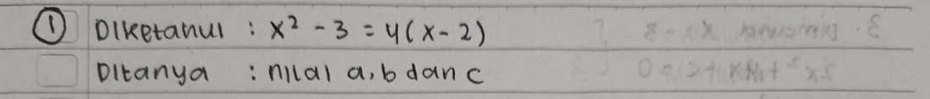
Gambar 4.1 Jawaban No 1 SFD20
Pada gambar diatas merupakan jawaban nomor 1. SFD20 mampu menuliskan semua informasi yang diketahui dengan lengkap dan benar, juga mampu menentukan apa yang diketahui dan apa yang ditanyakan dengan benar. Dan subjek FD20 menentukan apa yang diketahui dan ditanyakan walaupun cenderung menggunakan kalimat yang terdapat disoal.
Subjek FD20 terlihat memahami informasi yang ditulis pada soal nomor 2. Hal ini terlihat pada gambar 4.2

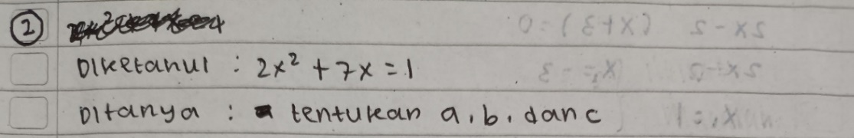
Gambar 4.2 Jawaban No 2 SFD20
Pada gambar diatas merupakan jawaban nomor 2. SFD20 mampu menuliskan semua informasi yang diketahui dengan lengkap dan benar, juga mampu menentukan apa yang diketahui dan apa yang ditanyakan dengan benar.
Subjek FD20 terlihat kurang mampu memahami informasi yang ditulis pada soal nomor 3, sehingga subjek FD20 hanya menuliskan apa yang ditanya. Hal ini terlihat pada gambar 4.3
Gambar 4.3 Jawaban No 3 SFD20
Pada gambar diatas merupakan jawaban nomor 3. FD20 tidak mampu menuliskan semua informasi yang diketahui pada soal dengan benar dan lengkap, serta tidak mampu merumuskan pertanyaan yang ditanyakan dari soal dengan benar menentukan apa yang diketahui dan ditanyakan dengan benar. Seharusnya subjek FD20 membuat diketahui seperti $2x^{2}+4x+c=0$ dan untuk yang ditanyakan seharusnya subjek SFD20 membuat tentukan nilai akar lainya jika akar yang satunya $-3$.
- Subjek Field Dependent Dengan Kemampuan Sedang (FD24)
Subjek FD24 dapat menuliskan informasi pada soal dengan lengkap. Hal ini terlihat pada gambar 4.4
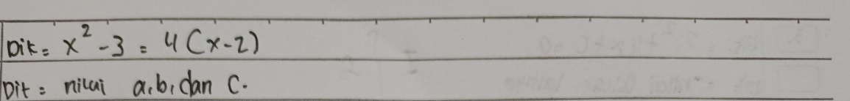
Gambar 4.4 Jawaban No 1 SFD24
Pada gambar diatas merupakan jawaban nomor 1. SFD24 mampu menuliskan semua informasi yang diketahui dengan lengkap dan benar, juga mampu menentukan apa yang diketahui dan apa yang ditanyakan dengan benar.
Subjek FD24 terlihat memahami informasi yang ditulis pada soal nomor Hal ini terlihat pada gambar 4.5
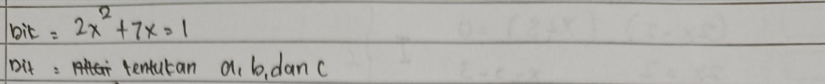
Gambar 4.5 Jawaban No 2 SFD24
Pada gambar diatas merupakan jawaban nomor 2. SFD24 mampu menuliskan semua informasi yang diketahui pada soal dengan benar dan lengkap, juga mampu merumuskan pertanyaan yang ditanyakan dari masalah dengan benar.
Subjek FD24 terlihat kurang teliti dalam memahami informasi yang ditulis pada soal nomor 3. Hal ini terlihat pada gambar 4.6
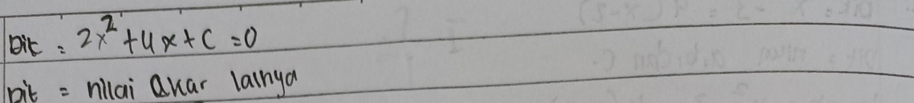
Gambar 4.6 Jawaban No 3 SFD24
Pada gambar diatas merupakan jawaban nomor 3. SFD24 mampu menuliskan semua informasi yang diketahui pada soal dengan benar dan lengkap, juga mampu merumuskan pertanyaan yang ditanyakan dari masalah dengan benar. terlihat bahwa subjek FD24 menentukan apa yang diketahui dan ditanyakan dengan menggunakan kalimat yang terdapat disoal namun sedikit kurang lengkap dibagian apa yang ditanyakan seharusnya tentukan nilai akar lainya jika akar yang satunya $-3$.
- Subjek Field Dependent Dengan Kemampuan Rendah (FD9)
Subjek FD9 dapat menuliskan informasi pada soal dengan lengkap. Hal ini terlihat pada gambar 4.7
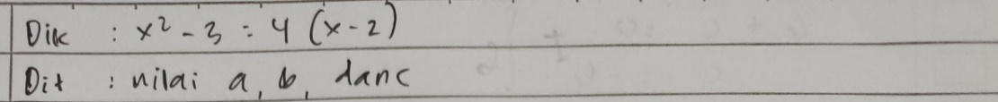
Gambar 4.7 Jawaban No 1 SFD9
Pada gambar diatas merupakan jawaban nomor 1. SFD9 mampu menuliskan semua informasi yang diketahui dengan lengkap dan benar, juga mampu menentukan apa yang diketahui dan apa yang ditanyakan dengan benar.
Subjek FD9 terlihat kurang mampu memahami informasi yang ditulis pada soal nomor 2. Hal ini terlihat pada gambar 4.8
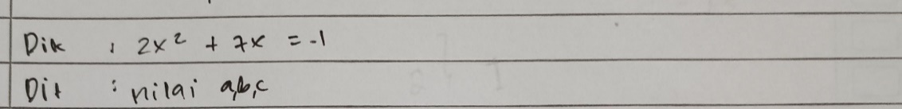
Gambar 4.8 Jawaban No 2 SFD9
Pada gambar diatas merupakan jawaban nomor 3. SFD9 kurang mampu menuliskan semua informasi yang diketahui dan yang ditanyakan pada soal dengan benar dan lengkap, terlihat bahwa subjek FD9 hanya dapat menentukan apa yang diketahui dan yang ditanyakan dari soal. Tetapi kurang teliti seharusnya subjek menuliskan diketahui $x^{2}-3=4\left(x-2\right)$ sesuai dengan apa yang terdapat dalam soal.
Subjek FD9 terlihat belum mampu memahami informasi yang ditulis pada soal nomor 3. Hal ini terlihat pada gambar 4.9
Gambar 4.9 Jawaban No 3 SFD9
Pada gambar diatas merupakan jawaban nomor 3. SFD9 belum mampu menuliskan semua informasi yang diketahui dan yang ditanyakan pada soal dengan benar dan lengkap. terlihat bahwa subjek FD9 tidak menentukan apa yang diketahui dan ditanyakan dengan menggunakan kalimat yang terdapat disoal seharusnya subjek FD9 membuat diketahui seperti $2x^{2}+4x+c=0$ dan untuk yang ditanyakan seharusnya membuat tentukan nilai akar lainya jika akar yang satunya $-3$.
Berdasarkan triangulasi dari subjek FD20, FD24, dan FD9 serta wawancara, dapat disimpulkan bahwa dalam indikator intrepretasi dari 3 soal. Subjek FD20 dapat menuliskan dan memahami soal nomor 1,2, dan 3 dengan baik, sedangkan pada subjek FD24 pada soal nomor 1, dan 2 dapat memahami soal dengan baik akan tetapi pada soal nomor 3 terdapat kesalahan dan pada subjek FD9 pada soal nomor 1 dapat memahami dengan baik sedangkan untuk soal nomor 2 dan 3 terdapat kesalahan dalam memahami informasi serta tujuan dari soal tersebut.
- Subjek Field Independent Dengan Kemampuan Tinggi (FI6)
Subjek FI6 dapat menuliskan informasi pada soal nomor 1 dengan lengkap. Hal ini terlihat pada gambar 4.10
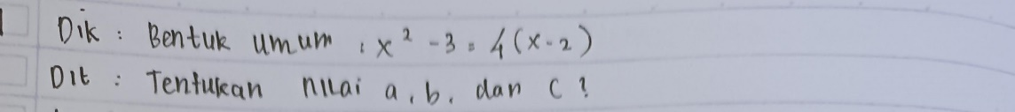
Gambar 4.10 Jawaban No 1 SFI6
Pada gambar diatas merupakan jawaban nomor 1. SFD24 mampu menuliskan semua informasi yang diketahui pada soal dengan benar dan lengkap, juga mampu merumuskan pertanyaan yang ditanyakan dari masalah dengan benar dan menggunakan kalimatnya sendiri.
Subjek FI6 terlihat mampu memahami informasi yang ditulis pada soal nomor 2. Hal ini terlihat pada gambar 4.11
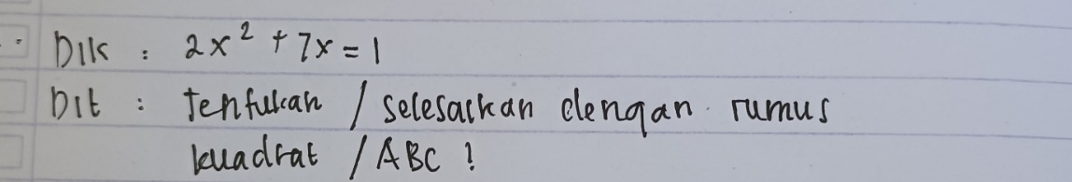
Gambar 4.11 Jawaban No 2 SFI6
Pada gambar diatas merupakan jawaban nomor 2. SFI6 mampu menuliskan semua informasi yang diketahui pada soal dengan benar dan lengkap, juga mampu merumuskan pertanyaan yang ditanyakan dari masalah dengan benar. terlihat bahwa subjek FI6 juga mampu merumuskan pertanyaan yang ditanyakan dari masalah dengan benar dan menggunakan kalimatnya sendiri.
Subjek FI6 terlihat mampu memahami informasi yang ditulis pada soal nomor 3. Hal ini terlihat pada gambar 4.12
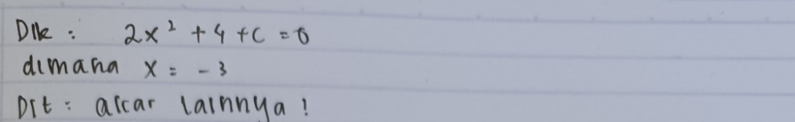
Gambar 4.12 Jawaban No 3 SFI6
Pada gambar diatas merupakan jawaban nomor 3. SFI6 mampu menuliskan semua informasi yang diketahui pada soal dengan benar dan lengkap, juga mampu merumuskan pertanyaan yang ditanyakan dari masalah dengan benar. terlihat bahwa subjek FI6 juga mampu merumuskan pertanyaan yang ditanyakan dari masalah dengan benar dan menggunakan kalimatnya sendiri.
- Subjek Field Independent Dengan Kemampuan Sedang (FI5)
Subjek FI5 dapat menuliskan informasi pada soal nomor 1 dengan lengkap. Hal ini terlihat pada gambar 4.13
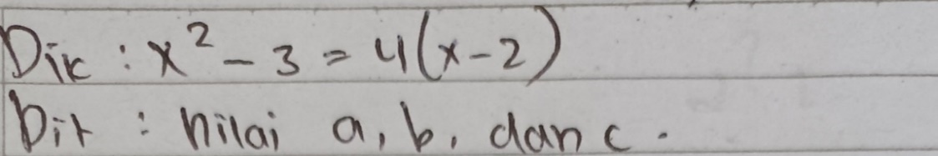
Gambar 4.13 Jawaban No 1 SFI5
Pada gambar diatas merupakan jawaban nomor 1. SFI5 mampu menuliskan semua informasi yang diketahui pada soal dengan benar dan lengkap, juga mampu merumuskan pertanyaan yang ditanyakan dari masalah dengan benar.
Subjek FI5 dapat menuliskan informasi pada soal nomor 2 dengan lengkap. Hal ini terlihat pada gambar 4.14

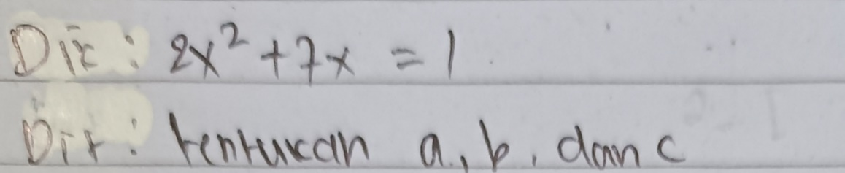
Gambar 4.14 Jawaban No 2 SFI5
Pada gambar diatas merupakan jawaban nomor 2. SFI5 mampu menuliskan semua informasi yang diketahui pada soal dengan benar dan lengkap, juga mampu merumuskan pertanyaan yang ditanyakan dari masalah dengan benar. terlihat bahwa subjek FI5 juga mampu merumuskan pertanyaan yang ditanyakan dari masalah dengan benar dan menggunakan kalimatnya sendiri.
Subjek FI5 tidak mampu menuliskan informasi pada soal nomor 3 dengan lengkap. Hal ini terlihat pada gambar 4.15
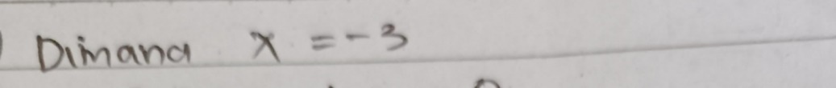
Gambar 4.15 Jawaban No 3 SFI5
Pada gambar diatas merupakan jawaban nomor 3. FI5 tidak mampu menuliskan semua informasi yang diketahui pada soal dengan benar dan lengkap, serta tidak mampu merumuskan pertanyaan yang ditanyakan dari soal dengan benar menentukan apa yang diketahui dan ditanyakan dengan benar. Seharusnya subjek FI5 membuat diketahui seperti $2x^{2}+4x+c=0$ dan untuk yang ditanyakan seharusnya subjek FI5 membuat tentukan nilai akar lainya jika akar yang satunya $-3$.
- Subjek Field Independent Dengan Kemampuan Rendah (FI23)
Subjek FI23 dapat menuliskan informasi pada soal nomor 1 dengan lengkap. Hal ini terlihat pada gambar 4.16
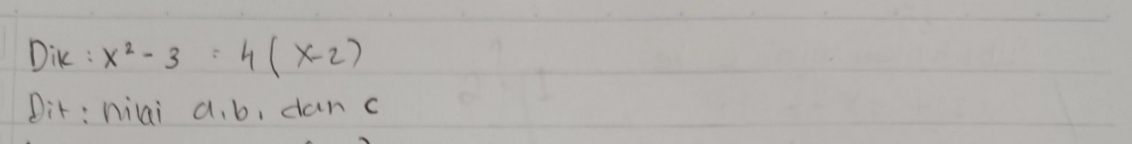
Gambar 4.16 Jawaban No 1 SFI23
Pada gambar diatas merupakan jawaban nomor 1. SFI23 mampu menuliskan semua informasi yang diketahui pada soal dengan benar dan lengkap, juga mampu merumuskan pertanyaan yang ditanyakan dari masalah dengan benar. terlihat bahwa subjek FI23 juga mampu merumuskan pertanyaan yang ditanyakan dari masalah dengan benar dan menggunakan kalimatnya sendiri.
Subjek FI23 tidak dapat menuliskan informasi pada soal nomor 2 dengan lengkap. Hal ini terlihat pada gambar 4.17
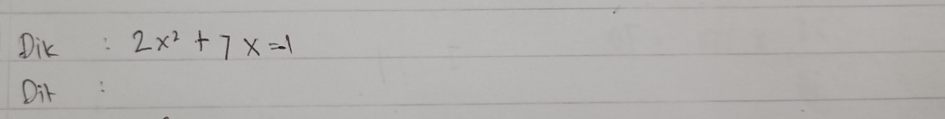
Gambar 4.17 Jawaban No 2 SFI23
Pada gambar diatas merupakan jawaban nomor 2. SFI23 mampu menuliskan semua informasi yang diketahui pada soal dengan benar dan lengkap. tetapi terlihat bahwa subjek FI23 tidak menentukan apa yang ditanyakan dari soal, seharusnya subjek FI23 membuat ditanya tentukan rumus $ABC/$rumus kuadrat.
Subjek FI23 tidak dapat menuliskan informasi pada soal nomor 3 dengan lengkap. Hal ini terlihat pada gambar 4.18
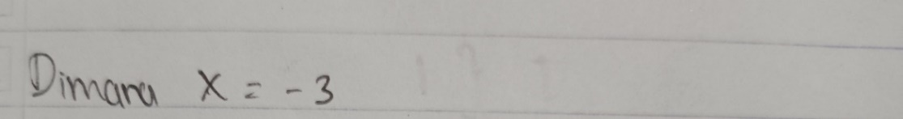
Gambar 4.18 Jawaban No 3 SFI23
Pada gambar diatas merupakan jawaban nomor 2. SFI23 mampu menuliskan semua informasi yang diketahui pada soal dengan benar dan lengkap. terlihat bahwa subjek FI23 tidak menentukan apa yang diketahui dan ditanyakan dengan menggunakan kalimat yang terdapat disoal seharusnya membuat diketahui seperti $2x^{2}+4x+c=0$ dan untuk yang ditanyakan seharusnya membuat tentukan nilai akar lainya jika akar yang satunya $-3$.
Berdasarkan triangulasi dari subjek FI6, FI5, dan FI23 serta wawancara, dapat disimpulkan bahwa dalam indikator intrepretasi dari 3 soal. Subjek FI6 dapat menuliskan dan memahami soal nomor 1,2, dan 3 dengan baik, sedangkan pada subjek FI5 pada soal nomor 1, dan 2 dapat memahami soal dengan baik akan tetapi pada soal nomor 3 terdapat kesalahan dan pada subjek FI23 pada soal nomor 1dan 2 dapat memahami dengan baik sedangkan untuk soal nomor 3 terdapat kesalahan dalam memahami informasi serta tujuan dari soal tersebut.
- Indikator Analisis
Indikator analisis merujuk pada kemampuan siswa dalam menentukan strategi untuk menyelesaikan suatu permasalahan. Hal ini terkait dengan merencanakan lebih dari satu strategi yang memungkinkan untuk menyelesaikan permasalahan. Berdasarkan hal tersebut akan dianalisis setiap subjek sebagai berikut.
- Subjek Field Dependent Dengan Kemampuan Tinggi (FD20)
Subjek FD20 tidak menemukan strategi yang lain soal nomor 1. Hal ini terlihat pada gambar 4.19

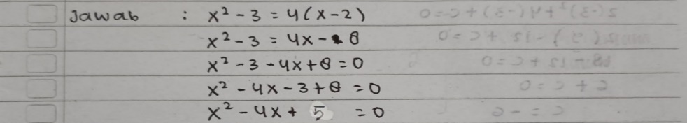
Gambar 4.19 Jawaban No 1 SFD20
Subjek FD20 menuliskan penyelesaian sesuai dengan strategi yaitu dengan merubah bentuk umum menjadi bentuk persamaan terlebih dahulu pada soal nomor 1. Walaupun tidak menuliskan rumus yang digunakan, namun pada gambar tersebut terlihat bahwa subjek FD20 menggunakan rumus bentuk umum untuk menyelesaikan masalah dan melanjutkan ke langkah-langkah selanjutnya.
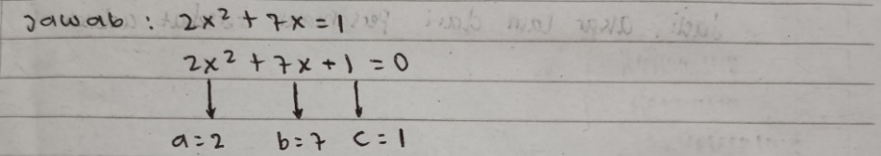
Subjek FD20 menemukan strategi pada soal nomor 2. Hal ini terlihat pada gambar 4.20
Gambar 4.20 Jawaban No 2 SFD20
Subjek FD20 menuliskan penyelesaian sesuai dengan strategi yaitu dengan menuliskan kembali persamaan dari apa yang diketahui dan merubah bentuk persamaan kuadrat menjadi bentuk umum terlebih dahulu. pada soal nomor 2. Walaupun tidak menuliskan rumus yang digunakan dalam menentukan bentuk umum persamaan kuadrat, namun subjek FD20 mampu menentukan rumus yang digunakan untuk menyelesaikan masalah dan melanjutkan ke langkah-langkah selanjutnya.
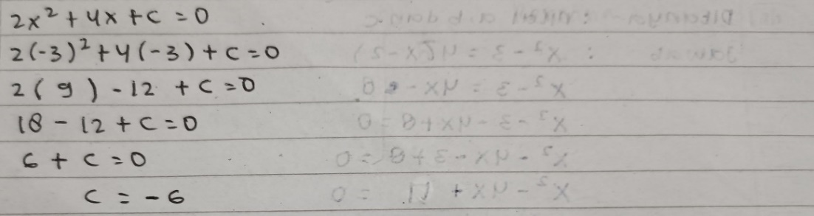
Subjek FD20 menemukan strategi pada soal nomor 3. Hal ini terlihat pada gambar 4.21
Gambar 4.21 Jawaban No 3 SFD20
Subjek FD20 menuliskan penyelesaian sesuai dengan strategi yaitu dengan mensubsitusikan nilai $x$kedalam persamaan dari apa yang diketahui dan mencari nilai $c$ dari persamaan kuadrat terlebih dahulu. Subjek FD20 mampu menentukan langkah selanjutnya yang digunakan untuk menyelesaikan masalah.
- Subjek Field Dependent Dengan Kemampuan Sedang (FD24)
Subjek FD24 dapat menemukan strategi yang lain soal nomor 1. Hal ini terlihat pada gambar 4.22
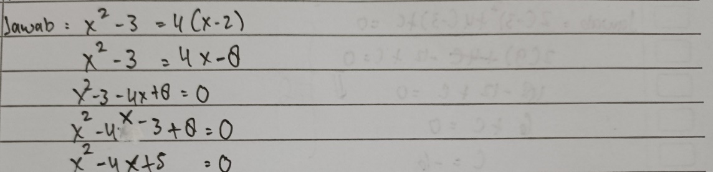
Gambar 4.22 Jawaban No 1 SFD24
Subjek FD24 menuliskan penyelesaian sesuai dengan strategi yaitu dengan merubah bentuk umum menjadi bentuk persamaan terlebih dahulu pada soal nomor 1. Walaupun tidak menuliskan rumus yang digunakan, namun pada gambar tersebut terlihat bahwa subjek FD24 menggunakan rumus bentuk umum untuk menyelesaikan masalah dan melanjutkan ke langkah-langkah selanjutnya.
Subjek FD24 dapat menemukan strategi yang lain soal nomor 2. Hal ini terlihat pada gambar 4.23
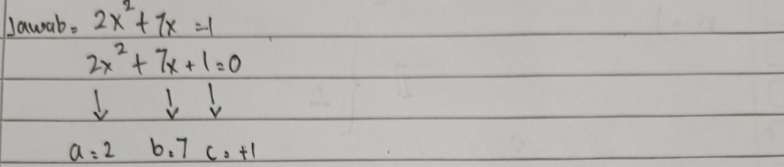
Gambar 4.23 Jawaban No 2 SFD24
Subjek FD24 menuliskan penyelesaian sesuai dengan strategi yaitu dengan menuliskan kembali persamaan dari apa yang diketahui dan merubah bentuk persamaan kuadrat menjadi bentuk umum terlebih dahulu. pada soal nomor 2. Walaupun tidak menuliskan rumus yang digunakan dalam menentukan bentuk umum persamaan kuadrat, namun subjek FD24 mampu menentukan rumus yang digunakan untuk menyelesaikan masalah dan melanjutkan ke langkah-langkah selanjutnya.
Subjek FD24 menemukan strategi pada soal nomor 3. Hal ini terlihat pada gambar 4.24
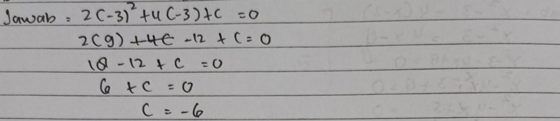
Gambar 4.24 Jawaban No 3 SFD24
Subjek FD24 menuliskan penyelesaian sesuai dengan strategi yaitu mampu menuliskan rencana penyelesaian dengan benar tetapi subjek tidak menuliskan bentuk umum dari persamaan kuadrat hanya saja kurang lengkap menyusun rencana penyelesaian yang digunakan untuk menyelesaikan masalah dengan benar dengan mensubsitusikan nilai $x$ke dalam persamaan dari apa yang diketahui dari soal. Langkah awal mencari nilai $c$ dari persamaan kuadrat terlebih dahulu. Subjek FD24 mampu menentukan langkah selanjutnya yang digunakan untuk menyelesaikan masalah.
- Subjek Field Dependent Dengan Kemampuan Rendah (FD9)
Subjek FD9 tidak menemukan strategi yang lain soal nomor 1. Hal ini terlihat pada gambar 4.25
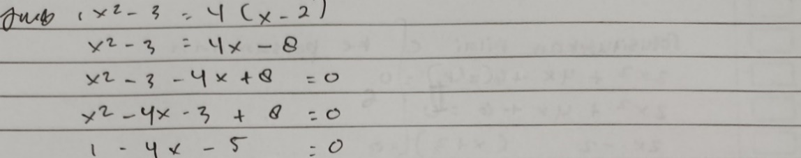
Gambar 4.25 Jawaban No 1 SFD9
Subjek FD9 menuliskan penyelesaian sesuai dengan strategi yaitu dengan merubah bentuk umum menjadi bentuk persamaan terlebih dahulu pada soal nomor 1. Walaupun tidak menuliskan rumus yang digunakan, namun pada gambar tersebut terlihat bahwa subjek FD9 menggunakan rumus bentuk umum untuk menyelesaikan masalah dan melanjutkan ke langkah-langkah selanjutnya.
Subjek FD9 dapat menemukan strategi yang lain soal nomor 2. Hal ini terlihat pada gambar 4.26
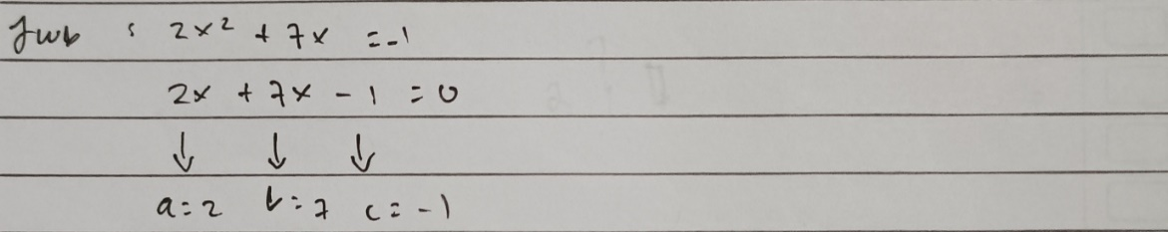
Gambar 4.26 Jawaban No 2 SFD9
Subjek FD9 menuliskan penyelesaian sesuai dengan strategi yaitu dengan menuliskan kembali persamaan dari apa yang diketahui dan merubah bentuk persamaan kuadrat menjadi bentuk umum terlebih dahulu. pada soal nomor 2. Walaupun tidak menuliskan rumus yang digunakan dalam menentukan bentuk umum persamaan kuadrat dan terdapat kesalahan dalam menentukan nilai $c$ seharusnya subjek menuliskan jawaban yang benar adalah $c=1$. namun subjek FD9 mampu menentukan rumus yang digunakan untuk menyelesaikan masalah dan melanjutkan ke langkah-langkah selanjutnya.
Subjek FD9 dapat menemukan strategi yang lain soal nomor 3. Hal ini terlihat pada gambar 4.27
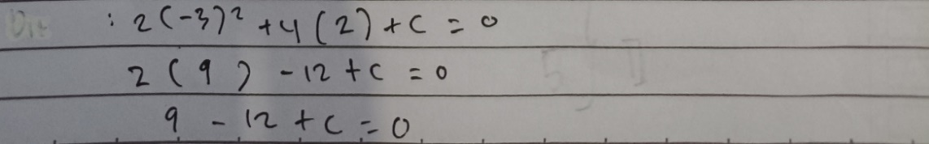
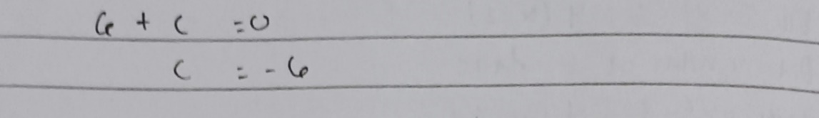
Gambar 4.27 Jawaban No 3 SFD9
Subjek FD24 menuliskan penyelesaian sesuai dengan strategi yaitu mampu menuliskan rencana penyelesaian dengan benar tetapi subjek tidak menuliskan bentuk umum dari persamaan kuadrat hanya saja kurang lengkap menyusun rencana penyelesaian yang digunakan untuk menyelesaikan masalah dengan benar dengan mensubsitusikan nilai $x$ke dalam persamaan dari apa yang diketahui dari soal. Langkah awal mencari nilai $c$ dari persamaan kuadrat terlebih dahulu. Subjek FD24 mampu menentukan langkah selanjutnya yang digunakan untuk menyelesaikan masalah.
- Subjek Field Independent Dengan Kemampuan Tinggi (FI6)
Subjek FI6 dapat menemukan strategi yang lain soal nomor 1. Hal ini terlihat pada gambar 4.28
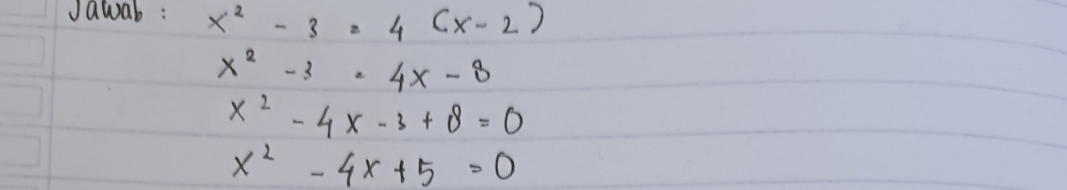
Gambar 4.28 Jawaban No 1 SFI6
Subjek FI6 menuliskan penyelesaian sesuai dengan strategi yaitu dengan merubah bentuk umum menjadi bentuk persamaan terlebih dahulu pada soal nomor 1. Walaupun tidak menuliskan rumus yang digunakan, namun pada gambar tersebut terlihat bahwa subjek FI6 menggunakan rumus bentuk umum untuk menyelesaikan masalah dan melanjutkan ke langkah-langkah selanjutnya.
Subjek FI6 dapat menemukan strategi yang lain soal nomor 2. Hal ini terlihat pada gambar 4.29
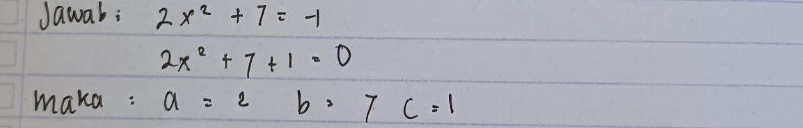
Gambar 4.29 Jawaban No 2 SFI6
Subjek FI6 menuliskan penyelesaian sesuai dengan strategi yaitu dengan menuliskan kembali persamaan dari apa yang diketahui dan merubah bentuk persamaan kuadrat menjadi bentuk umum terlebih dahulu. pada soal nomor 2. Walaupun tidak menuliskan rumus yang digunakan dalam menentukan bentuk umum persamaan kuadrat, namun subjek FI6 mampu menentukan rumus yang digunakan untuk menyelesaikan masalah dan melanjutkan ke langkah-langkah selanjutnya.
Subjek FI6 dapat menemukan strategi yang lain soal nomor 3. Hal ini terlihat pada gambar 4.30
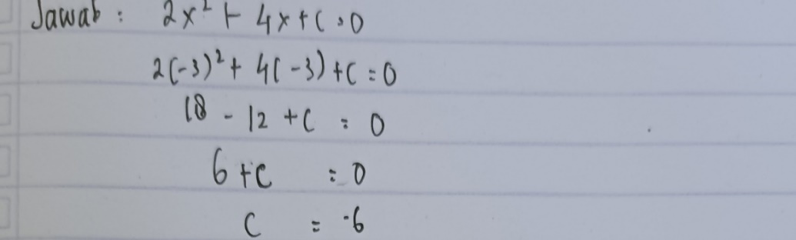
Gambar 4.30 Jawaban No 3 SFI6
Subjek FI6 menuliskan penyelesaian sesuai dengan strategi yaitu dengan mensubsitusikan nilai $x$kedalam persamaan dari apa yang diketahui dan mencari nilai $c$ dari persamaan kuadrat terlebih dahulu. Subjek FI6 mampu menentukan langkah selanjutnya yang digunakan untuk menyelesaikan masalah.
- Subjek Field Independent Dengan Kemampuan Sedang (FI5)
Subjek FI5 dapat menemukan strategi yang lain soal nomor 1. Hal ini terlihat pada gambar 4.31
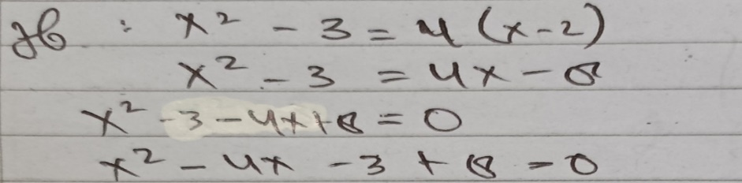
Gambar 4.31 Jawaban No 1 SFI5
Subjek FI5 menuliskan penyelesaian sesuai dengan strategi yaitu dengan merubah bentuk umum menjadi bentuk persamaan terlebih dahulu pada soal nomor 1. Walaupun tidak menuliskan rumus yang digunakan, namun pada gambar tersebut terlihat bahwa subjek FI5 menggunakan rumus bentuk umum untuk menyelesaikan masalah dan melanjutkan ke langkah-langkah selanjutnya.
Subjek FI5 dapat menemukan strategi yang lain soal nomor 2. Hal ini terlihat pada gambar 4.32
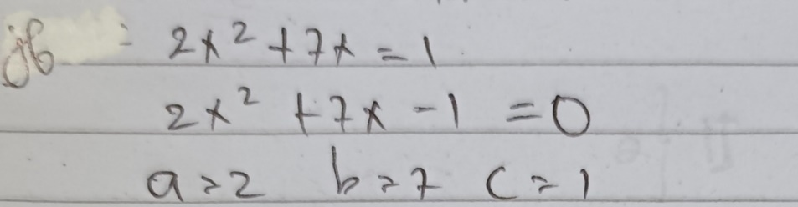
Gambar 4.32 Jawaban No 2 SFI5
Subjek FI6 menuliskan penyelesaian sesuai dengan strategi yaitu dengan menuliskan kembali persamaan dari apa yang diketahui dan merubah bentuk persamaan kuadrat menjadi bentuk umum terlebih dahulu. pada soal nomor 2. Walaupun tidak menuliskan rumus yang digunakan dalam menentukan bentuk umum persamaan kuadrat. Dan mampu menentukan rumus yang digunakan untuk menyelesaikan masalah dan melanjutkan ke langkah-langkah selanjutnya.
Subjek FI5 dapat menemukan strategi yang lain soal nomor 3. Hal ini terlihat pada gambar 4.33
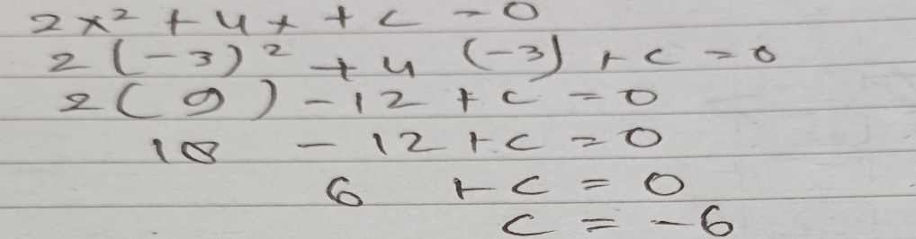
Gambar 4.33 Jawaban No 3 SFI5
Subjek FI5 menuliskan penyelesaian sesuai dengan strategi yaitu dengan mensubsitusikan nilai $x$kedalam persamaan dari apa yang diketahui dan mencari nilai $c$ dari persamaan kuadrat terlebih dahulu. Subjek FI5 mampu menentukan langkah selanjutnya yang digunakan untuk menyelesaikan masalah.
- Subjek Field Independent Dengan Kemampuan Rendah (F23)
Subjek FI23 dapat menemukan strategi yang lain soal nomor 1. Hal ini terlihat pada gambar 4.34
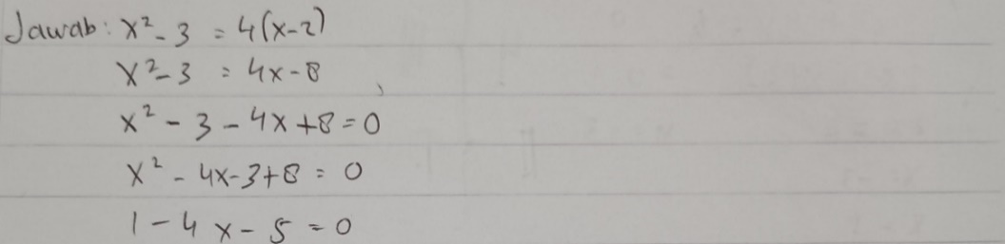
Gambar 4.34 Jawaban No 1 SFI23
Subjek FI23 menuliskan penyelesaian sesuai dengan strategi yaitu dengan merubah bentuk umum menjadi bentuk persamaan terlebih dahulu pada soal nomor 1. Walaupun tidak menuliskan rumus yang digunakan, namun pada gambar tersebut terlihat bahwa subjek FI23 menggunakan rumus bentuk umum untuk menyelesaikan masalah dan melanjutkan ke langkah-langkah selanjutnya.
Subjek FI23 tidak dapat menemukan strategi pada soal nomor 2. Hal ini terlihat pada gambar 4.35
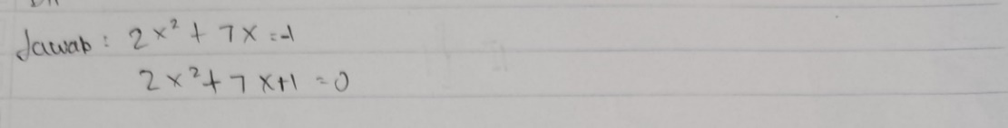
Gambar 4.35 Jawaban No 2 SFI23
Subjek FI23 belum mampu menuliskan semua informasi rencana penyelesaian dengan benar dan lengkap. Dalam menyusun rencana penyelesaian yang digunakan untuk menyelesaikan masalah adalah dengan merubah bentuk umum menjadi bentuk persamaan terlebih dahulu. Tetapi subjek FI23 hanya membuat persamaan awalnya saja tidak membuat kedalam bentuk umum persamaan kuadrat, seharusnya subjek S26 dapat menentukan nilai $a=2,b=7 dan c=1$.
Subjek FI23 dapat menemukan strategi yang lain soal nomor 3. Hal ini terlihat pada gambar 4.36
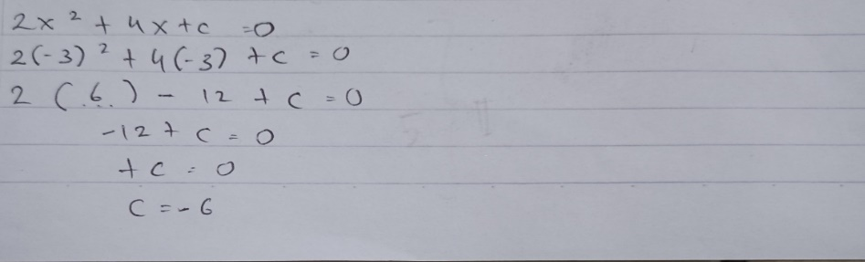
Gambar 4.36 Jawaban No 3 SFI23
Subjek FI23 menuliskan penyelesaian sesuai dengan strategi yaitu dengan mensubsitusikan nilai $x$kedalam persamaan dari apa yang diketahui. Langkah awal mencari nilai $c$ dari persamaan kuadrat terlebih dahulu. Subjek FI23 mampu menentukan langkah selanjutnya yang digunakan untuk menyelesaikan masalah.
- Indikator Evaluasi
Indikator evaluasi merujuk pada kemampuan siswa dalam menuliskan strategi serta alasan yang lengkap dan tepat dalam penyelesaian masalah. yaitu melaksanakan strategi dengan benar sesuai dengan rencana atau anticipate outcome and act. Berdasarkan hal tersebut akan dianalisis setiap subjek sebagai berikut.
- Subjek Field Dependent Dengan Kemampuan Tinggi (FD20)
Subjek FD20 menuliskan penyelesaian sesuai dengan rencana pada soal nomor 1. Hal ini terlihat pada gambar 4.37

Gambar 4.37 Jawaban No 1 SFD20
Berdasarkan gambar diatas Subjek FD20 terlebih dahulu menuliskan bentuk umum persamaan kuadrat sehingga dapat menerapkan konsep bentuk umum persamaan kuadrat dari menyusun rencana penyelesaian. Setelah memperoleh bentuk umum persamaan kuadrat Subjek FD20 kemudian menentukan nilai $a,b dan c$ dari persamaan kuadrat yang telah didapat dari menyusun rencana penyelesaian.
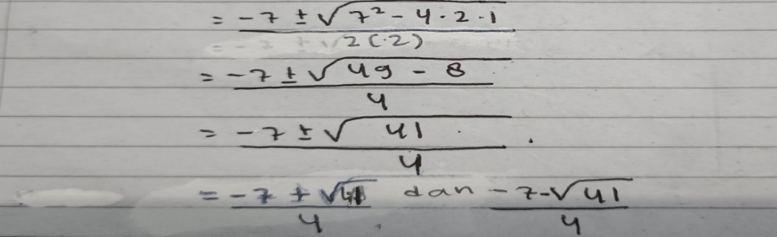
Subjek FD20 menuliskan penyelesaian sesuai dengan rencana pada soal nomor 2. Hal ini terlihat pada gambar 4.38

Gambar 4.38 Jawaban No 2 SFD20
Pada gambar diatas menunjukkan bahwa Subjek FD20 mampu menerapkan setiap langkah yang telah direncanakan untuk menyelesaikan masalah dengan urut dan benar, juga mampu menerapkan setiap rumus yang telah ditentukan untuk menyelesaikan masalah. Subjek FD20 terlebih dahulu menuliskan bentuk umum persamaan kuadrat sehingga dapat menerapkan konsep bentuk umum persamaan kuadrat dari menyusun rencana penyelesaian. Setelah memperoleh bentuk umum persamaan kuadrat Subjek FD20 kemudian menentukan rumus $ABC/$ rumus kuadrat. Subjek mampu menentukan rumus ABC dalam persamaan kuadrat dan mampu menjawab dengan benar dan lengkap.
Subjek FD20 menuliskan penyelesaian sesuai dengan rencana pada soal nomor 3. Hal ini terlihat pada gambar 4.39

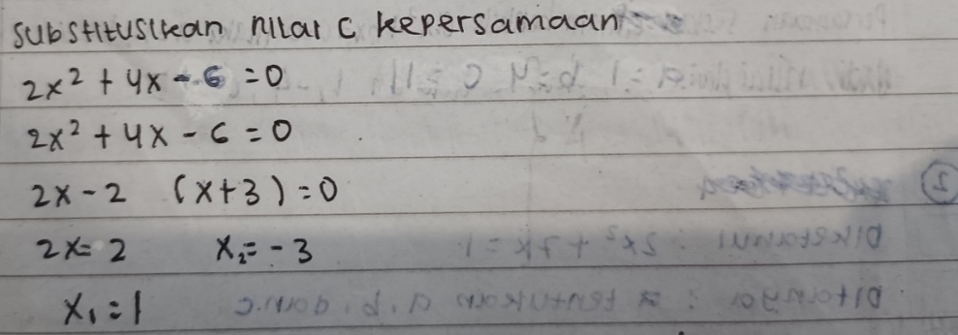
Gambar 4.39 Jawaban No 3 SFD20
Pada gambar diatas menunjukkan bahwa Subjek FD20 mampu menerapkan setiap langkah yang telah direncanakan untuk menyelesaikan masalah dengan urut dan benar, juga mampu menerapkan setiap rumus yang telah ditentukan untuk menyelesaikan masalah. Subjek FD20 terlebih dahulu menuliskan hasil yang didapat dalam tahap menyusun rencana penyelesaian dengan menuliskan hasil nilai dari $c$ dari persamaan kuadraehingga dapat menerapkan langkah-langkah selanjutnya. untuk mencari nilai akar lainya dari persamaan pada soal tersebut. Setelah memperoleh nilai $c$ Subjek FD20 kemudian mencari nilai akar lainya dari persamaan pada soal tersebut dengan mensubsitusikan nilai $c$kedalam bentuk awal persamaan dan memfaktorkan persamaan untuk menyederhankan persamaan tersebut.
- Subjek Field Dependent Dengan Kemampuan Sedang (FD24)
Subjek FD24 menuliskan penyelesaian sesuai dengan rencana pada soal nomor 1. Hal ini terlihat pada gambar 4.40
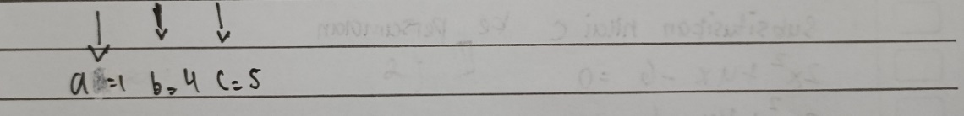
Gambar 4.40 Jawaban No 1 SFD24
Berdasarkan gambar diatas Subjek FD20 terlebih dahulu menuliskan bentuk umum persamaan kuadrat sehingga dapat menerapkan konsep bentuk umum persamaan kuadrat dari menyusun rencana penyelesaian. Setelah memperoleh bentuk umum persamaan kuadrat Subjek FD20 kemudian menentukan nilai $a,b dan c$ dari persamaan kuadrat yang telah didapat dari menyusun rencana penyelesaian.
Subjek FD24 tidak mampu menuliskan penyelesaian sesuai dengan rencana pada soal nomor 2. Hal ini terlihat pada gambar 4.41
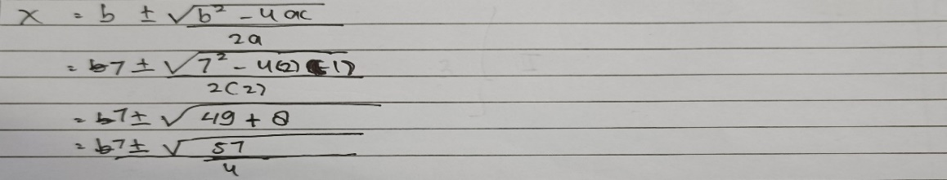
Gambar 4.41 Jawaban No 2 SFD24
Pada gambar diatas menunjukkan bahwa Subjek FD24 belum mampu menerapkan setiap langkah yang direncanakan untuk menyelesaikan masalah. Walaupun langkah penyelesaian yang dilaksanakan sesuai dengan rencana, namun Subjek FD24 belum mampu menerapkan setiap langkah yang telah direncanakan untuk menyelesaikan masalah. Subjek FD24 juga kurang mampu menerapkan setiap rumus yang telah ditentukan untuk menyelesaikan masalah pada soal nomor 2. Sehingga terdapat kesalahan pada hasil pekerjaan Subjek FD24 dalam mencari hasil dari nilai $a dan c$Subjek FD24 salah dalam perhitungan seharusnya $4.ac=-4\left(2\right)\left(1\right)=-8$ tetapi Subjek FD24 malah menuliskan hasilnya 8. Strategi yang digunakan Subjek FD24 untuk menyelesaikan masalah nomor 2 kurang tepat sehingga hasil yang diperoleh juga tidak tepat.
Pada gambar juga terlihat bahwa terdapat kesalahan pada proses perhitungan yang dilakukan, hasil tidak sesuai karena ada salah penghitungan dalam mengerjakan soal tersebut. Ini berarti Subjek FD24 kurang mampu menerapkan setiap rumus yang telah ditentukan untuk menyelesaikan soal. Subjek FD24 hanya mampu menerapkan rumus persamaan kuadrat/rumus $ABC$ ketika memasukan nilai dari $a=2, b=7 dan c=1$ karena salah dalam proses perhitungan yang diperoleh maka hasil yang didapatkan juga salah.
Subjek FD24 tidak mampu menuliskan penyelesaian sesuai dengan rencana pada soal nomor 3. Hal ini terlihat pada gambar 4.42
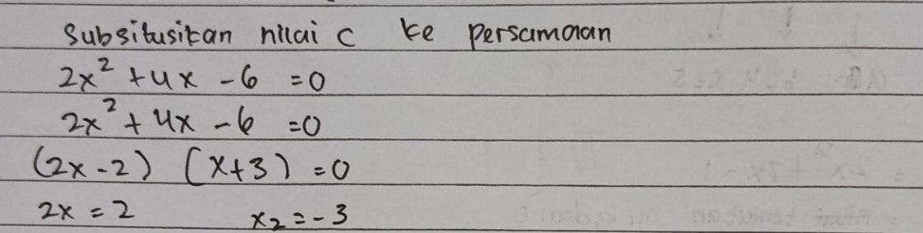
Gambar 4.42 Jawaban No 3 SFD24
Pada gambar diatas menunjukkan bahwa Subjek FD24 mampu menerapkan setiap langkah yang telah direncanakan untuk menyelesaikan masalah dengan urut dan benar, juga mampu menerapkan setiap rumus yang telah ditentukan untuk menyelesaikan masalah. Subjek FD24 terlebih dahulu menuliskan hasil yang didapat dalam tahap menyusun rencana penyelesaian dengan menuliskan hasil nilai dari $c$ dari persamaan kuadrat sehingga dapat menerapkan langkah-langkah selanjutnya. untuk mencari nilai akar lainya dari persamaan pada soal tersebut. Setelah memperoleh nilai $c$ Subjek FD24 kemudian mencari nilai akar lainya dari persamaan pada soal tersebut dengan mensubsitusikan nilai $c$kedalam bentuk awal persamaan dan memfaktorkan persamaan untuk menyederhankan persamaan tersebut.
- Subjek Field Dependent Dengan Kemampuan Rendah (FD9)
Subjek FD9 belum mampu menuliskan penyelesaian sesuai dengan rencana pada soal nomor 1. Hal ini terlihat pada gambar 4.43
Gambar 4.43 Jawaban No 1 SFD9
Berdasarkan gambar diatas Subjek FD9 terlebih dahulu menuliskan bentuk umum persamaan kuadrat sehingga dapat menerapkan konsep bentuk umum persamaan kuadrat dari menyusun rencana penyelesaian. Setelah memperoleh bentuk umum persamaan kuadrat Subjek FD9 kemudian menentukan nilai $a,b dan c$ dari persamaan kuadrat yang telah didapat dari menyusun rencana penyelesaian.
Subjek FD9 belum mampu menuliskan penyelesaian sesuai dengan rencana pada soal nomor 2. Hal ini terlihat pada gambar 4.44
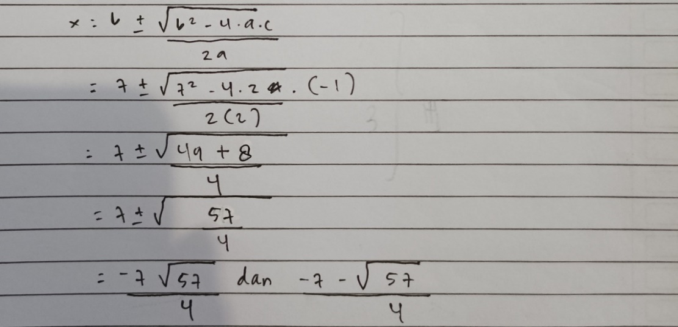
Gambar 4.44 Jawaban No 2 SFD9
Dari gambar diatas menunjukkan bahwa Subjek FD9 mampu menerapkan setiap langkah yang direncanakan untuk menyelesaikan masalah. Walaupun langkah penyelesaian yang dilaksanakan sesuai dengan rencana, namun su Subjek FD9 belum mampu menerapkan setiap langkah yang telah direncanakan untuk menyelesaikan masalah. Subjek FD9 juga kurang mampu menerapkan setiap rumus yang telah ditentukan untuk menyelesaikan masalah terlebih lagi Subjek FD9 pada tahap menyusun rencana penyelesaian dalam menentukan nilai $c$.
Subjek FD9 sudah salah maka dalam proses penyelesaian terdapat kesalahan dalam perhitungan yang terjadi dalam penyelesaian masalah yang tidak sesuai dengan langkah-langkah dimana seharusnya membuat $x=$ $\frac{-b±\sqrt{b^{2}-4ac}}{2a}$ $x=$ $\frac{-7±\sqrt{7^{2}-4.2.1}}{2.2}$ tetapi Subjek FD9 ada kekeliruan dalam penulisan $x=$ $\frac{-b±\sqrt{b^{2}-4ac}}{2a}$ $x=$ $\frac{-7±\sqrt{7-4^{2}.(-1)}}{2.2}$ dan hasil yang diperoleh $x=$ $\frac{-7±\sqrt{57}}{4}$ .
Subjek FD9 belum mampu menuliskan penyelesaian sesuai dengan rencana pada soal nomor 3. Hal ini terlihat pada gambar 4.45
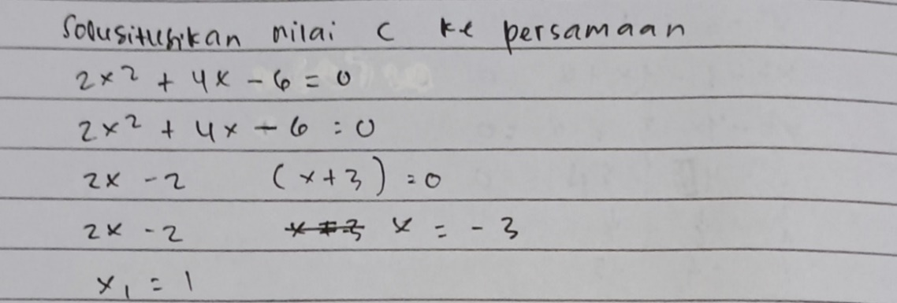
Gambar 4.45 Jawaban No 3 SFD9
Dari gambar diatas menunjukkan bahwa Subjek FD9 belum mampu menerapkan setiap langkah yang telah direncanakan untuk menyelesaikan masalah dengan urut dan benar, dan juga tidak dapat menyelesaikan proses dalam menyelesaikan masalah sehingga Subjek FD9 dapat dikatakan tidak dapat menyelesaikan sampai jawaban akhir.
- Subjek Field Independent Dengan Kemampuan Tinggi (FI6)
Subjek FI6 dapat menuliskan penyelesaian sesuai dengan rencana pada soal nomor 1. Hal ini terlihat pada gambar 4.46
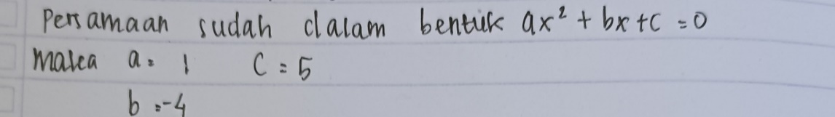
Gambar 4.46 Jawaban No 1 SFI6
Pada gambar diatas menunjukkan bahwa Subjek FD6 mampu menerapkan setiap langkah yang telah direncanakan untuk menyelesaikan masalah dengan urut dan benar, juga mampu menerapkan setiap rumus yang telah ditentukan untuk menyelesaikan masalah. Subjek FD6 terlebih dahulu menuliskan bentuk umum persamaan kuadrat sehingga dapat menerapkan konsep bentuk umum persamaan kuadrat dari menyusun rencana penyelesaian. Setelah memperoleh bentuk umum persamaan kuadrat subjek Subjek FD6 kemudian menentukan nilai $a,b dan c$ dari persamaan kuadrat yang telah didapat dari menyusun rencana penyelesaian.
Subjek FI6 dapat menuliskan penyelesaian sesuai dengan rencana pada soal nomor 2. Hal ini terlihat pada gambar 4.47
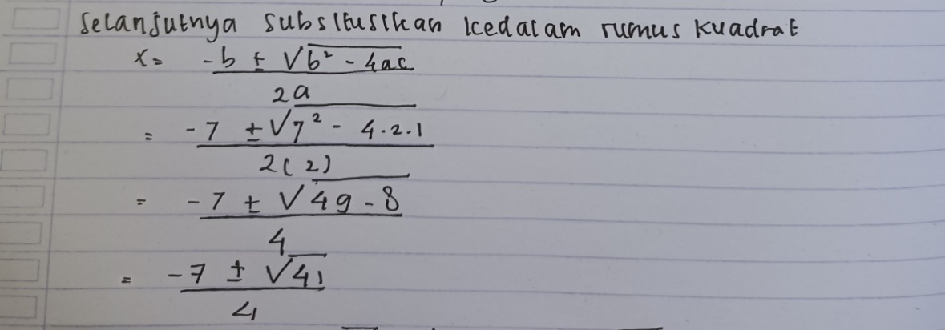
Gambar 4.47 Jawaban No 2 SFI6
Pada gambar diatas menunjukkan bahwa Subjek FI6 mampu menerapkan setiap langkah yang telah direncanakan untuk menyelesaikan masalah dengan urut dan benar, juga mampu menerapkan setiap rumus yang telah ditentukan untuk menyelesaikan masalah. Subjek FI6 terlebih dahulu menuliskan bentuk umum persamaan kuadrat sehingga dapat menerapkan konsep bentuk umum persamaan kuadrat dari menyusun rencana penyelesaian. Setelah memperoleh bentuk umum persamaan kuadrat Subjek FI6 kemudian menentukan rumus $ABC/$ rumus kuadrat. Subjek mampu menentukan rumus ABC dalam persamaan kuadrat dan mampu menjawab dengan benar dan lengkap.
Subjek FI6 dapat menuliskan penyelesaian sesuai dengan rencana pada soal nomor 3. Hal ini terlihat pada gambar 4.48
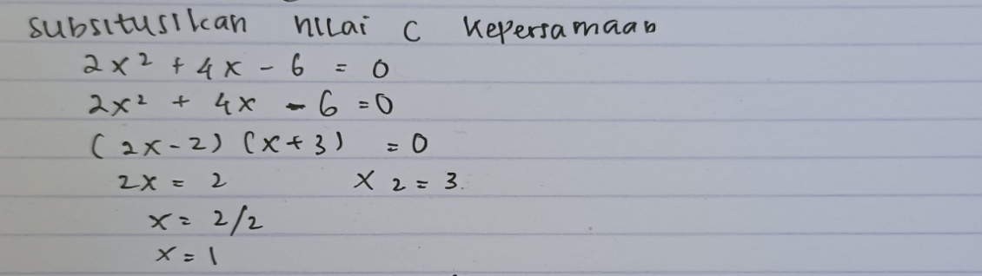
Gambar 4.48 Jawaban No 3 SFI6
Pada gambar diatas menunjukkan bahwa Subjek FI6 mampu menerapkan setiap langkah yang telah direncanakan untuk menyelesaikan masalah dengan urut dan benar, juga mampu menerapkan setiap rumus yang telah ditentukan untuk menyelesaikan masalah. Subjek FI6 terlebih dahulu menuliskan hasil yang didapat dalam tahap menyusun rencana penyelesaian dengan menuliskan hasil nilai dari $c$ dari persamaan kuadrat sehingga dapat menerapkan langkah-langkah selanjutnya. untuk mencari nilai akar lainya dari persamaan pada soal tersebut. Setelah memperoleh nilai $c$ Subjek FI6 kemudian mencari nilai akar lainya dari persamaan pada soal tersebut dengan mensubsitusikan nilai $c$kedalam bentuk awal persamaan dan memfaktorkan persamaan untuk menyederhankan persamaan tersebut.
- Subjek Field Independent Dengan Kemampuan Sedang (FI5)
Subjek FI5 dapat menuliskan penyelesaian sesuai dengan rencana pada soal nomor 1. Hal ini terlihat pada gambar 4.49
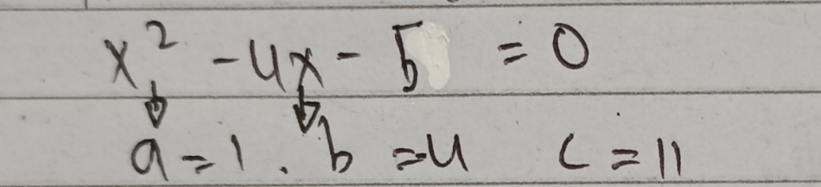
Gambar 4.49 Jawaban No 1 SFI5
Pada gambar diatas menunjukkan bahwa Subjek FI5 mampu menerapkan setiap langkah yang telah direncanakan untuk menyelesaikan masalah dengan urut dan benar, juga mampu menerapkan setiap rumus yang telah ditentukan untuk menyelesaikan masalah. Tetapi Subjek FI5 tidak menuliskan rumus bentuk umum persamaan kuadrat tetapi langsung membuat persamaannya langsung namun Subjek FI5 mampu menyelesaikan masalah. Setelah memperoleh bentuk umum persamaan kuadrat Subjek FI5 kemudian menentukan nilai $a,b dan c$ dari persamaan kuadrat yang telah didapat dari menyusun rencana penyelesaian.
Subjek FI5 dapat menuliskan penyelesaian sesuai dengan rencana pada soal nomor 2. Hal ini terlihat pada gambar 4.50
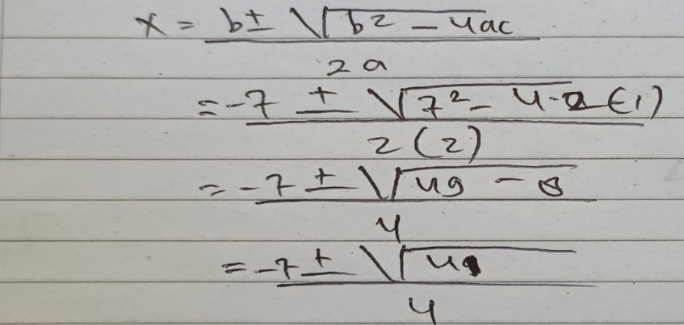
Gambar 4.50 Jawaban No 2 SFI5
Pada gambar diatas menunjukkan bahwa Subjek FI5 mampu menerapkan setiap langkah yang telah direncanakan untuk menyelesaikan masalah dengan urut dan benar, juga mampu menerapkan setiap rumus yang telah ditentukan untuk menyelesaikan masalah. Subjek FI5 terlebih dahulu menuliskan bentuk umum persamaan kuadrat sehingga dapat menerapkan konsep bentuk umum persamaan kuadrat dari menyusun rencana penyelesaian. Setelah memperoleh bentuk umum persamaan kuadrat Subjek FI5 kemudian menentukan rumus $ABC/$ rumus kuadrat. Subjek mampu menentukan rumus ABC dalam persamaan kuadrat dan mampu menjawab dengan benar dan lengkap.
Subjek FI5 dapat menuliskan penyelesaian sesuai dengan rencana pada soal nomor 3. Hal ini terlihat pada gambar 4.51
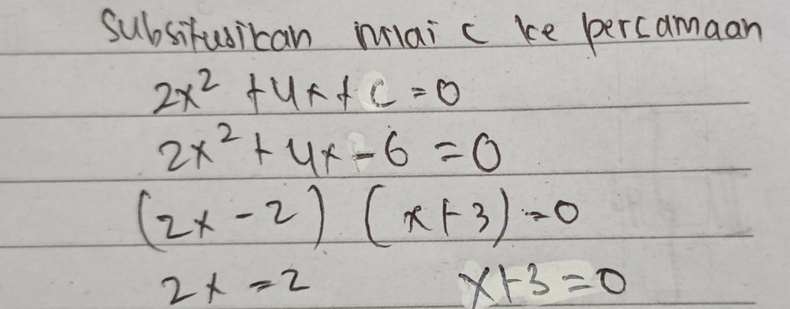
Gambar 4.51 Jawaban No 3 SFI5
Pada gambar diatas menunjukkan bahwa Subjek FI5 mampu menerapkan setiap langkah yang telah direncanakan untuk menyelesaikan masalah dengan urut dan benar, juga mampu menerapkan setiap rumus yang telah ditentukan untuk menyelesaikan masalah. Subjek FI5 terlebih dahulu menuliskan hasil yang didapat dalam tahap menyusun rencana penyelesaian dengan menuliskan hasil nilai dari $c$ dari persamaan kuadrat sehingga dapat menerapkan langkah-langkah selanjutnya. untuk mencari nilai akar lainya dari persamaan pada soal tersebut. Setelah memperoleh nilai $c$ Subjek FI5 kemudian mencari nilai akar lainya dari persamaan pada soal tersebut dengan mensubsitusikan nilai $c$kedalam bentuk awal persamaan dan memfaktorkan persamaan untuk menyederhankan persamaan tersebut.
- Subjek Field Independent Dengan Kemampuan Rendah (FI23)
Subjek FI23 tmampu menuliskan penyelesaian sesuai dengan rencana pada soal nomor 1. Hal ini terlihat pada gambar 4.52
Gambar 4.52 Jawaban No 1 SFI23
Pada gambar diatas menunjukkan bahwa Subjek FI23 mampu menerapkan setiap langkah yang telah direncanakan untuk menyelesaikan masalah dengan urut dan benar, juga mampu menerapkan setiap rumus yang telah ditentukan untuk menyelesaikan masalah. Subjek FI23 terlebih dahulu menuliskan bentuk umum persamaan kuadrat sehingga dapat menerapkan konsep bentuk umum persamaan kuadrat dari menyusun rencana penyelesaian. Setelah memperoleh bentuk umum persamaan kuadrat subjek Subjek FI23 kemudian menentukan nilai $a,b dan c$ dari persamaan kuadrat yang telah didapat dari menyusun rencana penyelesaian.
Subjek FI23 tidak mampu menuliskan penyelesaian sesuai dengan rencana pada soal nomor 2. Hal ini terlihat pada gambar 4.53
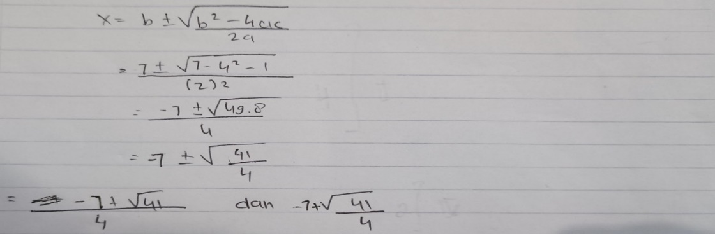
Gambar 4.53 Jawaban No 2 SFI23
Pada gambar diatas Subjek FI23 mampu menerapkan setiap langkah yang direncanakan untuk menyelesaikan masalah. Walaupun langkah penyelesaian yang dilaksanakan sesuai dengan rencana, namun Subjek FI23 belum mampu menerapkan setiap langkah yang telah direncanakan untuk menyelesaikan masalah. Subjek FI23 juga kurang mampu menerapkan setiap rumus yang telah ditentukan untuk menyelesaikan masalah terlebih lagi Subjek FI23 pada tahap menyusun rencana penyelesaian tidak menyelesaikan soal dalam mencari nilai $a,b dan c$.
Subjek FI23 tidak membuat proses penyelesaian sesuai dengan langkah-langkah dimana seharusnya membuat $x=$ $\frac{-b±\sqrt{b^{2}-4ac}}{2a}$ $x=$ $\frac{-7±\sqrt{7^{2}-4.2.1}}{2.2}$ tetapi Subjek FI23 ada kekeliruan dalam penulisan $x=$ $\frac{-b±\sqrt{b^{2}-4ac}}{2a}$ $x=$ $\frac{-7±\sqrt{7-4^{2}.1}}{2.2}$ dalam hal ini berarti Subjek FI23 ada melihat proses jawaban yang tidak sesuai dengan langkah-langkah pengerjaan walaupun hasil akhir yang didapat benar tetapi Subjek FI23 tidak melakukan proses pelaksanaan dalam soal dengan baik.
Subjek FI23 mampu menuliskan penyelesaian sesuai dengan rencana pada soal nomor 3. Hal ini terlihat pada gambar 4.54
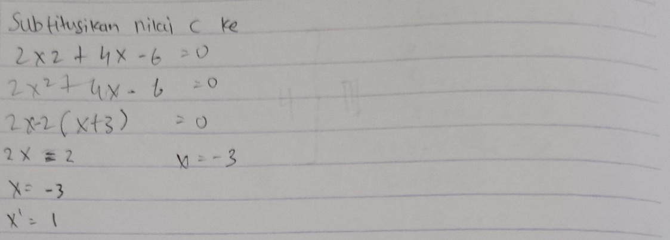
Gambar 4.54 Jawaban No 3 SFI23
Pada gambar diatas menunjukkan bahwa Subjek FI23 mampu menerapkan setiap langkah yang telah direncanakan untuk menyelesaikan masalah dengan urut dan benar, juga mampu menerapkan setiap rumus yang telah ditentukan untuk menyelesaikan masalah. Subjek FI23 terlebih dahulu menuliskan hasil yang didapat dalam tahap menyusun rencana penyelesaian dengan menuliskan hasil nilai dari $c$ dari persamaan kuadrat sehingga dapat menerapkan langkah-langkah selanjutnya. untuk mencari nilai akar lainya dari persamaan pada soal tersebut. Setelah memperoleh nilai $c$ Subjek FI23 kemudian mencari nilai akar lainya dari persamaan pada soal tersebut dengan mensubsitusikan nilai $c$kedalam bentuk awal persamaan dan memfaktorkan persamaan untuk menyederhankan persamaan tersebut.
- Indikator Inferensi
Indikator inferensi merujuk pada kemampuan siswa dalam membuat kesimpulan penyelesaian untuk menjawab masalah yang ada. Hal ini terkait dengan siswa perlu memeriksa kembali terkait penyelesaian, pemilihan strategi, kesalahan, dan jawaban permasalahan atau kesimpulan. Berdasarkan hal tersebut akan dianalisis setiap subjek sebagai berikut.
- Subjek Field Dependent Dengan Kemampuan Tinggi (FD20)
Subjek FD20 dapat menuliskan kesimpulan pada soal nomor 1. Hal ini dapat dilihat pada gambar 4.55
Gambar 4.55 Jawaban No 1 SFD20
Pada Gambar diaats menunjukkan bahwa Subjek FD20 mampu menuliskan kesimpulan dari soal nomor 1 dengan benar dan lengkap.

Subjek FD20 dapat menuliskan kesimpulan pada soal nomor 2. Hal ini dapat dilihat dari gambar 4.56
Gambar 4.56 Jawaban No 2 SFD20
Pada Gambar diaats menunjukkan bahwa Subjek FD20 mampu menuliskan kesimpulan dari soal nomor 2 dengan benar dan lengkap.
Subjek FD20 dapat menuliskan kesimpulan pada soal nomor 3. Hal ini dapat dilihat dari gambar 4.57
Gambar 4.57 Jawaban No 3 SFD20
Pada Gambar diaats menunjukkan bahwa Subjek FD20 mampu menuliskan kesimpulan dari soal nomor 3 dengan benar dan lengkap.
- Subjek Field Dependent Dengan Kemampuan Sedang (FD24)
Subjek FD24 tidak dapat menuliskan kesimpulan pada soal nomor 1. Itu artinya Subjek FD24 belum mampu menuliskan kesimpulan dari soal nomor 1. Sehingga Subjek FD24 tidak menuliskan jawaban akhir dari apa yang sudah dijawab dari langkah ke 3 pada saat menyelesaikan masalah.
Subjek FD24 tidak dapat menuliskan kesimpulan pada soal nomor 2. Hal ini dapat dilihat pada gambar 4.58
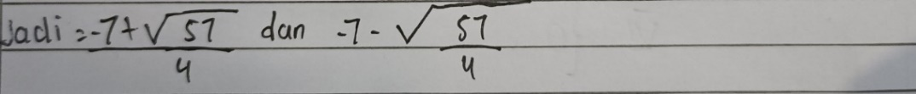
Gambar 4.58 Jawaban No 2 SFD24
Pada Gambar diaats menunjukkan bahwa Subjek FD20 mampu menuliskan kesimpulan dari soal nomor 2 dengan benar dan lengkap.
Subjek FD24 tidak dapat menuliskan kesimpulan pada soal nomor 3. Hal ini dapat dilihat pada gambar 4.59
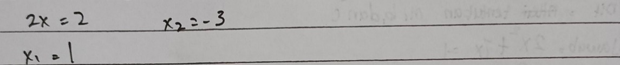
Gambar 4.59 Jawaban No 3 SFD24
Pada Gambar diaats menunjukkan bahwa Subjek FD24 mampu menuliskan kesimpulan dari soal nomor 1 dengan benar dan lengkap.
- Subjek Field Dependent Dengan Kemampuan Rendah (FD9)
Subjek FD9 tidak dapat menuliskan kesimpulan pada soal nomor 1. Itu artinya Subjek FD9 belum mampu menuliskan kesimpulan dari soal nomor 1. Sehingga Subjek FD9 tidak menuliskan jawaban akhir dari apa yang sudah dijawab dari langkah ke 3 pada saat menyelesaikan masalah.
Subjek FD9 tidak dapat menuliskan kesimpulan pada soal nomor 2. Itu artinya Subjek FD9 belum mampu menuliskan kesimpulan dari soal nomor 2. Sehingga Subjek FD9 tidak menuliskan jawaban akhir dari apa yang sudah dijawab dari langkah ke 3 pada saat menyelesaikan masalah.
Subjek FD9 tidak dapat menuliskan kesimpulan pada soal nomor 3. Itu artinya Subjek FD9 belum mampu menuliskan kesimpulan dari soal nomor 3. Sehingga Subjek FD9 tidak menuliskan jawaban akhir dari apa yang sudah dijawab dari langkah ke 3 pada saat menyelesaikan masalah.
- Subjek Field Independent Dengan Kemampuan Tinggi (FD6)
Subjek FI6 dapat menuliskan kesimpulan pada soal nomor 1. Hal ini dapat dilihat pada gambar 4.60
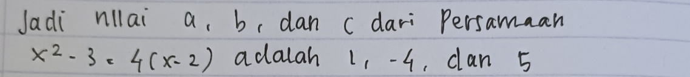
Gambar 4.60 Jawaban No 1 SFI6
Pada Gambar diaats menunjukkan bahwa Subjek FI6 mampu menuliskan kesimpulan dari soal nomor 1 dengan benar dan lengkap.
Subjek FI6 dapat menuliskan kesimpulan pada soal nomor 2. Hal ini dapat dilihat dari gambar 4.61
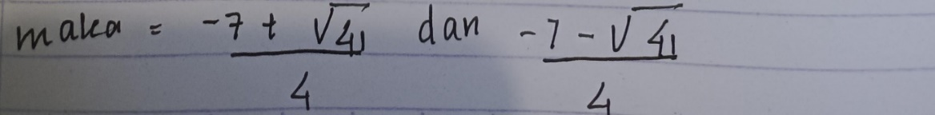
Gambar 4.61 Jawaban No 2 SFI6
Pada Gambar diaats menunjukkan bahwa Subjek FI6 mampu menuliskan kesimpulan dari soal nomor 2 dengan benar dan lengkap.
Subjek FI6 dapat menuliskan kesimpulan pada soal nomor 3. Hal ini dapat dilihat dari gambar 4.62
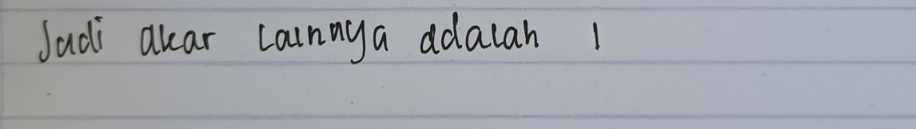
Gambar 4.62 Jawaban No 3 SFI6
Pada Gambar diaats menunjukkan bahwa Subjek FD20 mampu menuliskan kesimpulan dari soal nomor 3 dengan benar dan lengkap.
- Subjek Field Independent Dengan Kemampuan Sedang (FD5)
Subjek FI5 dapat menuliskan kesimpulan pada soal nomor 1. Hal ini dapat dilihat pada gambar 4.63

Gambar 4.63 Jawaban No 1 SFI5
Pada Gambar diaats menunjukkan bahwa Subjek FI5 mampu menuliskan kesimpulan dari soal nomor 1 dengan benar dan lengkap.
Subjek FI5 dapat menuliskan kesimpulan pada soal nomor 2. Hal ini dapat dilihat dari gambar 4.64
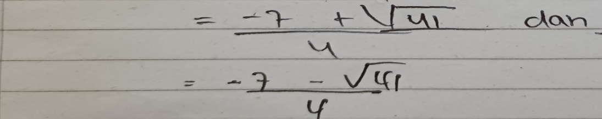
Gambar 4.64 Jawaban No 2 SFI5
Pada Gambar diaats menunjukkan bahwa Subjek FI5 mampu menuliskan kesimpulan dari soal nomor 2 dengan benar dan lengkap.
Subjek FI5 dapat menuliskan kesimpulan pada soal nomor 3. Hal ini dapat dilihat dari gambar 4.65
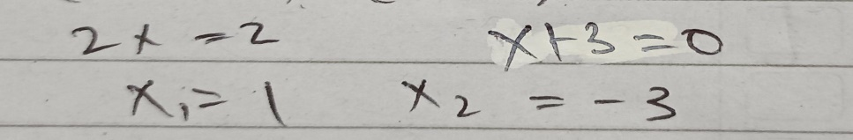
Gambar 4.65 Jawaban No 3 SFI5
Pada Gambar diaats menunjukkan bahwa Subjek FI5 mampu menuliskan kesimpulan dari soal nomor 3 dengan benar dan lengkap. walaupun terdapat kesalahan penulisan kata-kata. Dalam penulisan seharus membuat hasil akhir dari penyelesaian soal nomor 3 yaitu maka akar lainnya adalah $1$ tetapi Subjek FI5 menuliskan akar lainnya adalah $-1$.
- Subjek Field Independent Dengan Kemampuan Rendah (FI23)
Subjek FI23 tidak dapat menuliskan kesimpulan pada soal nomor 1. Hal ini dapat dilihat pada gambar 4.66
Gambar 4.66 Jawaban No 1 SFI23
Pada Gambar diaats menunjukkan bahwa Subjek FD20 mampu menuliskan kesimpulan dari soal nomor 1 dengan benar dan lengkap.
Subjek FI23 tidak dapat menuliskan kesimpulan pada soal nomor 2. Hal ini dapat dilihat pada gambar 4.67
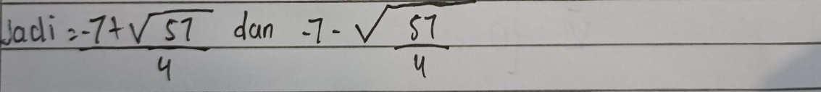
Gambar 4.67 Jawaban No 2 SFI23
Pada Gambar diaats menunjukkan bahwa Subjek FI23 mampu menuliskan kesimpulan dari soal nomor 2 dengan benar dan lengkap.
Subjek FI23 tidak dapat menuliskan kesimpulan pada soal nomor 3. Itu artinya Subjek FI23 tidak menuliskan kesimpulan dari soal nomor 3. Sehingga Subjek FI23 tidak menuliskan jawaban akhir dari apa yang sudah dijawab dari langkah ke 3 pada saat menyelesaikan masalah.

Berikut ini hasil kemampuan berpikir kritis berdasarkan gaya kognitif disajikan dalam bentuk tebel di bawah ini.
Tabel 4. 8 Kemampuan Berpikir Kritis Berdasarkan Gaya Kognitif
Indikator Berpikir Kritis | Field Dependent | Field Independent
Interpretasi | 1.Dapat menuliskan informasi dari soal, akan tetapi terdapat sedikit kekurangan dan kesalahan penafsiran soal serta perlu ada pemantik agar dapat mengetahui informasi soal dengan lengkap.  2.Tidak merumuskan masalah sesuai dengan tujuan dari permasalahan. | 1.Dapat menuliskan informasi dari soal dengan lengkap dan benar.  2.Dapat menuliskan tujuan permasalahan dengan baik. Namun terkadang terdapat kesalahan akibat tidak teliti dalam memahami bacaan pada permasalahan.
Analisis | Tidak dapat menemukan solusi yang lain. Baik secara tes maupun wawancara. | Dapat menuliskan satu cara, namun dapat menemukan beberapa kemungkinkan cara untuk menemukan solusi dalam proses wawancara.
Evaluasi | Dapat memadukan kemampuan dan pengetahuan dalam membuat keputusan dalam menyelesaikan permasalahan namun terdapat kesalahan karena terdapat kesalahan pada langkah-langkah sebelumya. | Dapat memadukan kemampuan dan pengetahuan dalam membuat keputusan dalam menyelesaikan permasalahan. Akan tetapi terkadang dapat melakukan kesalahan yang diakibatkan kesalahan pada tahap sebelumnya. Namun, sebelum diberi arahan dapat memberikan jawaban yang benar pada proses wawancara.
Inferensi | Dapat menarik kesimpulan dari permasalahan namun terdapat kesalahan akibat kesalahan pada langkah-langkah sebelumnya. Hal ini karena tidak melakukan pengecekan ulang sehingga kesalahan tidak diketahui. | Melakukan penarikan kesimpulan dari permasalahan yang ada dengan benar dan lengkap serta melakukan pengecekan kembali dari awal hingga kesimpulan walaupun terkadang terdapat kesalahan yang terlewat.

4.2 Pembahasan
Berdasarkan hasil analisis data serta wawancara, kemampuan berpikir kritis siswa berdasarkan gaya kognitif berbeda-beda dan KAM. Subjek pada penelitian ini yaitu dengan gaya kognitif field dependent dan field independent yang dipilih dengan mengerjakan angket gaya kognitif. Subjek yang memiliki gaya kognitif field dependent mendapatkan skor pengerjaan sebesar 0-75, sedangkan subjek yang memiliki gaya kognitif field independent mendapatkan skor 76-120 (Nuriana et al., 2018). Hasil yang diperoleh yaitu terdapat 19 siswa field dependent dan 7 siswa field independent. Dipilih 3 masing-masing gaya kognitif field dependent dan field independent.
Berdasarkan hasil wawancara yang dilakukan siswa yang memiliki gaya kognitif field dependent dapat disimpukan bahwa ketika siswa mengerjakan soal siswa merasa kurang yakin dan kurang percaya diri dengan hasil jawaban yang dikerjakan, siswa cenderung merasa terganggu ketika keadaan lingkungan tidak kondusif maka siswa dengan gaya kognitif FD merasa terganggu, siswa FD cenderung suka hal-hal yang baru atau bisa dikatakan eksperimen dan memiliki keterampilan sosial maka akan memudahkan untuk berinteraksi dan komunikasi dengan orang lain bukan termasuk tipe orang individualisme, dan siswa FD cenderung menyukai aktivitas yang melibatkan siswa terlebih dapat lebih termotivasi lagi ketika melakukan tugas dengan berkompetisi pasti lebih seru dan menarik.
Sedangkan berdasarkan hasil wawanacara yang dilakukan siswa yang memiliki gaya kognitif field independent dapat disimpukan bahwa ketika siswa mengerjakan soal siswa merasa yakin dengan diri karna mereka selalu berpikiran apapun yang dilakukan harus percaya diri dulu dan kita harus percaya terhadap diri kita sendiri, harus berani mengambil setiap keputusan apalagi jika dalam proses pembelajaran salah benar dan urusan belakangan yang paling terpenting saya kerjakan terlebih dahulu mana yang bisa dikerjakan, siswa cenderung tidak akan terpengaruh pada saat kondisi kelas mengalami perubahan karena siswa mengerjakan secara mandiri, apabila kondisi kelas dalam keadaan tidak terkontrol maka akan tetap fokus dengan apa yang akan dikerjakan, siswa FI cenderung lebih individualisme dalam mengerjakan suatu hal. Hal ini sejalan dengan penelitian terdahulu yang siswa field dependent hanya dapat menerima konsep yang diberikan dengan jelas dan membutuhkan pengaruh dari lingkungan (Siahaan et al., 2019). Berbeda dengan siswa yang memiliki gaya kognitif field independent, mampu menuliskan informasi serta tujuan dari suatu masalah.
Berdasarkan penelitian Pradiarti & Subanji (2022), siswa dengan gaya belajar kognitif field independent mampu menyebutkan informasi pada soal. Akan tetapi terdapat perbedaan yang disajikan oleh siswa gaya kognitif field independent dengan kemampuan tinggi, sedang dan rendah. Perbedaannya yaitu kesalahan narasi dan makna dari tujuan suatu masalah yang disampaikan oleh siswa gaya kognitif field independent dengan kemampuan rendah. Namun, ia mampu memperbaiki dan menyebutkan tanpa bantuan dari orang lain ataupun peneliti. Hal tersebut sejalan dengan penelitian terdahulu bahwa siswa dengan gaya kognitif field independent mampu memanfaatkan kemampuan berpikir kritis secara mandiri (Jaelani et al., 2024). Berdasarkan hal tersebut terlihat bahwa siswa gaya kognitif field dependent tidak dapat melakukan memenuhi indikator interpretasi. Sedangkan siswa gaya kognitif field independent mampu memenuhi indikator interpretasi dengan baik.
Berbeda dengan siswa gaya kognitif field independent yang mampu menyajikan beberapa penyelesaiaan dengan runtut dan lengkap. Namun, terdapat sedikit kesalahan dan mampu memberikan jawaban yang benar saat proses wawancara tanpa dibantu oleh peneliti. Siswa dengan gaya kognitif field independent mampu memberikan jawaban yang benar karena melakukan pengecekan kembali pada penyelesaian secara menyeluruh. Hal ini sesuai dengan penelitian Hardyani et al. (2024) bahwa siswa field independent dapat memeriksa kembali dan memperbaiki kesalahan dalam memberikan penyelesaian. Berdasarkan hal tersebut terlihat bahwa siswa gaya kognitif field dependent tidak dapat memenuhi indikator evaluasi dan inferensi. Sedangkan siswa gaya kognitif field independent dapat memenuhi indikator evaluasi dan inferensi.

BAB V

KESIMPULAN DAN SARAN

5.1 Kesimpulan
Berdasarkan analisis tersebut didapatkan kesimpulan bahwa siswa dengan gaya kognitif field dependent belum dapat memenuhi indikator interpretasi, analisis, evaluasi, dan inferensi. Dalam menyajikan penyelesaian, siswa dengan gaya kognitif field dependent membutuhkan bantuan untuk menentukan informasi dan tujuan dari masalah yang ada. Siswa gaya kognitif field dependent hanya mampu memberikan satu solusi penyelesaian akan tetapi tidak memberikan penyelesaian yang benar. Kesalahan yang terjadi diakibatkan siswa gaya kognitif field dependent tidak memeriksa kembali penyelesaian yang diberikan. Berdasarkan hal tersebut bahwa siswa dengan gaya kognitif field dependent tidak memenuhi indikator berpikir kritis analisis, evaluasi, dan inferensi. Untuk siswa dengan kemampuan awal matematis yang kurang cenderung memiliki kemampuan berpikir kritis yang lebih rendah dan memerlukan scaffolding (penyangga) dan latihan konsep dasar terlebih dahulu.
Siswa dengan gaya kognitif field independent dapat memenuhi indikator interpretasi, analisis, evaluasi, dan inferensi. Dalam menyajikan penyelesaian, siswa dengan gaya kognitif field independent mampu menentukan informasi dan tujuan dari masalah yang ada dengan baik dan benar. Siswa gaya kognitif field independent mampu memberikan lebih dari satu solusi penyelesaian walaupun terkadang terdapat satu kesalahan. Akan tetapi siswa gaya kognitif field independent mampu menemukan kesalahan dan memberikan jawaban yang benar pada tahap wawancara tanpa bantuan dari orang lain. Hal ini dikarenakan siswa dengan gaya kognitif field independent memeriksa kembali jawaban dari penyelesaian yang diberikan secara lengkap. Berdasarkan hal tersebut bahwa siswa dengan gaya kognitif field independent memenuhi indikator berpikir kritis interpretasi, analisis, evaluasi, dan inferensi. Untuk siswa dengan kemampuan awal matematis yang baik cenderung memiliki kemampuan berpikir kritis yang lebih tinggi karena lebih siap diberikan tantangan berupa masalah kontekstual dan terbuka.

5.2 Saran
Berdasarkan simpulan penelitian tersebut, saran yang dapat direkomendasikan peneliti adalah sebagai berikut.
      - Bagi Siswa: Siswa sebaiknya lebih melatih kemampuan berpikir kritis semakin terasa dan berkembang dengan baik.
      - Bagi Guru: Guru sebaiknya membiasakan siswa Field Dependent untuk melibatkan diri dalam diskusi sehingga siswa terbiasa dalam menganalisis dan mengevaluasi pendapat sehingga mampu memadukan informasi satu dengan informasi lainnya. Serta guru melibatkan aktif siswa Field Dependent berkolaborasi aktif dengan siswa Field Independent agar dapat terbantu jika ada hal yang memerlukan penguatan lebih.
      - Bagi Peneliti: Perlu diadakan penelitian lanjutan yang meningkatkan kemampuan berpikir kritis siswa dengan menerapkan metode ataupun media yang sesuai dengan gaya kognitif siswa.

5.3 Implikasi
Berdasarkan hasil penelitian tersebut dapat ditemukan implikasi secara teoritis dan praktis sebagai berikut:
1. Implikasi Teoritis
a. Penelitian menunjukan bahwa siswa dengan gaya kognitif field independet cenderung memiliki kemampuan berpikir kritis yang lebih baik dibandingkan siswa dengan gaya kognitif field dependent. ini karena gaya field independent mendorong siswa untuk secara aktif terlibat dalam proses berpikir kritis, seperti menganalisis informasi dan membuat kesimpulan.
b. Siswa dengan kemampuan awal matematis yang baik cenderung memiliki kemampuan berpikir kritis yang lebih kuat dalam memecahkan masalah matematika. Sebaliknya, siswa demgan kemampuan awal kurang cenderung memiliki kemampuan berpikir kritis yang lebih rendah.
2. Implikasi Praktis
Pemahamman tentang gaya kognitif dan dampaknya terhadap kemampuan berpikir kritis dapat membantu para pendidik dalam merancang strategi pembelajaran yang lebih efektif. Guru sebaiknya membiasakan siswa Field Dependent untuk melibatkan diri dalam diskusi sehingga siswa Field Dependent dapat berkolaborasi aktif dengan siswa Field Independent agar dapat terbantu jika ada hal yang memerlukan penguatan lebih. Dan guru perlu memastikan bahwa siswa memiliki dasar matematika yang kuat sebelum mengajarkan konsep-konsep yang lebih sulit.

DAFTAR PUSTAKA
Amalia, S. R., Fakhriyah, F., & Ardianti, S. D. (2020). Peningkatan Kemampuan Berpikir Kritis Siswa Melalui Model Problem Based Learning Berbantuan Media Kotak Kehidupan Pada Tema 6 Cita-Citaku. WASIS : Jurnal Ilmiah Pendidikan, 1(1), 7–13. https://doi.org/10.24176/wasis.v1i1.4513
Anggia Dewi, T. (2016). Penerapan Model Problem Based Instruction Untuk Meningkatkan Hasil Belajar Mahasiswa Pada Mata Kuliah Ekonomi Pembangunan. PROMOSI (Jurnal Pendidikan Ekonomi), 4(1), 35–45. https://doi.org/10.24127/ja.v4i1.474
Ariawan, R., & Zetriuslita, Z. (2021). Kemampuan Berpikir Kritis Matematis Mahasiswa ditinjau dari Gaya Kognitif (Studi Kasus pada Mata Kuliah Persamaan Differensial). Jurnal Cendekia : Jurnal Pendidikan Matematika, 5(2), 1410–1426.
Astuti, S. P. (2015). Pengaruh Kemampuan Awal dan Minat Belajar terhadap Prestasi Belajar Fisika. Formatif: Jurnal Ilmiah Pendidikan MIPA, 5(1), 68–75. https://doi.org/10.30998/formatif.v5i1.167
Dinnullah, R. N. I. (2018). Skema Pengiriman Susu Dengan Menggunakan Graf. FIBONACCI: Jurnal Pendidikan Matematika Dan Matematika, 4(2), 123. https://doi.org/10.24853/fbc.4.2.123-130
Firdaus, A., Nisa, L. C., & Nadhifah, N. (2019). Kemampuan Berpikir Kritis Siswa pada Materi Barisan dan Deret Berdasarkan Gaya Berpikir. Kreano, Jurnal Matematika Kreatif-Inovatif, 10(1), 68–77. https://doi.org/10.15294/kreano.v10i1.17822
Firmansyah, M. A. (2017). PERAN KEMAMPUAN AWAL MATEMATIKA DAN BELIEF MATEMATIKATERHADAP HASIL BELAJAR Kemampuan Awal Matematika membuat suatu keputusan . Kemampuan awal disini adalah pengetahuan awal siswa mengenai. Jurnal Pendidikan Matematika, 1(1), 55–68.
Hajar, S., Mujib, A., & Zahari, C. L. (2022). Analisis Ragam Kemampuan Berpikir Kritis Siswa Dalam Menyelesaikan Soal Peluang. Jurnal MathEducation Nusantara, 5(1), 110. https://doi.org/10.54314/jmn.v5i1.288
Hidayah, F. N., Kusumaningsih, W., & Prasetyowati, D. (2020). Analisis Kemampuan Berpikir Kritis Siswa SMA dalam Menyelesaikan Soal Cerita Ditinjau dari Gaya Belajar. In Imajiner: Jurnal Matematika dan Pendidikan Matematika (Vol. 2, Issue 5). https://doi.org/10.26877/imajiner.v2i5.6477
Izzati, L. R., Dewi, E. R., & Wisnu, A. (2021). Analisis Kemampuan Pemecahan Masalah Matematika Siswa Sekolah Menengah Pertama Berdasarkan Gaya Kognitif. Jurnal Pendidikan Matematika Universitas Lampung, 9(2), 233–243. https://doi.org/10.23960/mtk/v9i2.pp233-243
Liza, T. D., & Zahari, C. L. (2025). Analisis Kemampuan Pemecahan Masalah Matematis Siswa Kelas X TSM SMK Negeri 1 Perbaungan Analysis of Students ’ Mathematical Problem Solving Ability Class X TSM SMK Negeri 1 Perbaungan. 5(1), 619–628.
Mardaleni, D., Noviarni, N., & Nurdin, E. (2018). Efek Strategi Pembelajaran Scaffolding terhadap Kemampuan Pemecahan Masalah Matematis berdasarkan Kemampuan Awal Matematis Siswa. JURING (Journal for Research in Mathematics Learning), 1(3), 236. https://doi.org/10.24014/juring.v1i3.5668
Murtini, L., Aminah, N. S., & Rahardjo, D. T. (2015). Dari Kemampuan Awal Siswa Di Sma. 6, 140–146.
Nurbaeti, S. N. dan I. D. P. (2017). Hubungan Gaya Belajar Dengan Keterampilan Berpikir Kritis Dan Kemampuan Kognitif Siswa Pada Mata Pelajaran Kimia di. E-Jurnal Mitra Sains, Volume 3 N(2302–2027), 24–33.
Nuriana, K., Pujiastuti, E., & Soedjoko, Ed. (2018). Kemampuan Berpikir Reflektif Matematis Siswa Kelas VII Ditinjau dari Gaya Kognitif pada Model Pembelajaran PBL. PRISMA, Prosiding Seminar Nasional Matematika, 1(1), 177–188. https://journal.unnes.ac.id/sju/index.php/prisma/article/view/19604
Pahleviannur, M. R. (2019). Edukasi Sadar Bencana Melalui Sosialisasi Kebencanaan Sebagai Upaya Peningkatan Pengetahuan Siswa Terhadap Mitigasi Bencana. Jurnal Pendidikan Ilmu Sosial, 29(1), 49–55. https://doi.org/10.23917/jpis.v29i1.8203
Pamungkas, Z. S., Aminah, N. S., & Nurosyid, F. (2019). Analisis pola pikir Siswa dalam menyelesaikan soal Fluida Statis berdasarkan tingkat metakognisi. Jurnal Materi Dan Pembelajaran Fisika (JMPF), 9(1), 50–57.
Prabawa, E. A. dan Z. (2017). Analisis Kemampuan Pemecahan Masalah Ditinjau Dari Gaya Kognitif Siswa pada Model Project Based Learning Bernuansa Etnomatematika. Unnes Journal of Mathematics Eduction Research, 6(1), 120–129.
Razak, F. (2017). Hubungan Kemampuan Awal Terhadap Kemampuan Berpikir Kritis Matematika Pada Siswa Kelas VII SMP Pesantren Immim Putri Minasatene Relationship of Initial Capacity Critical Thinking Ability in Mathematics Class Vii Smp Boarding Immim Putri Minasatene. Jurnal “Musharafa,” 6(1), 2086–4280.
Rizki, N., Prayitno, S., Hikmah, N., & Turmuzi, M. (2021). Analisis Kemampuan Pemecahan Masalah Matematika Siswa Kelas IX SMP Ditinjau Dari Gender. Griya Journal of Mathematics Education and Application, 1(3), 328–337. https://doi.org/10.29303/griya.v1i3.71
Rosanti, A. S., Rizal, M., & Ismaimuza, D. (2014). Pengetahuan Siswa Kelas VIII dalam Memecahkan Masalah Matematika Non Geometri Berdasarkan Level 2 Perkembangan Berpikir Van Hiele. Jurnal Elektronik Pembelajaran Matematika.
Sholihah, S. Z., & Afriansyah, E. A. (2018). Analisis Kesulitan Siswa dalam Proses Pemecahan Masalah Geometri Berdasarkan Tahapan Berpikir Van Hiele. Mosharafa: Jurnal Pendidikan Matematika, 6(2), 287–298. https://doi.org/10.31980/mosharafa.v6i2.317
Siahaan, E. M., Dewi, S., & Said, H. B. (2019). Analisis Kemampuan Pemecahan Masalah Matematis Berdasarkan Teori Polya Ditinjau Dari Gaya Kognitif Field Dependent Dan Field Independent Pada Pokok Bahasan Trigonometri Kelas X Sma N 1 Kota Jambi. PHI: Jurnal Pendidikan Matematika, 2(2), 100. https://doi.org/10.33087/phi.v2i2.37
Sulaiman, A., & Azizah, S. (2020). Problem-based learning to improve criical thinking alibity in indonesia: a systematic literature review. Jurnal Pedagogik, 07(01), 107–152. https://ejournal.unuja.ac.id/index.php/pedagogik
Ulya, H. (2015). Hubungan Gaya Kognitif Dengan Kemampuan Pemecahan Masalah Matematika Siswa. Jurnal Konseling Gusjigang, 1(2). https://doi.org/10.24176/jkg.v1i2.410
Vahlia, I., Ramadhani, N., Loreza, N., & Febrilia, N. A. (2022). MENYELESAIKAN SOAL STATISTIKA kognitif , efektif , dan psikomotor seorang siswa . Dalam proses belajar ada beberapa. 3(1), 79–85.
Yuslita, H., Zulfan, & Arifin, M. (2016). Analisis Tingkat Kesukaran Soal dan Daya Pembeda Soal Mata Pelajaran Sejarah Kelas XI Semester Ganjil di SMA Negeri 5 Banda Aceh Tahun Pelajaran 2015-2016. Journal of Chemical Information and Modeling, 1(1), 139–145.
Zavera S J, D. F., & Suherman, M. M. (2018). Hubungan Antara Tingkat Kecemasan Dengan Prestasi Akademik Mahasiswa Di Kota Bandung. FOKUS (Kajian Bimbingan & Konseling Dalam Pendidikan), 1(3), 111. https://doi.org/10.22460/fokus.v1i3.2679

DOKUMENTASI
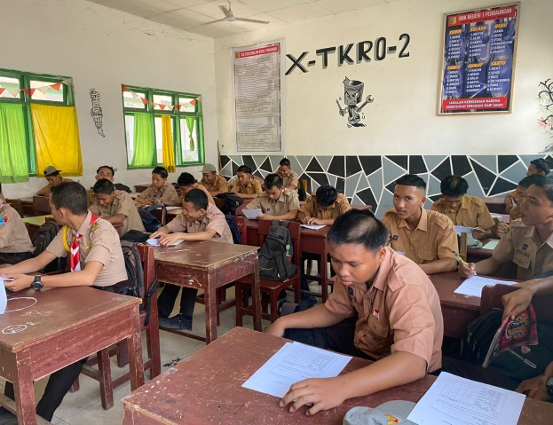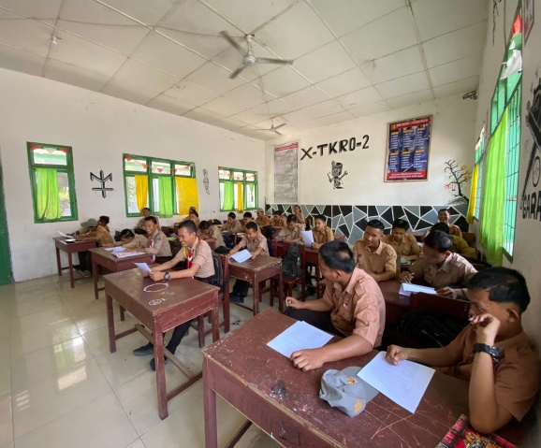
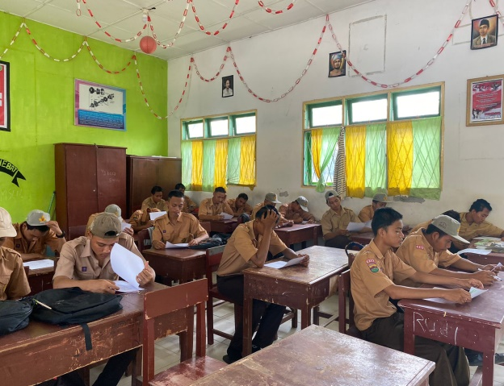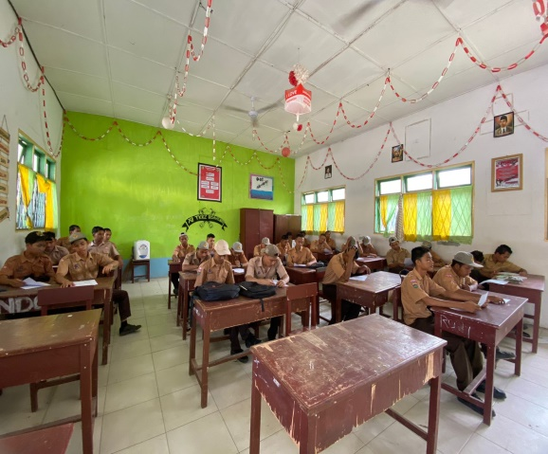
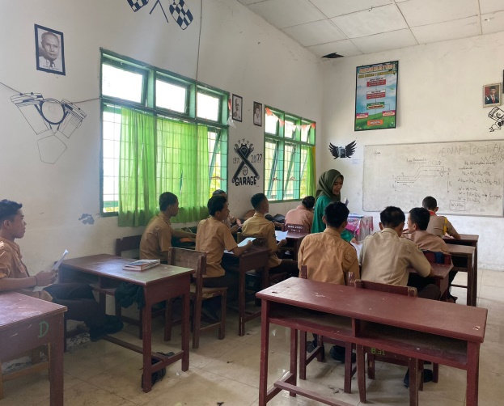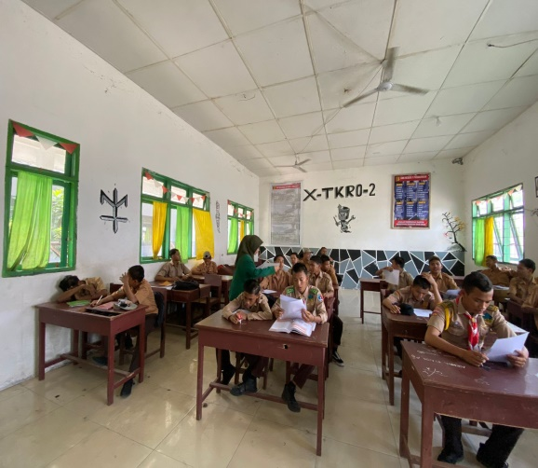
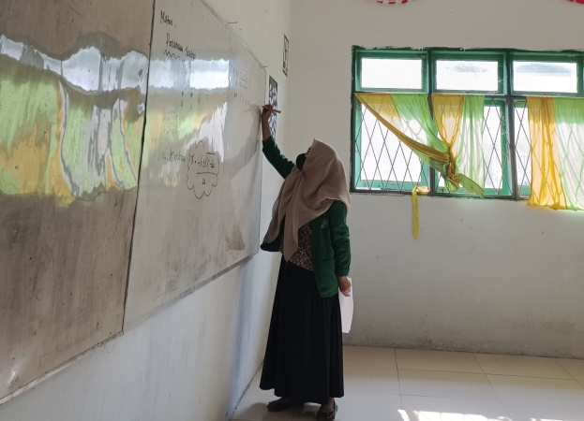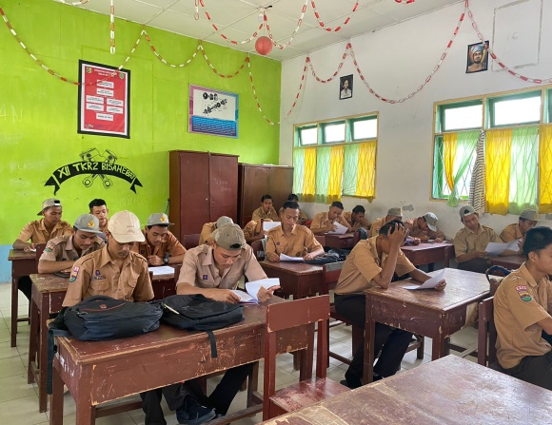
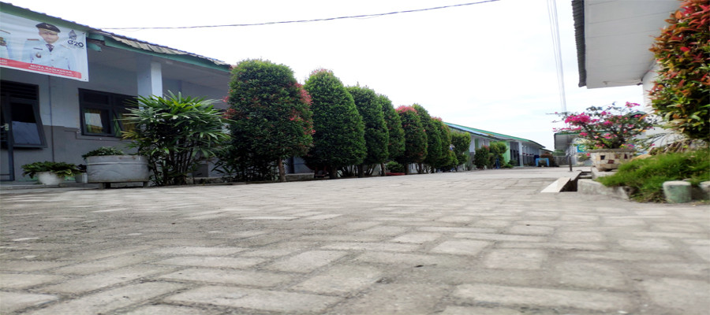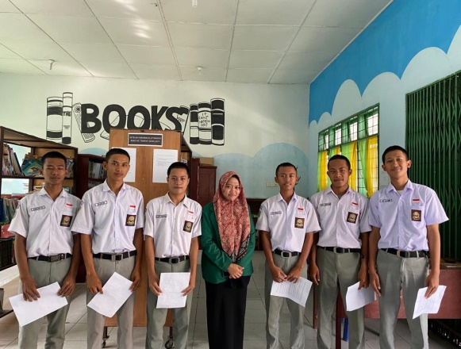
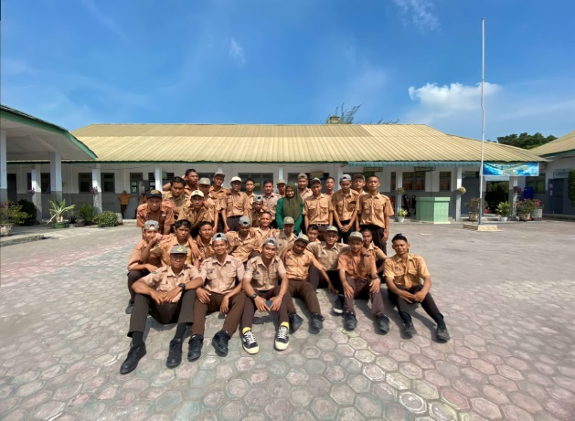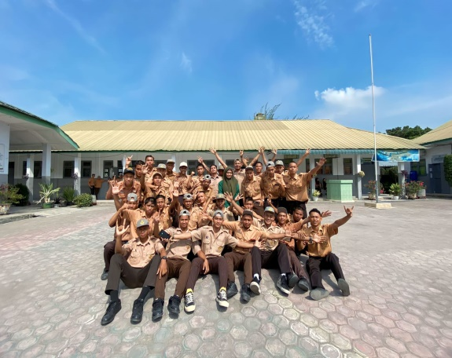
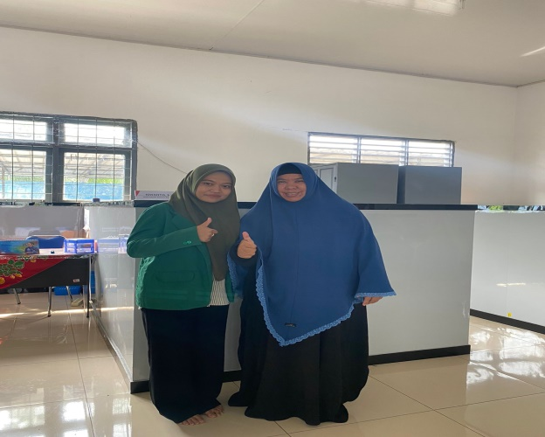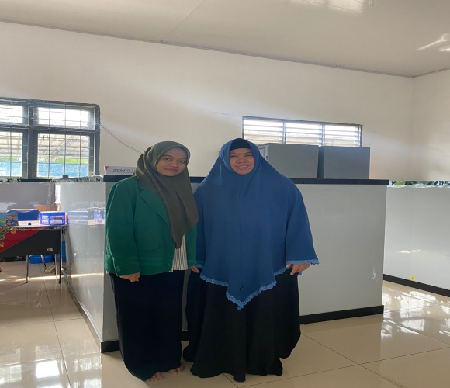

Lampiran
- Daftar Nama Siswa Kelas X TSM SMK N.1 Perbaungan
Daftar Nama Siswa Kelas X TSM SMK N. 1 Perbaungan
No | Nama | Kode Siswa
1 | Ahmad Maulana Martin | S1
2 | Angga Prayudha | S2
3 | Egi Ardana | S3
4 | Fahror Rozi | S4
5 | Fajar Prabowo | S5
6 | Fauzi Ramadhani | S6
7 | Fkhomaruddin Sitohang | S7
8 | Lutfhi Muzakki | S8
9 | Muhammad Khairi | S9
10 | Muhammad Riski Pratama | S10
11 | Muhammad Najib Mujaq | S11
12 | Milandri Winanta | S12
13 | Muhammad Al Farizi | S13
14 | Muhammad Diki Awanda | S14
15 | Muhammad Patila Pasha | S15
16 | Muhammad Ramadhani | S16
17 | Pahmi Pratama | S17
18 | Paldiansyah | S18
19 | Priyanda | S19
20 | Rangga Andika | S20
21 | Reja Setiawan | S21
22 | Ridho | S22
23 | Rifky Pramana | S23
24 | Rudi Ramadhan | S24
25 | Yahdi Khoir | S25
26 | Yuga Raditya | S26

- Hasil Tes KAM Siswa Kelas X TSM SMK N.1 Perbaungan
Hasil Tes KAM Siswa Kelas X TSM SMK N.1 Perbaungan
No | Kode Siswa | Soal |  |  | Total Skor | Skor Maksimum | $\%$
No | Kode Siswa | No 1 | No 2 | No 3 | Total Skor | Skor Maksimum | $\%$
1 | S1 | 8 | 8 | 11 | 27 | 30 | 90
2 | S2 | 6 | 4 | 9 | 19 | 30 | 63.33333
3 | S3 | 4 | 8 | 11 | 23 | 30 | 76.66667
4 | S4 | 6 | 8 | 8 | 22 | 30 | 73.33333
5 | S5 | 6 | 6 | 9 | 21 | 30 | 70
6 | S6 | 8 | 10 | 11 | 29 | 30 | 96.66667
7 | S7 | 5 | 10 | 9 | 24 | 30 | 80
8 | S8 | 6 | 6 | 9 | 21 | 30 | 70
9 | S9 | 6 | 6 | 5 | 17 | 30 | 56.66667
10 | S10 | 6 | 6 | 9 | 21 | 30 | 70
11 | S11 | 4 | 10 | 9 | 23 | 30 | 76.66667
12 | S12 | 4 | 6 | 9 | 19 | 30 | 63.33333
13 | S13 | 4 | 7 | 6 | 17 | 30 | 56.66667
14 | S14 | 6 | 6 | 9 | 21 | 30 | 70
15 | S15 | 6 | 6 | 9 | 21 | 30 | 70
16 | S16 | 3 | 6 | 8 | 17 | 30 | 56.66667
17 | S17 | 4 | 10 | 9 | 23 | 30 | 76.66667
18 | S18 | 6 | 5 | 6 | 17 | 30 | 56.66667
19 | S19 | 6 | 6 | 9 | 21 | 30 | 70
20 | S20 | 4 | 5 | 9 | 18 | 30 | 60
21 | S21 | 4 | 8 | 11 | 23 | 30 | 76.66667
22 | S22 | 8 | 7 | 10 | 25 | 30 | 83.33333
23 | S23 | 6 | 10 | 11 | 25 | 30 | 83.33333
24 | S24 | 6 | 7 | 9 | 24 | 30 | 80
25 | S25 | 4 | 7 | 9 | 20 | 30 | 66.66667
26 | S26 | 4 | 8 | 10 | 22 | 30 | 73.33333

KETERANGAN:
Rata-Rata $(\tilde{x)} =71,7948846154$
Standart Deviasi $\left(SD\right)=10,3878$

- Hasil Tes Angket Gaya Kognitif Siswa Kelas X TSM SMK N. 1 Perbaungan 2025/2026
Hasil Tes Angket Gaya Kognitif Siswa Kelas X TSM SMK N. 1 Perbaungan 2025/2026
No | Kode Siswa | Skor Angket |  | Jumlah | Gaya Kognitif
No | Kode Siswa | Bagian I | Bagian II | Jumlah | Gaya Kognitif
1 | S1 | 34 | 35 | 69 | FD
2 | S2 | 34 | 36 | 70 | FD
3 | S3 | 38 | 32 | 70 | FD
4 | S4 | 38 | 38 | 76 | FD
5 | S5 | 38 | 43 | 81 | FI
6 | S6 | 48 | 49 | 97 | FI
7 | S7 | 31 | 31 | 62 | FD
8 | S8 | 31 | 34 | 65 | FD
9 | S9 | 27 | 31 | 58 | FD
10 | S10 | 34 | 34 | 68 | FD
11 | S11 | 46 | 33 | 79 | FI
12 | S12 | 33 | 34 | 67 | FD
13 | S13 | 38 | 36 | 74 | FD
14 | S14 | 37 | 41 | 78 | FI
15 | S15 | 34 | 42 | 76 | FI
16 | S16 | 38 | 36 | 74 | FD
17 | S17 | 36 | 35 | 71 | FD
18 | S18 | 34 | 34 | 68 | FD
19 | S19 | 40 | 34 | 74 | FD
20 | S20 | 42 | 33 | 75 | FD
21 | S21 | 34 | 34 | 68 | FD
22 | S22 | 36 | 26 | 62 | FD
23 | S23 | 37 | 39 | 76 | FI
24 | S24 | 32 | 39 | 71 | FD
25 | S25 | 38 | 39 | 77 | FI
26 | S26 | 38 | 34 | 72 | FD

- Uji Validasi Angket Gaya Kognitif Siswa Kelas X TSM
Hasil Uji Validasi Angket Gaya Kognitif Siswa Kelas X TSM
No | Kode siswa | Butir Soal Angket |  |  |  |  |  |  |  |  |  |  |  |  |  |  |  |  |  |  |  | jumlah
No | Kode siswa | 1 | 2 | 3 | 4 | 5 | 6 | 7 | 8 | 9 | 10 | 11 | 12 | 13 | 14 | 15 | 16 | 17 | 18 | 19 | 20 | jumlah
1 | S1 | 2 | 4 | 2 | 5 | 4 | 4 | 3 | 3 | 3 | 4 | 4 | 4 | 3 | 2 | 3 | 4 | 4 | 3 | 5 | 3 | 69
2 | S2 | 2 | 4 | 2 | 5 | 4 | 4 | 3 | 3 | 3 | 4 | 4 | 4 | 3 | 3 | 3 | 4 | 4 | 3 | 5 | 3 | 70
3 | S3 | 3 | 2 | 3 | 5 | 3 | 4 | 2 | 3 | 4 | 3 | 4 | 5 | 3 | 3 | 3 | 4 | 5 | 4 | 5 | 4 | 70
4 | S4 | 3 | 2 | 5 | 5 | 3 | 4 | 4 | 3 | 4 | 5 | 5 | 4 | 5 | 5 | 3 | 3 | 3 | 4 | 3 | 3 | 76
5 | S5 | 3 | 2 | 5 | 5 | 3 | 4 | 4 | 3 | 4 | 5 | 4 | 5 | 5 | 3 | 3 | 4 | 5 | 4 | 5 | 5 | 81
6 | S6 | 5 | 4 | 3 | 4 | 5 | 4 | 3 | 3 | 3 | 3 | 2 | 5 | 3 | 5 | 3 | 4 | 2 | 5 | 5 | 5 | 76
7 | S7 | 3 | 2 | 3 | 4 | 3 | 4 | 3 | 3 | 3 | 3 | 3 | 4 | 3 | 3 | 2 | 3 | 3 | 3 | 4 | 3 | 62
8 | S8 | 2 | 3 | 4 | 3 | 4 | 3 | 2 | 3 | 3 | 4 | 4 | 3 | 4 | 3 | 2 | 3 | 4 | 3 | 4 | 4 | 65
9 | S9 | 2 | 2 | 2 | 3 | 4 | 3 | 2 | 3 | 3 | 3 | 4 | 3 | 4 | 2 | 3 | 2 | 2 | 4 | 4 | 3 | 58
10 | S10 | 3 | 3 | 3 | 4 | 4 | 3 | 4 | 3 | 3 | 4 | 4 | 5 | 3 | 2 | 3 | 3 | 4 | 3 | 4 | 3 | 68
11 | S11 | 5 | 5 | 4 | 4 | 5 | 5 | 5 | 5 | 5 | 5 | 5 | 3 | 3 | 3 | 2 | 4 | 3 | 3 | 3 | 4 | 81
12 | S12 | 3 | 2 | 4 | 4 | 4 | 4 | 3 | 3 | 3 | 3 | 4 | 4 | 4 | 3 | 3 | 3 | 3 | 4 | 3 | 3 | 67
13 | S13 | 3 | 4 | 4 | 5 | 5 | 3 | 4 | 3 | 2 | 5 | 4 | 4 | 3 | 3 | 3 | 3 | 4 | 4 | 5 | 3 | 74
14 | S14 | 3 | 4 | 4 | 5 | 4 | 3 | 5 | 3 | 2 | 4 | 3 | 4 | 5 | 3 | 3 | 4 | 5 | 4 | 5 | 5 | 78
15 | S15 | 3 | 3 | 2 | 5 | 3 | 4 | 3 | 4 | 4 | 3 | 5 | 4 | 3 | 5 | 3 | 5 | 3 | 4 | 5 | 5 | 76
16 | S16 | 3 | 4 | 4 | 5 | 5 | 3 | 4 | 3 | 2 | 5 | 4 | 4 | 3 | 3 | 3 | 3 | 4 | 4 | 5 | 3 | 74
17 | S17 | 3 | 4 | 4 | 5 | 5 | 3 | 3 | 3 | 2 | 4 | 3 | 4 | 3 | 3 | 3 | 3 | 4 | 4 | 5 | 3 | 71
18 | S18 | 3 | 4 | 4 | 5 | 3 | 4 | 3 | 3 | 2 | 3 | 3 | 4 | 3 | 2 | 3 | 4 | 4 | 3 | 5 | 3 | 68
19 | S19 | 3 | 4 | 4 | 3 | 5 | 4 | 5 | 4 | 4 | 4 | 3 | 4 | 3 | 2 | 3 | 4 | 4 | 3 | 5 | 3 | 74
20 | S20 | 3 | 4 | 4 | 5 | 4 | 5 | 4 | 5 | 4 | 4 | 3 | 4 | 3 | 3 | 2 | 3 | 4 | 3 | 4 | 4 | 75
21 | S21 | 3 | 3 | 3 | 4 | 4 | 3 | 4 | 3 | 3 | 4 | 4 | 5 | 3 | 2 | 3 | 3 | 4 | 3 | 4 | 3 | 68
22 | S22 | 3 | 2 | 4 | 4 | 5 | 2 | 5 | 4 | 2 | 5 | 2 | 4 | 3 | 1 | 1 | 3 | 3 | 3 | 3 | 3 | 62
23 | S23 | 5 | 5 | 4 | 4 | 5 | 5 | 5 | 5 | 5 | 5 | 5 | 5 | 5 | 4 | 5 | 5 | 5 | 5 | 5 | 5 | 97
24 | S24 | 3 | 3 | 2 | 5 | 3 | 4 | 3 | 4 | 3 | 2 | 3 | 4 | 5 | 2 | 3 | 4 | 3 | 5 | 5 | 5 | 71
25 | S25 | 3 | 3 | 3 | 4 | 3 | 4 | 5 | 4 | 5 | 4 | 4 | 5 | 5 | 5 | 5 | 3 | 3 | 3 | 3 | 3 | 77
26 | S26 | 3 | 3 | 3 | 4 | 4 | 4 | 4 | 4 | 5 | 4 | 3 | 5 | 5 | 4 | 4 | 2 | 3 | 3 | 3 | 2 | 72
 | $$r_{hitung}$$ | 0.56 | 0.52 | 0.55 | 0.53 | -0.15 | -0.05 | 0.52 | 0.61 | 0.52 | 0.58 | 0.61 | 0.58 | 0.31 | 0.54 | 0.61 | 0.52 | 0.59 | 0.57 | 0.67 | 0.56
 | $$t_{tabel}$$ | 0.3382

Dengan demikian maka hasil rekapan dari uji validitas angket adalah:
Butir soal angket | Kategori
1 | Valid
2 | Valid
3 | Valid
4 | Valid
5 | Invalid
6 | Invalid
7 | Valid
8 | Valid
9 | Valid
10 | Valid
11 | Valid
12 | Valid
13 | Valid
14 | Invalid
15 | Valid
16 | Valid
17 | Valid
18 | Valid
19 | Valid
20 | Valid
21 | Valid

- Kisi-Kisi Angket Gaya Kognitif
Kisi-Kisi Angket Gaya Kognitif
Variabel | Kisi-kisi | Jumlah Butir | No. Butir
Field Independent | Memiliki kemampuan menganalisis untuk memisahkan objek dari lingkungan sekitar, sehingga persepsinya tidak terpengaruh bila lingkungan mengalami perubahan. | 2 | 1,3
Field Independent | Mempunyai kemampuan mengorganisasikan objek-objek yang belum terorganisir dan mereorganisir objek-objek yang sudah terorganisir | 3 | 2,5,7
Field Independent | Cenderung kurang sensitif, dingin, menjaga jarak dengan orang lain, dan individualistis | 2 | 4,6
Field Independent | Memilih profesi yang bisa dilakukan secara individu dengan materi yang lebih abstrak atau memerlukan teori dan analisis | 1 | 9
Field Independent | Cenderung mendefinisikan tujuan sendiri | 1 | 10
Field Independent | Cenderung bekerja dengan mementingkan motivasi intrinsik dan lebih dipengaruhi oleh penguatan instrinsik | 1 | 8
Field Dependent | Cenderung berpikir global, mamandang objek sebagai satu kesatuan dengan lingkungannya, sehingga persepsinya mudah terpengaruh oleh perubahan lingkungan | 1 | 11
Field Dependent | Cenderung menerima struktur yang sudah ada karena kurang memiliki kemampuan merestrukturisasi | 2 | 12,13
Field Dependent | Memiliki orientasi sosial, sehingga tampak baik hati, ramah, bijaksana, baik budi dan penuh kasih sayang terhadap individu lain | 1 | 18
Field Dependent | Cenderung memilih profesi yang menekankan pada keterampilan sosial | 2 | 14,17
Field Dependent | Cenderung mengikuti tujuan yang sudah ada | 2 | 15,19
 | Cenderung bekerja dengan mengutamakan motivasi eksternal dan lebih tertarik pada penguatan eksternal, berupa hadiah, pujian atau dorongan dari orang lain. | 2 | 16,20
Jumlah |  | 20

- Angket Gaya Kognitif Siswa
Angket Gaya Kognitif Siswa
Nama :
Kelas :
Petunjuk
Berilah tanda ceklis (√) pada kolom yang sesuai dengan pendapat anda berdasarkan kriteria berikut.
SS : Sangat Setuju
S : Setuju
N : Netral
TS : Tidak Setuju
STS : Sangat Tidak Setuju

Berikan jawaban atas pertanyaan berikut sejujur-jujurnya sesuai dengan keadaan yang Anda alami dan hal ini tidak akan mempengaruhi nilai matematika Anda.
No | Pernyataan | Tanggapan
No | Pernyataan | SS | S | N | TS | STS
1 | Saya mampu memiliki objek dari lingkungan sekitarnya sehingga persepsi saya tidak terpengaruh apabila lingkungan berubah
2 | Saya mampu mengatur objek-objek yang belum tertata
3 | Saya cenderung menerima tatanan/aturan yang sudah ada
4 | Saya memiliki orientasi sosial yaitu perhatian terhadap orang lain
5 | Saya cenderung memiliki tujuan yang dibuat sendiri
6 | Saya mempelajari materi sosial dengan baik
7 | Saya cenderung bekerja dengan motivasi intrinsik (dari diri sendiri)
8 | Saya dapat mengindetifikasi informasi khusus secara cepat dan tepat
9 | Saya dapat menyimpulkan garis-garis besar pada informasi yang didapat secara tepat dan cepat
10 | Saya cenderung mandiri dalam tindakan saya
11 | Saya memandang tubuh/diri saya sebagai satu kesatuan
12 | Saya mempertahankan harga diri saya dengan cara menunjukan kemampuan intelektual saya
13 | Saya mementingkan hubungan sosial dengan orang lain
14 | Saya cocok dengan pekerjaan yang membutuhkan keahlian khusus seperti dalam bidang matematika, science, atau teknik
15 | Saya cocok untuk pekerjaan dalam bidang bimbingan konseling, pendidikan atau social
16 | Saya lebih termotivasi melakukan suatu tugas dengan berkompetisi
17 | Saya cenderung tertarik pada hal baru karena bermanfaat untuk kebutuhan pribadi
18 | Saya memberikan perhatian lebih pada hal-hal yang saya alami
19 | Saya lebih menyukai guru yang mampu membuat lingkungan belajar yang hangat dan personal
20 | Saya lebih menyukai aktivitas pembelajaran yang lebih melibatkan siswa

- Instrumen Tes Kemampuan Berpikir Kritis Matematis Siswa
Instrumen Tes Berpikir Kritis Siswa
Indikator | Keterangan
Interpretasi | Memahami masalah yang ditunjukkan dengan menulis diketahui maupun ditanyakan dengan tepat.
Analisis | Mengindentifikasi Hubungan anatara Pertanyaan-pertanyaan dan konsep-konsep yang diberikan dalam soal yang ditunjukan dengan membuat model matematika dengan tepat dan memberi penjelasan dengan tepat.
Evaluasi | Menggunakan strategi yang tepat dalam menyelesaikan soal, lengkap dan benar dalam melakukan perhitungan
Inferensi | Membuat Kesimpulan dengan tepat

- Soal Tes Berpikir Kritis
Soal Tes Berpikir Kritis
Nama :
Mata pelajaran : Matematika
Materi : Persamaan Kuadrat
Kelas : X
Waktu : 30 menit
Petunjuk mengerjakan soal
- Berdoa terlebih dahulu sebelum mengerjakan soal!
- Tulislah nama dan kelasmu pada lembar Jawaban yang telah disediakan !
- Bacalah dan kerjakan soal berikut dengan teliti dan benar !
Soal tes
- Diketahui bentuk umum dari persamaan $x^{2}-3=4\left(x-2\right)$ adalah ax² + bx + c = 0. Tentukan nilai a, b dan c dari persamaan kuadrat tersebut?
- Tuliskan kembali ${2x}^{2}+7x=1$dalam bentuk standar, kemudian tentukan a, b dan c dan selesaikan dengan rumus kuadrat/rumus abc!
- Salah satu akar persamaan ${2x}^{2}+4x+c=0$ adalah -3 akar lainnya adalah…

- Lembar Jawaban Penskoran Soal Berpikir Kritis
Lembar Jawaban Dan Penskoran Soal
Berpikir Kritis Siswa
No | Jawaban | Skor | Bobot | Indikator Berpikir Kritis
1 | Penyelesaian  Diketahui:  bentuk umum dari $x^{2}-3=4\left(x-2\right)$ Ditanya:  Tentukan nilai a, b dan c dari persamaan kuadrat tersebut? | 1  1 | 2 | Interpretasi
1 | Pertama kita harus merubah bentuk persamaan menjadi bentuk umum terlebih dahulu  $x^{2}-3=4 (x-2)$  $x^{2}-3=4 x-8$  $x^{2}-3-4x-8=0$  $x^{2}-4 x+5=0$ | 3 | 3 | Analisis
1 | Persamaan sudah dalam bentuk ${ax}^{2}+bx$+c=0, maka:  a =1  b = -4  c =5 | 2 | 2 | Evaluasi
1 | Jadi, nilai a, b, dan c dari persamaan $x^{2}-3=4 (x-2)$ berturut-turut adalah 1, -4, dan 5. | 2 | 2 | Inferensi
2 | Penyelesaian  Diketahui:  $$2x^{2}+7x=-1$$  Ditanya:  Selesaikan dengan rumus kuadrat/rumus abc | 1  1 | 2 | Interpretasi
2 | Tuliskan kembali dan bandingkan  $$2x^{2}+7x=-1$$  $$2x^{2}+7x+1=0$$  dengan bentuk umumnya  ${ax}^{2}+bx$+c=0 sehingga diperoleh a = 2 b=7 dan c= 1 | 2  2 | 4 | Analisis
2 | Subsitusikan kedalam rumus kuadrat  $x=$ $\frac{-b±\sqrt{b^{2}-4ac}}{2a}$  $x=$ $\frac{-7±\sqrt{7^{2}-4.2.1}}{2.2}$  $x=$ $\frac{-7±\sqrt{49-8}}{4}$  $x=$ $\frac{-7±\sqrt{41}}{4}$  Jadi $x=$ $\frac{-7=\sqrt{41}}{4}$ atau $x=$ $\frac{-7-\sqrt{41}}{4}$ | 2  2 | 2  2 | Evaluasi  Inferensi
3 | Penyelesaian  Diketahui: persamaan ${2x}^{2}+4x+c=0, dimana akar lainnya adalah-3$  Ditanya: akar lainnya adalah? | 1  1 | 2 | Interpretasi
3 | Dengan mensubsitusikan nilai $x=-3$ akan diperoleh  ${2x}^{2}+4x+c=0$  ${2(-3)}^{2}+4(-3)+c=0$  $2\left(9\right)-12+c=0$  $18-12+c=0$  $6+c=0$  $c=6$ | 3 | 3 | Analisis
3 | Subsitusikan nilai c kepersamaan, lalu faktorkan:  ${2x}^{2}+4x+c=0$  ${2x}^{2}+4x-6=0$  $\left(2x-2\right)\left(x+3\right)=0$  $x=\frac{2}{2}=1 atau x=-3$ | 3 | 3 | Evaluasi
3 | Jadi, akar lainnya dari persamaan tersebut adalah 1. | 3 | 3 | Inferensi
 | Skor | 30

Nilai = $\frac{skor yang diperoleh siswa}{skor maksimal setiap butir}×100\%$

- Pedoman Penskoran Soal Tes Uji coba Kemampuan Berpikir Kritis
Pedoman Penskoran Soal Tes Kemampuan Berpikir Kritis
Indikator | Rincian Jawaban | Skor
Interprestasi | Tidak menuliskan apa yang diketahui dan yang ditanya dari soal | 0
Interprestasi | Hanya menuliskan apa yang diketahui tanpa menuliskan apa yang ditanyakan dari soal atau sebaliknya | 1
Interprestasi | Menuliskan apa yang diketahui dan apa yang ditanyakan tapi kurang tepat | 2
Interprestasi | Menuliskan apa yang diketahui dan apa yang ditanyakan dari soal dengan tepat | 3
Analisis | Tidak menyajikan rumus yang akan digunakan untuk menyelesaikan soal | 0
Analisis | Menyajikan rumus rumus yang akan digunakan untuk menyelesaikan soal tetapi kurang tepat | 1
Analisis | Menyajikan rumus rumus yang akan digunakan untuk menyelesaikan soal dengan benar tetapi kurang lengkap | 2
Analisis | Menyajikan rumus rumus yang akan digunakan untuk menyelesaikan soal dengan benar dan lengkap | 3
Evaluasi | Tidak ada perhitungan | 0
Evaluasi | Melakukan perhitungan tetapi strategi tidak tepat dan tidak jelas | 1
Evaluasi | Melakukan perhitungan sesuai dengan strategi yang telah direncanakan tetapi jawaban salah | 2
Evaluasi | Melakukan perhitungan sesuai dengan strategi yang telah direncanakan dan jawaban benar | 3
Inferensi | Tidak membuktikan jawaban itu benar dan menyimpulkan hasil jawaban | 0
Inferensi | Membuktikan jawaban itu salah dan menyimpulkan hasil jawaban tetapi kurang lengkap | 1
Inferensi | Membuktikan jawaban itu benar dan menyimpulkan hasil jawaban tetapi kurang lengkap | 2
Inferensi | Membuktikan jawaban itu benar dan menyimpulkan hasil jawaban dengan lengkap | 3

- Hasil Analisis Data Soal Tes Uji Coba Berpikir Kritis
Hasil Analisis Data Soal Tes Uji Coba
No | Kode Siswa | Butir Soal |  |  | Total Skor
No | Kode Siswa | 1 | 2 | 3 | Total Skor
1 | S1 | 3 | 3 | 3 | 9
2 | S2 | 2 | 3 | 3 | 8
3 | S3 | 3 | 1 | 3 | 7
4 | S4 | 2 | 3 | 3 | 8
5 | S5 | 3 | 2 | 3 | 8
6 | S6 | 3 | 3 | 3 | 9
7 | S7 | 2 | 2 | 3 | 7
8 | S8 | 2 | 3 | 2 | 7
9 | S9 | 0 | 0 | 3 | 3
10 | S10 | 3 | 3 | 3 | 9
11 | S11 | 3 | 2 | 3 | 8
12 | S12 | 3 | 3 | 2 | 8
13 | S13 | 3 | 2 | 2 | 7
14 | S14 | 2 | 3 | 3 | 8
15 | S15 | 2 | 3 | 3 | 8
16 | S16 | 3 | 0 | 3 | 6
17 | S17 | 2 | 3 | 2 | 7
18 | S18 | 1 | 2 | 3 | 6
19 | S19 | 2 | 3 | 2 | 7
20 | S20 | 3 | 1 | 3 | 7
21 | S21 | 3 | 3 | 3 | 9
22 | S22 | 3 | 3 | 3 | 9
23 | S23 | 3 | 3 | 3 | 9
24 | S24 | 3 | 3 | 3 | 9
25 | S25 | 2 | 2 | 1 | 5
26 | S26 | 3 | 2 | 3 | 8
Validitas | $$∑x$$ | 64 | 61 | 71 | $∑y =$ 196
Validitas | $$(∑{x)}^{2}$$ | 4096 | 3721 | 5041 | $$(∑{y)}^{2}=38416$$
Validitas | $$∑x^{2}$$ | 177 | 165 | 201 | $∑y^{2} =$1528
Validitas | ∑$xy$ | 12544 | 11956 | 13916
Validitas | $$r_{xy}$$ | 0.723274 | 0.726836 | 0.35724
Validitas | $$t_{hitung}$$ | 5.131051 | 5.184479 | 1.873755
Validitas | $$t_{tabel}$$ | 1.708
Validitas | Kriteria | Valid | Valid | Valid
 | Varians Item | 0.578462 | 0.578462 | 0.284615
 | Jumlah varias item | 1.441538
 | Jumlah varians total | 2.044615
 | $$r_{11}$$ | 0.442438
 | Reliabel
 | Kategori | Sedang

- Contoh Perhitungan Validitas Butir Soal Tes Uji Coba Berpikir Kritis
Rumus yang digunakan adalah:
$$r_{xy}=\frac{n\sum{xy-(\sum{x)(\sum{y})}}}{\sqrt{\{n\sum{x^{2}-(\sum{{x)}^{2}\}\{n\sum{y^{2}-(\sum{{y)}^{2}\}}}}}}}$$
Keterangan:
$r_{xy}$: koefisien korelasi subjek tiap butir
$n$ : banyaknya subjek
$∑x$ : jumlah skor item
$∑y$ : jumlah skor total
∑$xy$ : jumlah perkalian skor item dengan skor total
$∑x^{2}$ : jumlah kuadrat skor item
∑$y^{2}$ : jumlah kuadrat skor total
Untuk mengetahui Untuk mengetahui valid atau tidaknya butir soal maka selanjutnya nilai dibandingkan dengan hasil $r$ pada tabel product moment dengan taraf signifikan $5\%.$ Jika maka soal dikatakan valid dan sebaliknya. Jika $r_{hitung}>t_{tabel}$ maka soal dikatakan valid dan sebaliknya.
Perhitungan:
No | Kode Siswa | $$x$$ | $$y$$ | $$x^{2}$$ | $$y^{2}$$ | $$xy$$
1 | S1 | 3 | 9 | 9 | 81 | 27
2 | S2 | 2 | 8 | 4 | 64 | 16
3 | S3 | 3 | 7 | 9 | 49 | 21
4 | S4 | 2 | 8 | 4 | 64 | 16
5 | S5 | 3 | 8 | 9 | 64 | 24
6 | S6 | 3 | 9 | 9 | 81 | 27
7 | S7 | 2 | 7 | 4 | 49 | 14
8 | S8 | 2 | 7 | 4 | 49 | 14
9 | S9 | 0 | 3 | 0 | 9 | 0
10 | S10 | 3 | 9 | 9 | 81 | 27
11 | S11 | 3 | 8 | 9 | 64 | 24
12 | S12 | 3 | 8 | 9 | 64 | 24
13 | S13 | 3 | 7 | 9 | 49 | 21
14 | S14 | 2 | 8 | 9 | 64 | 16
15 | S15 | 2 | 8 | 4 | 64 | 16
16 | S16 | 3 | 6 | 9 | 36 | 18
17 | S17 | 2 | 7 | 4 | 49 | 14
18 | S18 | 1 | 6 | 1 | 36 | 6
19 | S19 | 2 | 7 | 4 | 49 | 14
20 | S20 | 3 | 7 | 9 | 49 | 21
21 | S21 | 3 | 9 | 9 | 81 | 27
22 | S22 | 3 | 9 | 9 | 81 | 27
23 | S23 | 3 | 9 | 9 | 81 | 27
24 | S24 | 3 | 9 | 9 | 81 | 27
25 | S25 | 2 | 5 | 4 | 25 | 10
26 | S26 | 3 | 8 | 9 | 64 | 24
Jumlah |  | 64 | 196 | 177 | 1528 | 12544

$$r_{xy}=\frac{n\sum{xy-(\sum{x)(\sum{y})}}}{\sqrt{\{n\sum{x^{2}-(\sum{{x)}^{2}\}\{n\sum{y^{2}-(\sum{{y)}^{2}\}}}}}}}$$
$$=\frac{26\left(12544\right)-\left(64\right)\left(196\right)}{\sqrt{\left\{26\left(177\right)-{\left(64\right)}^{2}\right\}\{26\left(1528\right)-{\left(196\right)}^{2}\}}}$$
$$=\frac{326144-12544}{\sqrt{\left\{4602-4096\right\}\{39728-38416\}}}$$
$$=\frac{313600}{\sqrt{\left\{506\right\}\{1312\}}}$$
$$=\frac{313600}{\sqrt{663872\}}}$$
$$=0.723274$$
Mencari $t_{hitung}$ rumus yang digunakan adalah:
$$t_{hitung}=\frac{\tilde{X}-μ}{\frac{S}{\sqrt{n}}}$$
= 5.131051
Mencari $t_{tabel}$ rumus yang digunakan adalah:
$$a=0.05$$
$$db=n-1=26-1=25 t_{tabel}=t_{\left(a,db\right)}=t_{tabel}=t_{\left(0,05,25\right)}=1,708$$
Pada hasil perhitungan diperoleh $t_{hitung}=$5.131051 berarti $r_{hitung}>t_{tabel}$
sehingga dapat disimpulkan bahwa butir soal nomor 1 adalah maka valid.

- Contoh Perhitungan Reliabilitas Butir Soal Tes Uji Coba Berpikir Kritis
Rumus yang digunakan adalah:
$$r_{11}=\frac{n}{n-1}\left(1-\frac{\sum_{i=1}^{n}{{s_{i}}^{2}}}{{s_{t}}^{2}}\right)$$
Keterangan:
$r_{11}$ : koefisien reliabilitas
$n$: banyaknya butir soal
${s_{i}}^{2}$: varians skor soal ke-i
${s_{i}}^{2}$: varians skor total
Perhitungan
No | Kode Siswa | Butir Soal |  |  | Total Skor
No | Kode Siswa | 1 | 2 | 3 | Total Skor
1 | S1 | 3 | 3 | 3 | 9
2 | S2 | 2 | 3 | 3 | 8
3 | S3 | 3 | 1 | 3 | 7
4 | S4 | 2 | 3 | 3 | 8
5 | S5 | 3 | 2 | 3 | 8
6 | S6 | 3 | 3 | 3 | 9
7 | S7 | 2 | 2 | 3 | 7
8 | S8 | 2 | 3 | 2 | 7
9 | S9 | 0 | 0 | 3 | 3
10 | S10 | 3 | 3 | 3 | 9
11 | S11 | 3 | 2 | 3 | 8
12 | S12 | 3 | 3 | 2 | 8
13 | S13 | 3 | 2 | 2 | 7
14 | S14 | 2 | 3 | 3 | 8
15 | S15 | 2 | 3 | 3 | 8
16 | S16 | 3 | 0 | 3 | 6
17 | S17 | 2 | 3 | 2 | 7
18 | S18 | 1 | 2 | 3 | 6
19 | S19 | 2 | 3 | 2 | 7
20 | S20 | 3 | 1 | 3 | 7
21 | S21 | 3 | 3 | 3 | 9
22 | S22 | 3 | 3 | 3 | 9
23 | S23 | 3 | 3 | 3 | 9
24 | S24 | 3 | 3 | 3 | 9
25 | S25 | 2 | 2 | 1 | 5
26 | S26 | 3 | 2 | 3 | 8
 | $$∑x$$ | 64 | 61 | 71 | $∑y =$ 196
 | $$(∑{x)}^{2}$$ | 4096 | 3721 | 5041
 | $$∑x^{2}$$ | 177 | 165 | 201
 | ∑$xy$ | 12544 | 11956 | 13916

Varians skor butir soal
$$=\frac{\sum{x^{2}-\left(\frac{\sum{{x)}^{2}}}{n}\right)}}{n}$$
$$=\frac{177-\frac{{64}^{2}}{26}}{26}$$
$$=\frac{177-157.53}{26}$$
$=$1.441538

Varians total
$$=\frac{\sum{y^{2}-\left(\frac{\sum{{y)}^{2}}}{n}\right)}}{n}$$
$$=\frac{196-\frac{{196}^{2}}{26}}{26}$$
$$=\frac{196-1477.5}{26}$$
$=$2.044615

Jadi,
$$r_{11}=\frac{n}{n-1}\left(1-\frac{\sum_{i=1}^{n}{{s_{i}}^{2}}}{{s_{t}}^{2}}\right)$$

$$=\frac{26}{26-1}\left(1-\frac{1.441538}{2.044615}\right)$$

$=$0.442438

Pada hasil perhitungan $r_{11}=0.44$2438 maka riliabel dan berkategori sedang

- Pedoman Wawancara
Pedoman Wawancara
Jenjang Pendidikan : SMK
Mata pelajaran : Matematika
Tujuan Wawancara : Untuk mengetahui gaya kognitif yang dimiliki pada siswa
Tabel Pedoman Wawancara Gaya Kognitif Siswa
Pertanyaan | Indikator Gaya Kognitif
1. Apakah kamu terpengaruh pada saat kondisi lingkungan kelas mengalami perubahan?  2. Apa yang membuat kamu cenderung dalam menerima bentuk struktur yang sudah ada? (seperti ketika dalam mengerjakan soal kamu melihat punya teman kamu)  3. Apakah ketika prose pembelajaran berlangsung kamu memiliki orientasi sosial? (seperti lebih senang bekerja keleompok dibandingkan dengan individu)  4. Apa yang membuat kamu memiliki keterampilan sosial? (seperti kamu lebih senang hal-hal yang baru)  5. Apa yang membuat kamu kurang yakin dalam mengambil keputusan? (seperti cenderung mengikuti tujuan yang sudah ada)  6. Apa yang membuat motivasi ekstrinsik dapat berpengaruh dalam pada saat proses pembelajaran kamu? | Field Dependent
7. Apakah kamu akan terpengaruh pada saat kondisi lingkungan kelas mengalami perubahan?  8. Apa yang membuat kamu dapat mengorganisasikan antara objek-objek yang sudah terorganisir dan yang belum?  9. Apakah ketika proses pembelajaran berlangsung kamu menjaga jarak dengan orang lain dan bersifat individualistik?  10. Apa yang membuat kamu memerlukan teori atau panduan pada saat proses pembelajaran?  11. Apakah yang menjadi alasan kamu bisa mandiri dalam mengambil tindakan saat pembelajaran berlangsung?  12. Apakah yang membuat motivasi intrisik sangat berpengaruh dalam proses pembelajaran kamu? | Field Independent

- Transkrip Data Hasil Wawanacara
TRANSKRIPSI DATA HASIL WAWANCARA SISWA
GAYA KOGNITIF
Transkrip Data Hasil Wawancara Dengan Subjek FD20 Berkemampuan
Tinggi
Nama : Rangga Andika
Kode Subjek : SFD20
Jenis Kelamin : Laki-laki
Keterangan:
PFD20 : “Apakah kamu akan terpengaruh pada saat kondisi lingkungan kelas mengalami perubahan ?”
SFD20 : “Iya bu, saya akan sedikit terpengaruh pada saat kelas tidak kondusif atau tidak lagi dalam keadaan tenang maka saya akan merasa terganggu”
PFD20 : “Apa yang membuat kamu cenderung dalam menerima bentuk struktur yang sudah ada? (seperti ketika dalam mengerjakan soal kamu melihat punya teman kamu)”
SFD20 : “Ketika dalam mengerjakan soal atau tugas saya merasa kurang yakin bu dengan apa yang saya kerjakan, jadi ketika saya diberikan tugas oleh guru, dan saya suka bekerjasama dengan teman saya untuk mengerjakan soal tersebut”
PFD20 : “Apakah ketika proses pembelajaran berlangsung kamu memiliki orientasi sosial? (seperti lebih senang bekerja keleompok dibandingkan dengan individu)”
SFD20 : “Iya bu benar, seperti yang saya katakan sebelumnya karena saya terkadang kurang yakin dengan apa yang saya buat maka saya butuh membandingkan hasil jawaban saya dengan teman saya yang lain dan saya tidak percaya diri dengan apa yang saya jawab bu”
PFD20 : “Apa yang membuat kamu memiliki keterampilan sosial? (seperti kamu lebih senang hal-hal yang baru)”
SFD20 : “Iya bu saya cenderung suka hal-hal yang baru atau bisa dikatakan eksperimen karna kalau kita memiliki keterampilan sosial maka akan memudahkan kita untuk berinteraksi dan komunikasi dengan orang lain karena saya buka tipe orang individualisme bu”
PFD20 : “Apa yang membuat kamu kurang yakin dalam mengambil keputusan? (seperti cenderung mengikuti tujuan yang sudah ada)”
SFD20 : “Yang membuat saya kurang yakin bu karna faktor luar (teman) juga sangat berpengaruh pada saat mengambil keputusan dalam menyelesaikan soal maka saya membutuhkan kerjasama dengan teman saya yang lain untuk menjawab soal tersebut bu”
PFD20 : “Apa yang membuat motivasi ekstrinsik dapat berpengaruh pada saat proses pembelajaran kamu?”
SFD20 : “Maaf sebelumnya bu motivasi ekstrinsik itu maksudnya motivasi apa yang berpengaruh tetapi dalam hal ini dari luar seperti itu bu? baik bu, jadi motivasi dari luar yang berpengarug itu seperti saya lebih senang menyukai aktivitas yang melibatkan siswa terlebih lagi saya akan lebih termotivasi lagi ketika melakukan tugas dengan berkompetisi pasti lebih seru dan menarik bu”

Transkrip Data Hasil Wawancara Dengan Subjek FD24 Berkemampuan
Sedang
Nama : Rudi Ramadhan
Kode Subjek : SFD24
Jenis Kelamin : Laki-laki
Keterangan:
PFD24 : “Apakah kamu akan terpengaruh pada saat kondisi lingkungan kelas mengalami perubahan ?”
SFD24 : “Iya bu, saya akan terpengaruh apabila lingkungan sekitar saya atau keadaan kelas sedang ribut maka saya akan susah untuk berkonsentrasi pada saat lingkungan sekitar saya tidak dalam keadaan diam”
PFD24 : “Apa yang membuat kamu cenderung dalam menerima bentuk struktur yang sudah ada? (seperti ketika dalam mengerjakan soal kamu melihat punya teman kamu)”
SFD24 : “Saya bu ketika mengerjakan soal biasanya mengikuti langkah-langkah dari contoh soal yang sudah ada selanjutnya saya juga terkadang melihat jawaban temen saya untuk memastikan apakah yang saya jawab sama atau tidak”
PFD24 : “Apakah ketika proses pembelajaran berlangsung kamu memiliki orientasi sosial? (seperti lebih senang bekerja keleompok dibandingkan dengan individu)”
SFD24 : “Iya bu saya lebih senang bekerja secara kelompok karna hal itu dapat membuat hasil dari jawaban kami sama dan terlebih lagi dilakukan secara bersama-sama. Jika tugas tersebut dikerjakan secara berkelompok akan memudahkan saya khususnya untuk menyelesaikan tugas yang diberikan oleh guru saya bu”
PFD24 : “Apa yang membuat kamu memiliki keterampilan sosial? (seperti kamu lebih senang hal-hal yang baru?”
SFD24 : “Saya bu lebih senang melakukan interaksi sosial karena saya jadi orang tidak bisa diam bu, saya suka berinteraksi dengan lawan bicara saya bu dan melakukan interaksi sosial terhadap semua orang bu”
PFD24 : “Apa yang membuat kamu kurang yakin dalam mengambil keputusan? (seperti cenderung mengikuti tujuan yang sudah ada?”
SFD24 : “Saya kurang percaya diri bu jadi orang apalagi untuk menjawab soal saya tidak yakin dengan apa yang saya jawab makanya saya membutuhkan bantuan teman saya untuk menyelesaikan soal bu”
PFD24 : “Apa yang membuat motivasi ekstrinsik dapat berpengaruh pada saat proses pembelajaran kamu?”
SFD24 : “Yang membuat saya termotivasi pada saat belajar bu itu seperti didalam kelas ada melakukan kompetisi atau kuis dan sama gurunya siapa yang menang diapresiasi maka hal itu membuat saya sangat semangat bu untuk belajar jadi suasana kelas tidak membosankan”

Transkrip Data Hasil Wawancara Dengan Subjek FD9 Berkemampuan
Rendah
Nama : Muhammad Khairil
Kode Subjek : SFD9
Jenis Kelamin : Laki-laki
Keterangan:
PFD9 : “Apakah kamu akan terpengaruh pada saat kondisi lingkungan kelas mengalami perubahan ?”
SFD9 : “Iya bu, kondisi lingkungan sangat terpengaruh jika mengalami perubahan apalagi saya tipe orang yang tidak bisa konsentrasi dalam keadaan lingkungan yang berubah misalnya keadaan kelas yang ribut maka saya akan juga ikut terpengaruh.”
PFD9 : “Apa yang membuat kamu cenderung dalam menerima bentuk struktur yang sudah ada? (seperti ketika dalam mengerjakan soal kamu melihat punya teman kamu)”
SFD9 : “Ketika saya mengerjakan soal saya hanya bisa mengikuti setiap langkah yang diberikan dari contoh soal yang sama karna saya kurang paham bu apalagi dalam pelajaran matematika”
PFD9 : “Apakah ketika proses pembelajaran berlangsung kamu memiliki orientasi sosial? (seperti lebih senang bekerja keleompok dibandingkan dengan individu)”
SFD9 : “Saya lebih senang bekerja secara sama-sama atau berkelompok karna itu akan sangat memudahkan saya dan membantu saya dalam proses pembelajaran bu, jadi bisa saling bantu dan tugas yang diberikan jika dilakukan secara berkelompok akan lebih ringan dan cepat terselesaikan”
PFD9 : “Apa yang membuat kamu memiliki keterampilan sosial? (seperti kamu lebih senang hal-hal yang baru)”
SFD9 : “Iya bu, saya lebih senang dengan hal-hal yang baru seperti bertemu dengan orang baru, karena saya orang yang senang berinteraksi dan tidak bisa diam”
PFD9 : “Apa yang membuat kamu kurang yakin dalam mengambil keputusan? (seperti cenderung mengikuti tujuan yang sudah ada)”
SFD9 : “Karena saya kurang dalam bisa menjawab soal yang diberikan oleh guru saya jadi saya memiliki sifat kurang yakin untuk bisa mengambil keputusan sendiri bu terlebih lagi dalam mengerjakan soal, pasti saya akan sering melihat jawaban teman saya”
PFD9 : “Apa yang membuat motivasi ekstrinsik dapat berpengaruh pada saat proses pembelajaran kamu?”
SFD9 : “Teman saya rasa bu yang bisa membuat berpengaruh dalam pembelajaran dan karena sikit banyaknya bu saya lebih cenderung mengikuti apa yang dibuat teman -teman saya bu seperti saya tidak memiliki tetap pendirian”

Transkrip Data Hasil Wawancara Dengan Subjek FI6 Berkemampuan
Tinggi
Nama : Fauzi Ramadhani
Kode Subjek : SFI6
Jenis Kelamin : Laki-laki
Keterangan:
PFI6 : “Apakah kamu akan terpengaruh pada saat kondisi lingkungan kelas mengalami perubahan ?”
SFI6 : “Saya tidak akan terpengaruh pada saat kondisi kelas mengalami perubahan karena saya mengerjakan secara mandiri bu, apabila kondisi kelas saya dalam keadaan tidak terkontrol maka saya akan tetap fokus dengan apa yang akan saya kerjakan”
PFI6 : “Apa yang membuat kamu dapat mengorganisasikan antara objek-objek yang sudah terorganisir dan yang belum?( seperti kamu dapat menentukan mana telebih dahulu yang harus dikerjakan)”
SFI6 : “Saya bisa bu mengelompokan objek-objek mana yang harus terorganisir dengan yang belum dalam artian bu seperti mengerjakan soalkan bu saya itu mana yang bisa saya kerjakan terlebih dahulu maka itu yang saya kerjakan setidaknya bu ada yang dijawab karna kalau tidak dilakukan seperti itu yang ada tidak terjawab soal tersebut bu”
PFI6 : “Apakah ketika proses pembelajaran berlangsung kamu menjaga jarak dengan orang lain dan bersifat individualistik?”
SFI6 : “Saya bu lebih senang mengerjakan secara mandiri karna saya memiliki kepercayaan dalam membuat sesuatu hal dan benar bu saya orangnya bersifat individualis dan tidak suka dengan keramaian termasuk dalam mengerjakan tugas yang diberikan oleh guru”
PFI6 : “Apakah kamu memerlukan teori atau panduan pada saat proses pembelajaran?”
SFI6 : “Sebenarnya bu tergantung dari soal yang diberikan terkadang saya bisa mengerjakan soal yang tidak mengikuti langkah-langkah pengerjaan dari soal yang sebelumnya sudah diberikan. Tapi saya juga membutuhkan yang namanya panduan pada saat proses pembelajaran terlebih lagi ketika pelajaran tersebut belum pernah sama sekali dipelajari”
PFI6 : “Apakah yang menjadi alasan kamu bisa mandiri dalam mengambil tindakan saat pembelajaran berlangsung?”
SFI6 : “Diri saya sendiri bu, selain dari diri saya tidak ada karna pada saat proses pembelajaran berlangsung sebenarnya saya bu lebih senang individualis jadi dapat terlihat mana yang mengerjakan dan mana yang tidak bu.”
PFI6 : “Apa yang membuat motivasi intrinsik dapat berpengaruh pada saat proses pembelajaran kamu?”
SFI6 : “Diri saya sendiri bu, selain dari diri saya tidak ada karna pada saat proses pembelajaran berlangsung sebenarnya saya bu lebih senang individualis jadi dapat terlihat mana yang mengerjakan dan mana yang tidak bu.”

Transkrip Data Hasil Wawancara Dengan Subjek FI5 Berkemampuan
Sedang
Nama : Fajar Prabowo
Kode Subjek : SFI5
Jenis Kelamin : Laki-laki
Keterangan:
PFI5 : “Apakah kamu akan terpengaruh pada saat kondisi lingkungan kelas mengalami perubahan ?”
SFI5 : “Terpengaruhnya tidak bu, karna jika saya bener-bener fokus dengan apa yang saya buat maka saya tidak akan terpengaruh jika kelas mengalami perubahan”
PFI5 : “Apa yang membuat kamu dapat mengorganisasikan antara objek-objek yang sudah terorganisir dan yang belum?( seperti kamu dapat menentukan mana telebih dahulu yang harus dikerjakan)”
SFI5 : “Iya bu, saya bisa mengorganisir hal-hal mana dulu yang bisa saya kerjakan contohnya seperti mengerjakan soal”
PFI5 : “Apakah ketika proses pembelajaran berlangsung kamu menjaga jarak dengan orang lain dan bersifat individualistik?”
SFI5 : “Pada saat proses pembelajan saya cendurung mengerjakan secara mandiri bu. Walaupun terkadang saya juga kerjasama dengan teman tapi saya lebih sering mengerjakan sesuatu secara sendiri bu”
PFI5 : “Apakah kamu memerlukan teori atau panduan pada saat proses pembelajaran?”

SFI5 : “Jika soal tersebut belum pernah dikerjakan maka saya akan memerlukan panduan untuk mengerjakan soal tersebut, tetapi jika soal tersebut sudah pernah dikerjakan maka saya hanya memerlukan sedikit langkah-langkah pengerjaan bu”
PFI5 : “Apakah yang menjadi alasan kamu bisa mandiri dalam mengambil tindakan saat pembelajaran berlangsung?”
SFI5 : “Karena saya yakin dengan diri saya bu, makanya saya selalu berani mengambil keputusan terlebih lagi jika saya bener-bener paham dengan materi”
PFI5 : “Apa yang membuat motivasi intrinsik dapat berpengaruh pada saat proses pembelajaran kamu?”
SFI5 : “Karena saya yakin dengan diri saya jadi yang berpengaruh dalam diri saya bu diri saya sendiri bu yang bisa memotivasi saya bu”

Transkrip Data Hasil Wawancara Dengan Subjek FI6 Berkemampuan
Rendah
Nama : Rifki Pramana
Kode Subjek : SFI23
Jenis Kelamin : Laki-laki
Keterangan:
PFI23 : “Apakah kamu akan terpengaruh pada saat kondisi lingkungan kelas mengalami perubahan ?”
SF23 : “tidak terpengaruh saya bi, apabila lingkungan sekitar saya atau keadaan kelas sedang ribut”
PFI23 : “Apa yang membuat kamu dapat mengorganisasikan antara objek-objek yang sudah terorganisir dan yang belum?( seperti kamu dapat menentukan mana telebih dahulu yang harus dikerjakan)”
SFI23 : “Ketika dalam mengerjakan soal atau tugas saya merasa yakin bu dengan apa yang saya kerjakan, jadi ketika saya diberikan tugas oleh guru, saya berusaha sebisa saya mengerjakan soal tersebut”
PFI23 : ““Apakah ketika proses pembelajaran berlangsung kamu menjaga jarak dengan orang lain dan bersifat individualistik?”
SFI23 : “Iya bu benar, seperti yang saya katakan saya selalu yakin dengan apa yang saya buat bu”
PFI23 : “Apakah kamu memerlukan teori atau panduan pada saat proses pembelajaran?”
SFI23 : Jika soal tersebut belum pernah dikerjakan maka saya akan memerlukan panduan untuk mengerjakan soal tersebut, tetapi jika soal tersebut sudah pernah dikerjakan maka saya hanya memerlukan sedikit langkah-langkah pengerjaan bu”
PFI23 : “Apakah yang menjadi alasan kamu bisa mandiri dalam mengambil tindakan saat pembelajaran berlangsung?”
SFI23 : “Yang membuat saya yakin bu karna diri saya tidak berpengaruh pada saat mengambil keputusan dalam menyelesaikan soal maka saya tidak perlu untuk menjawab soal tersebut bu”
PFI23 : “Apa yang membuat motivasi intrinsik dapat berpengaruh pada saat proses pembelajaran kamu?”
SFI23 : “Karena saya yakin dengan diri saya sendiri bu yang bisa memotivasi ya diri saya bu”

